**PHẦN I: ĐẠI SỐ**

**CHỦ ĐỀ 1: CĂN THỨC – BIẾN ĐỔI CĂN THỨC.**

***Dạng 1: Tìm điều kiện để biểu thức có chứa căn thức có nghĩa.***

***Bài 1:*** Tìm x để các biểu thức sau có nghĩa.( Tìm ĐKXĐ của các biểu thức sau).

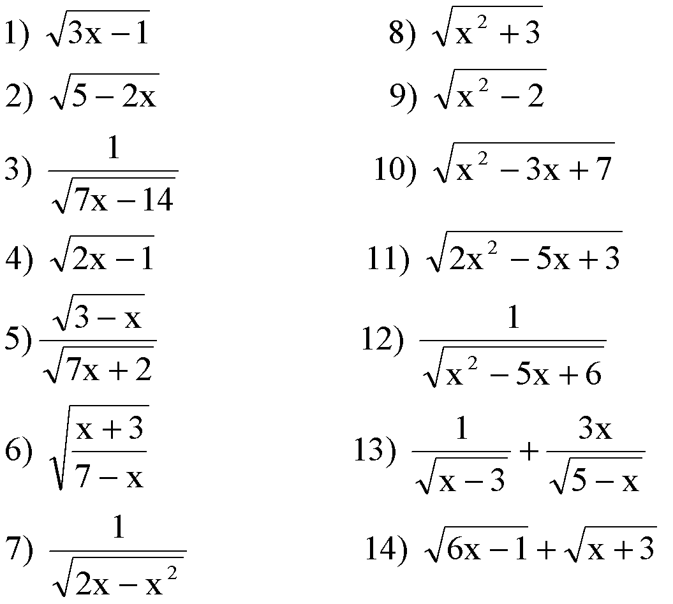

***Dạng 2: Biến đổi đơn giản căn thức.***

***Bài 1:*** Đưa một thừa số vào trong dấu căn.



***Bài 2:*** Thực hiện phép tính.

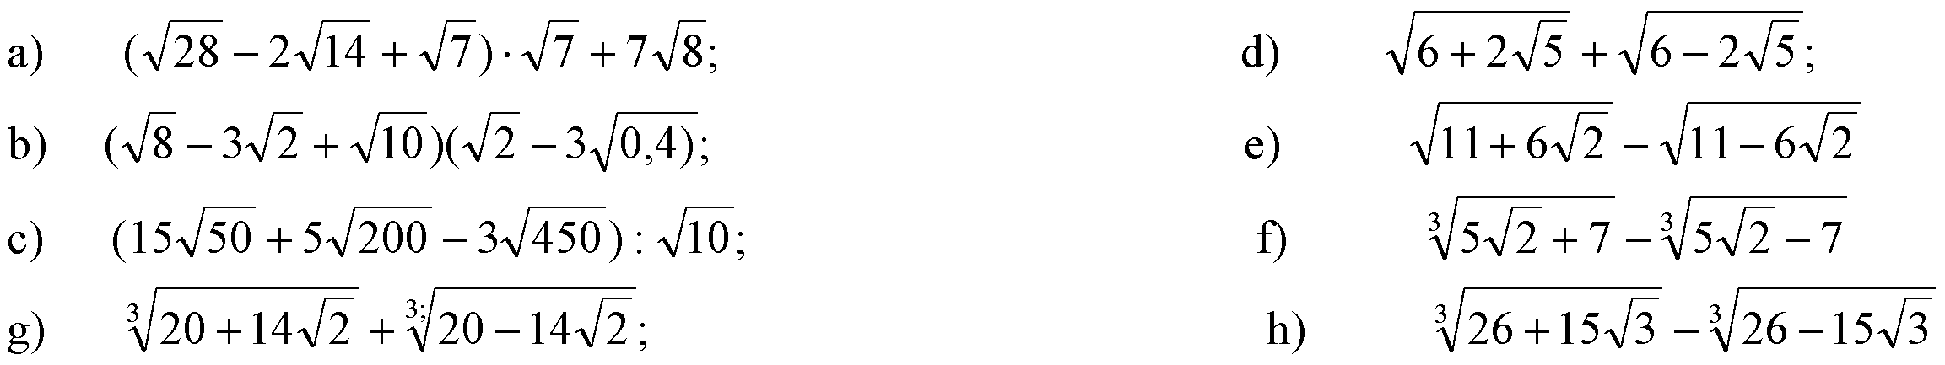

***Bài 3:*** Thực hiện phép tính.



***Bài 4:*** Thực hiện phép tính.

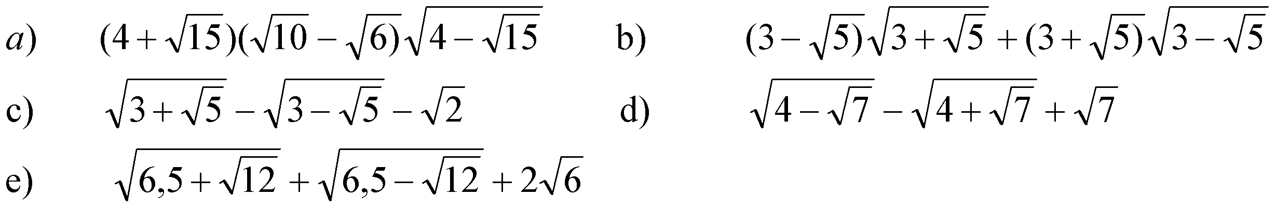

***Bài 5:*** Rút gọn các biểu thức sau:

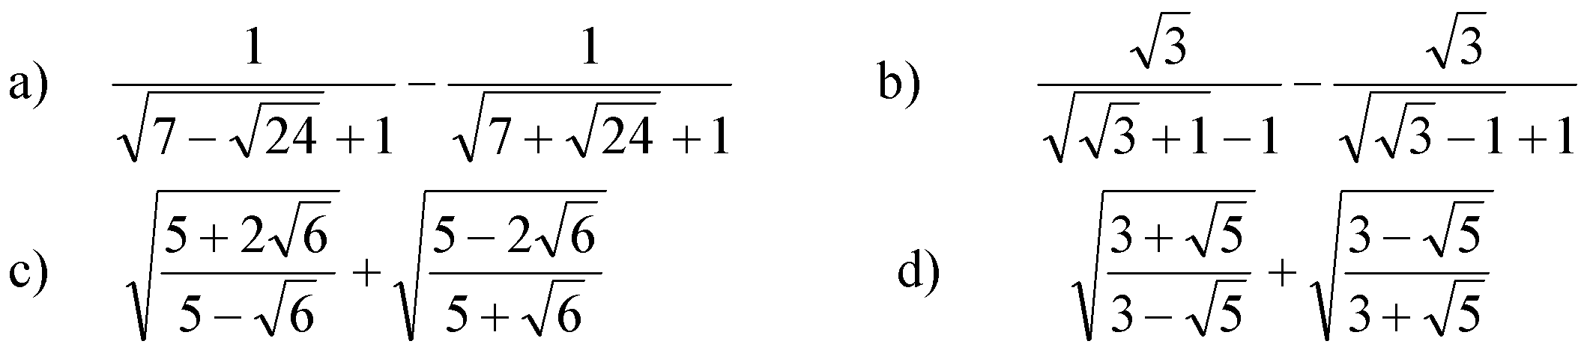

***Bài 6:*** Rút gọn biểu thức:

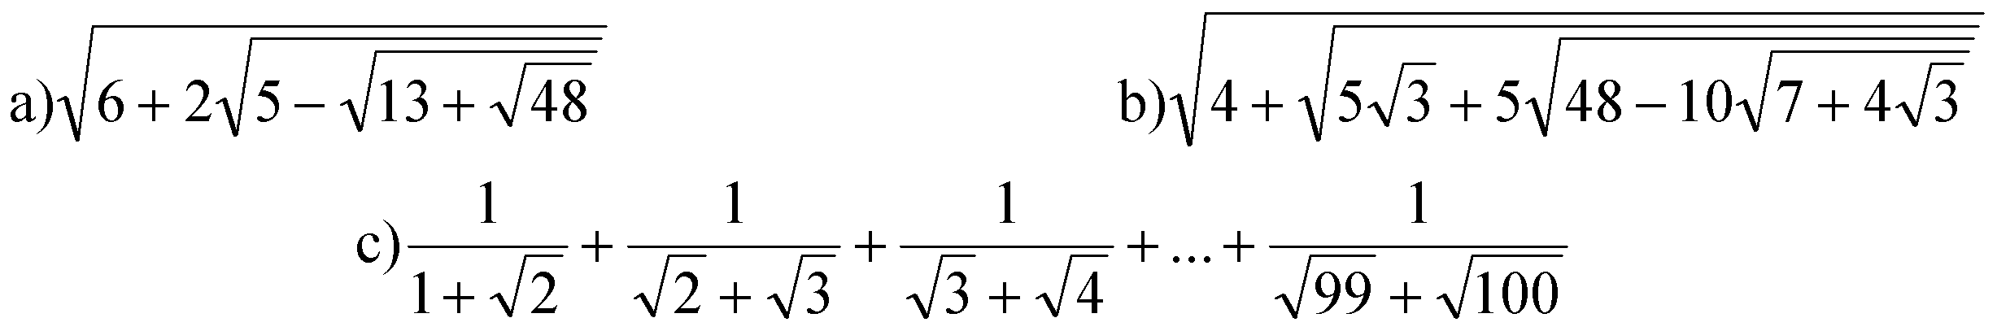

***Bài 7:*** Rút gọn biểu thức sau:

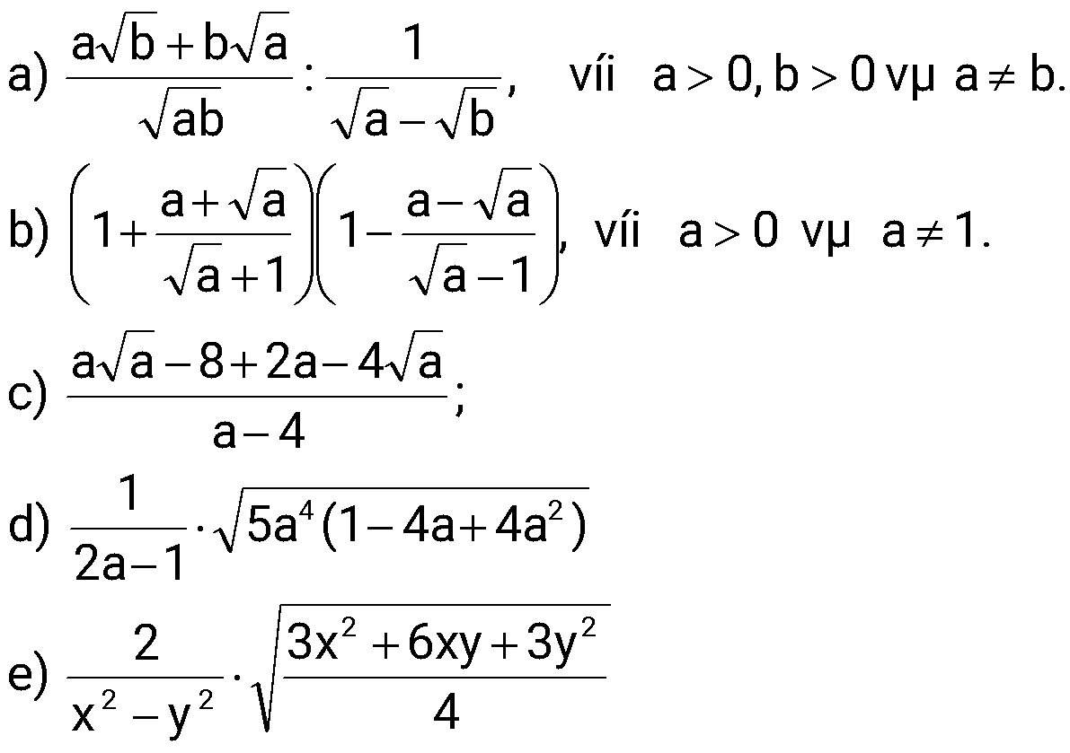

***Bài 8:*** Tính giá trị của biểu thức

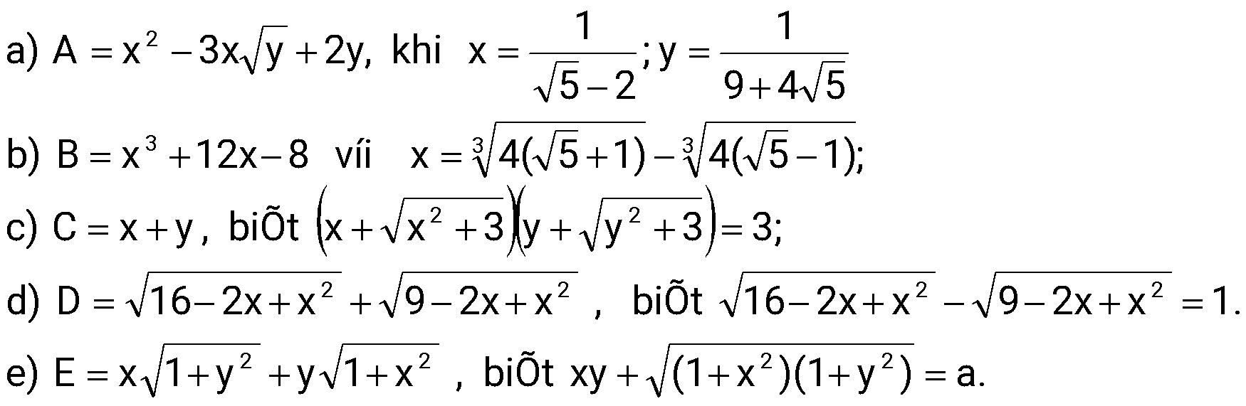

***Dạng 3: Bài toán tổng hợp kiến thức và kỹ năng tính toán.***

***Bài 1:*** Cho biểu thức 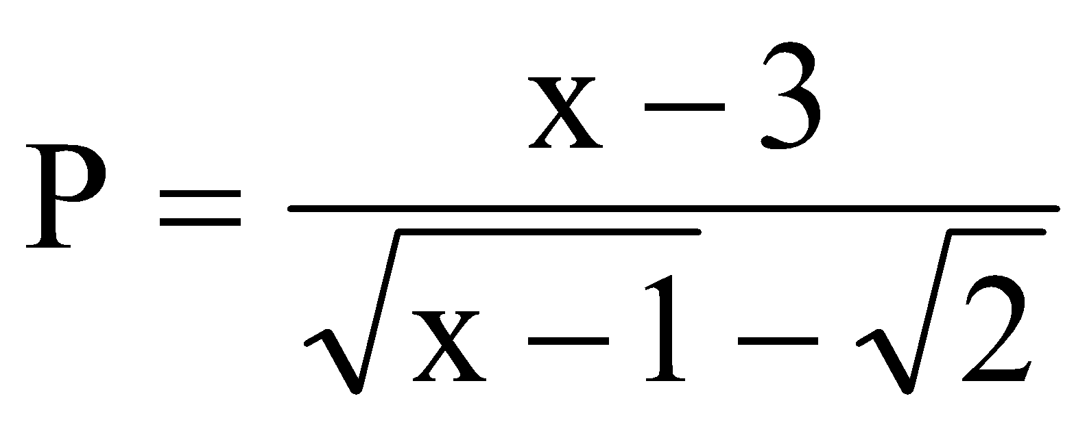

a) Rút gọn P.

b) Tính giá trị của P nếu x = 4(2 - 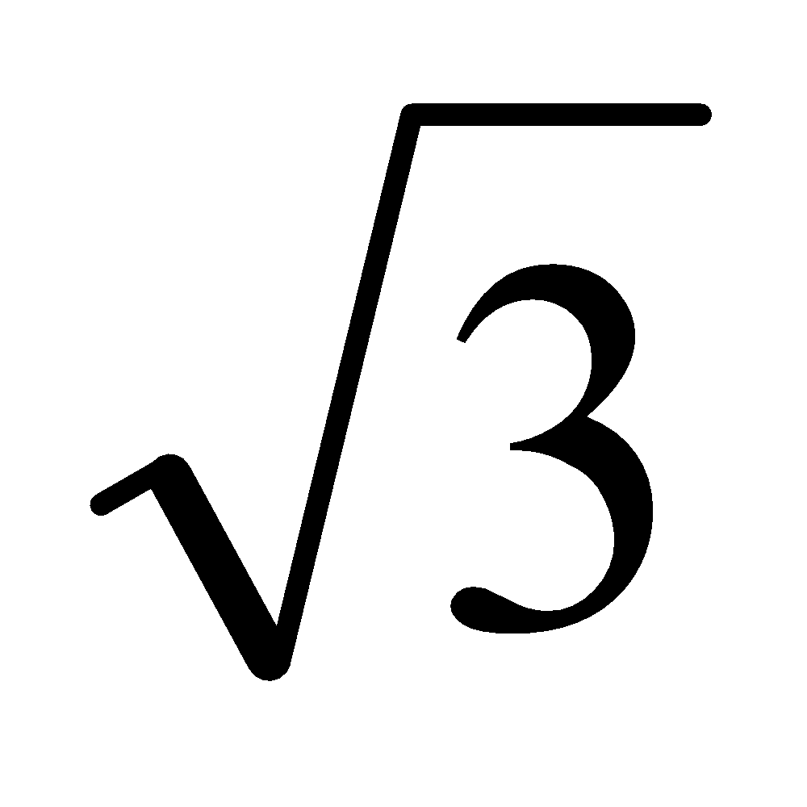).

c) Tính giá trị nhỏ nhất của P.

***Bài 2:*** Xét biểu thức 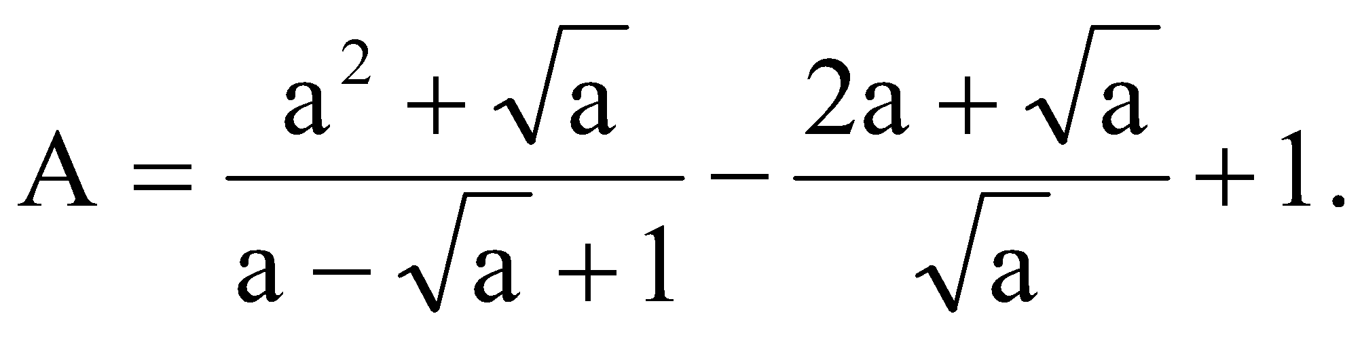

a) Rút gọn A.

b) Biết a > 1, hãy so sánh A với .

c) Tìm a để A = 2.

d) Tìm giá trị nhỏ nhất của A.

***Bài 3:*** Cho biểu thức 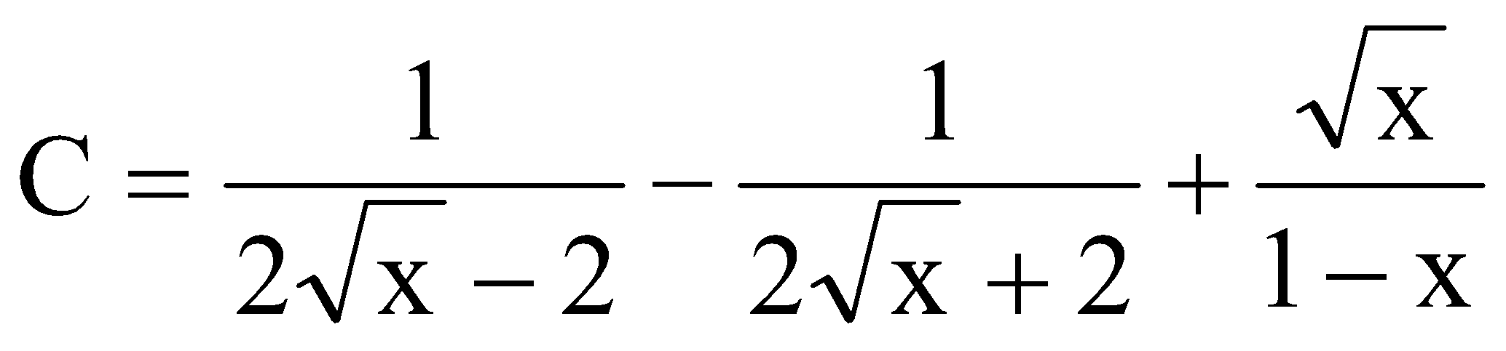

a) Rút gọn biểu thức C.

b) Tính giá trị của C với 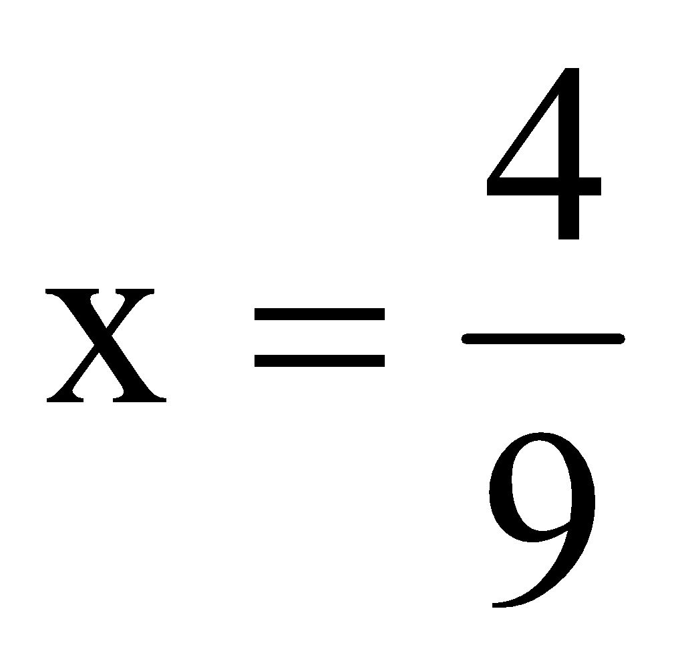.

c) Tính giá trị của x để 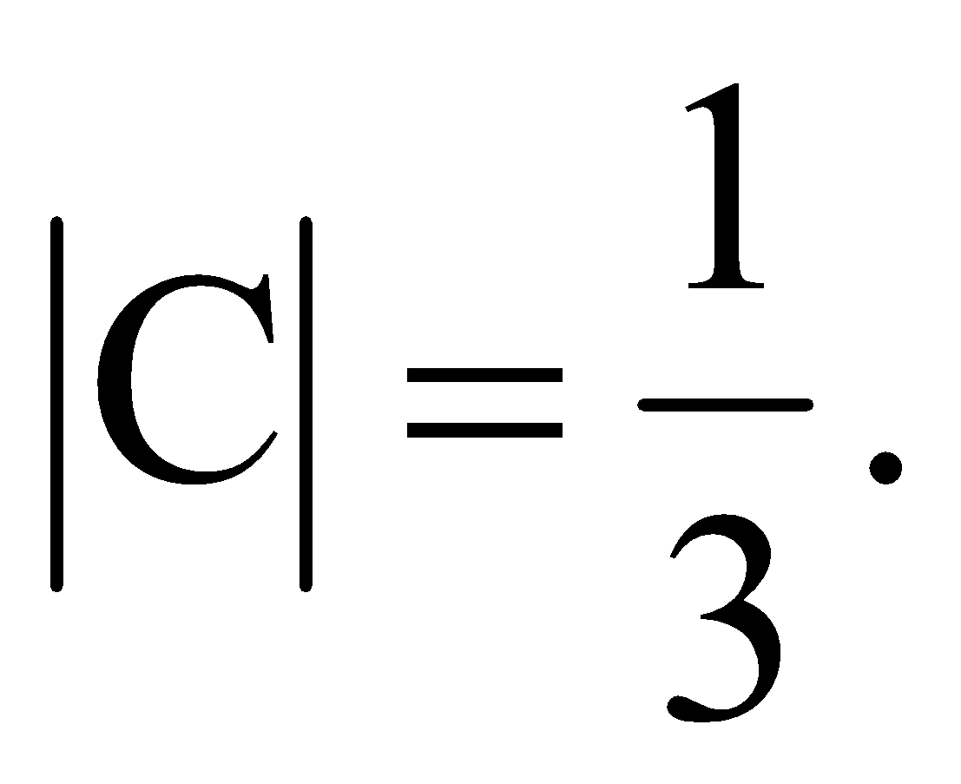

***Bài 4:*** Cho biểu thức 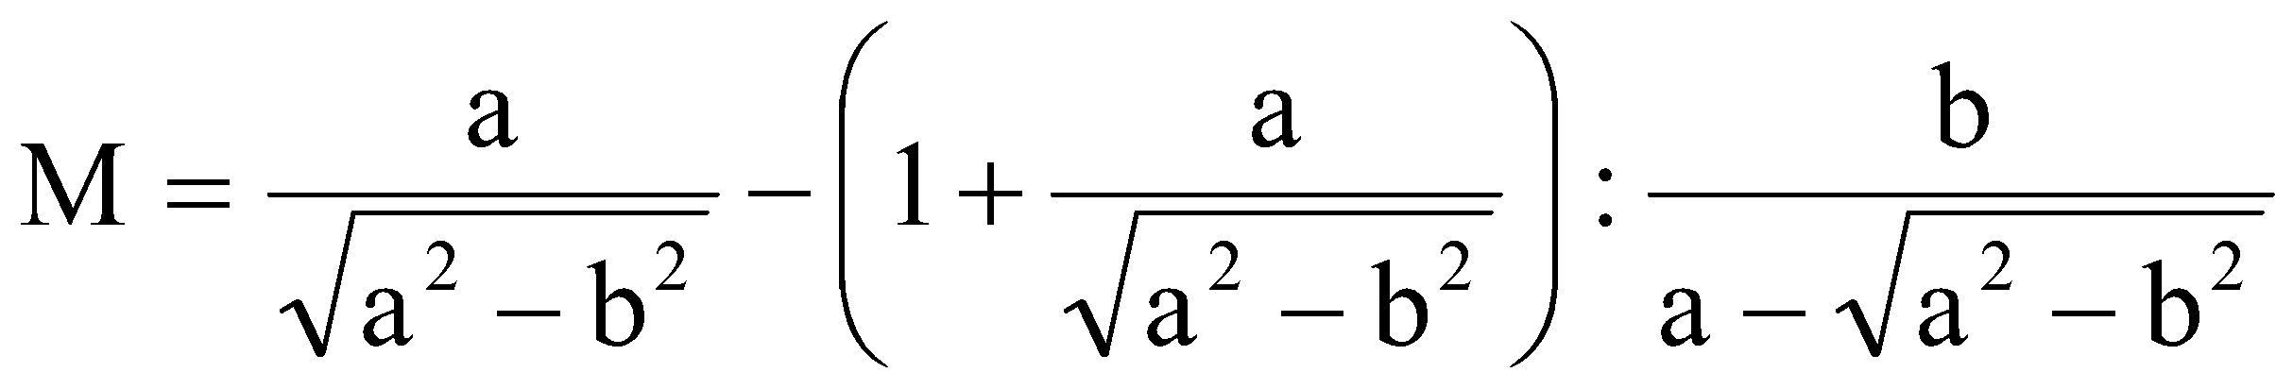

a) Rút gọn M.

b) Tính giá trị M nếu 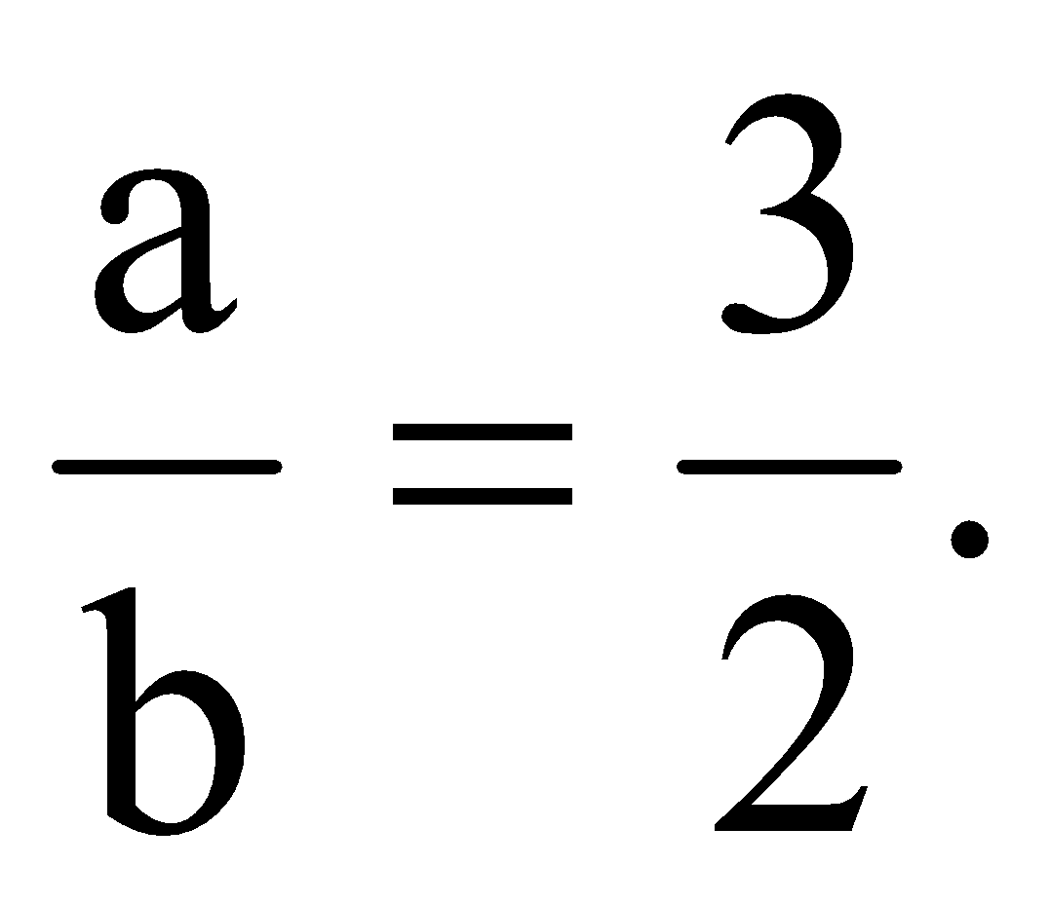

c) Tìm điều kiện của a, b để M < 1.

***Bài 5:*** Xét biểu thức 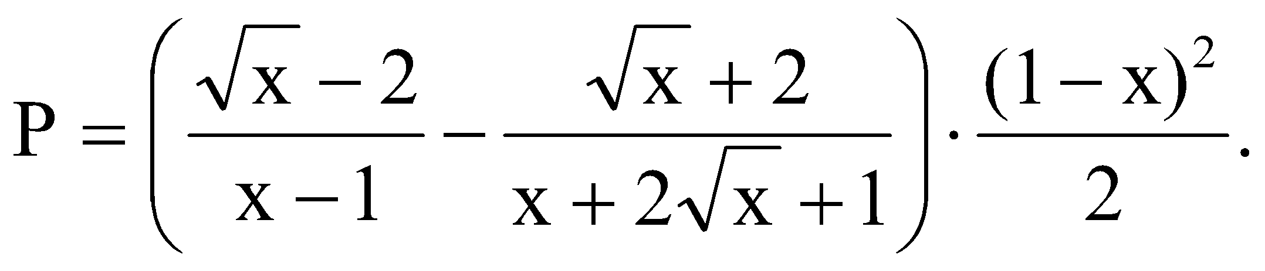

a) Rút gọn P.

b) Chứng minh rằng nếu 0 < x < 1 thì P > 0.

c) Tìm giá trị lơn nhất của P.

***Bài 6:*** Xét biểu thức 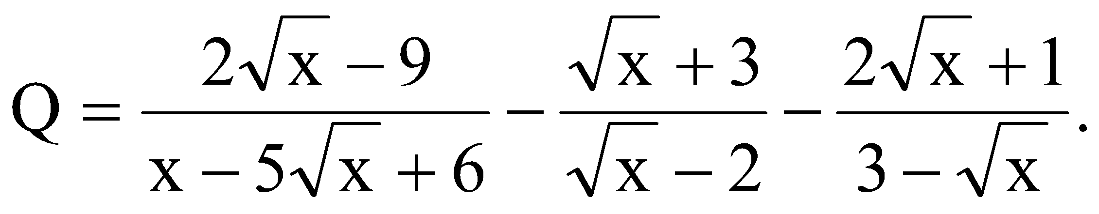

a) Rút gọn Q.

b) Tìm các giá trị của x để Q < 1.

c) Tìm các giá trị nguyên của x để giá trị tương ứng của Q cũng là số nguyên.

***Bài 7:*** Xét biểu thức 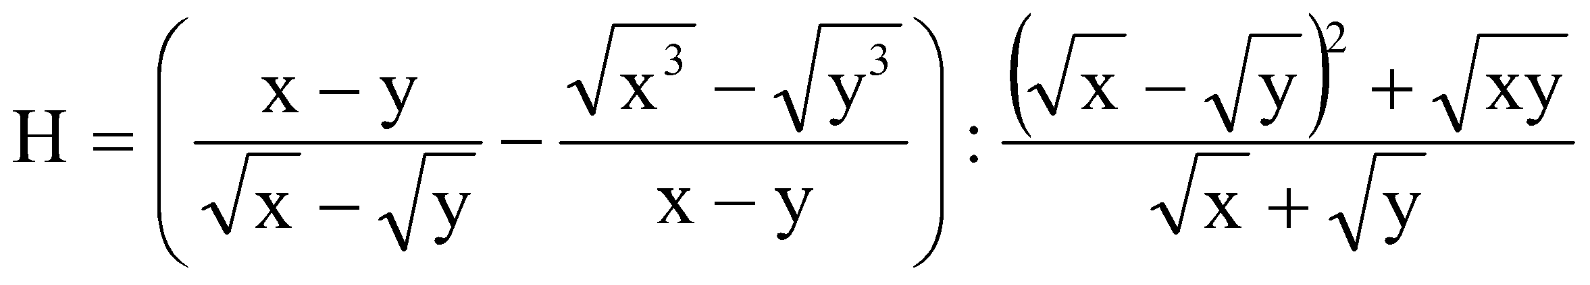

a) Rút gọn H.

b) Chứng minh H ≥ 0.

c) So sánh H với 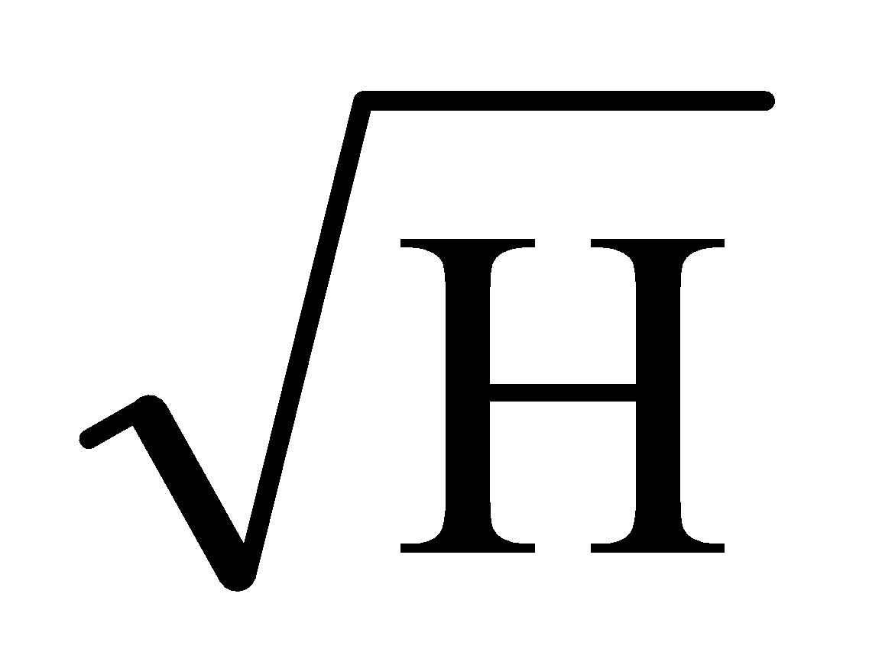.

***Bài 8:*** Xét biểu thức 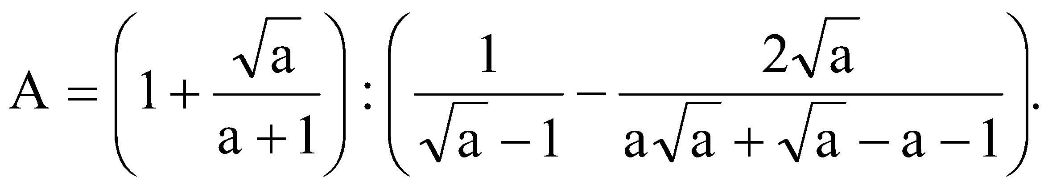

a) Rút gọn A.

b) Tìm các giá trị của a sao cho A > 1.

c) Tính các giá trị của A nếu 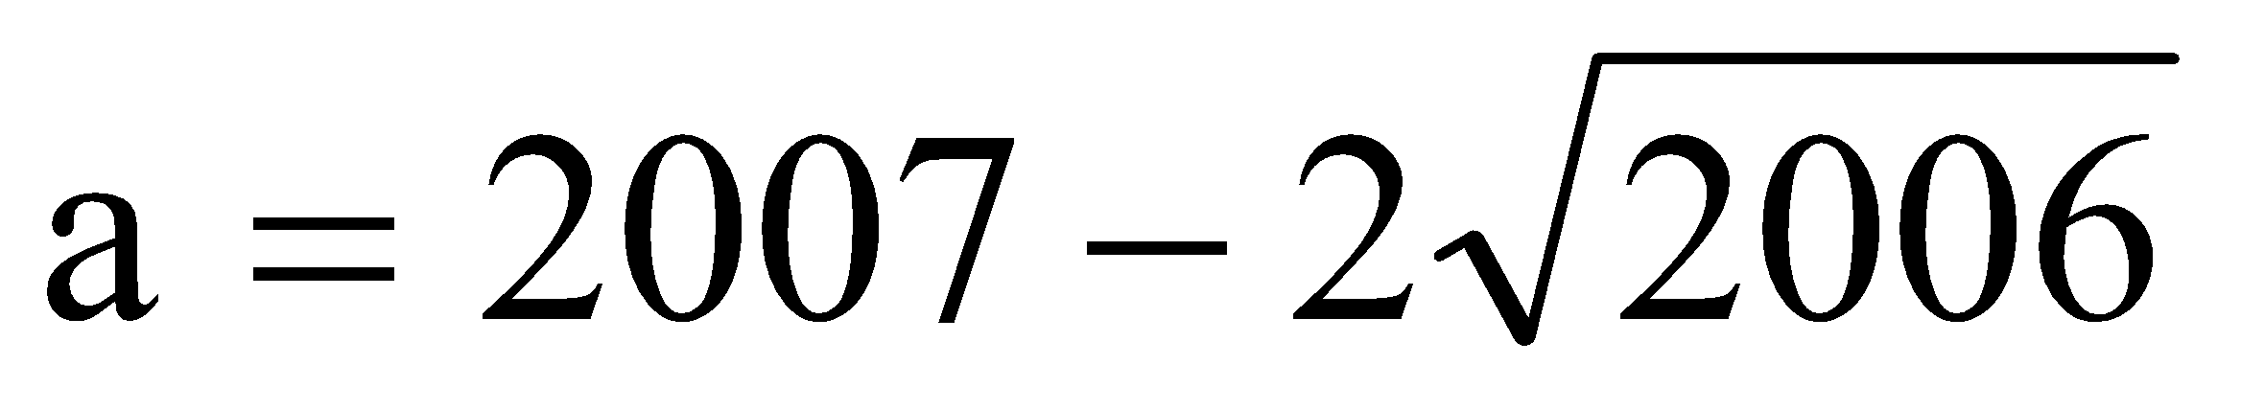.

***Bài 9:*** Xét biểu thức 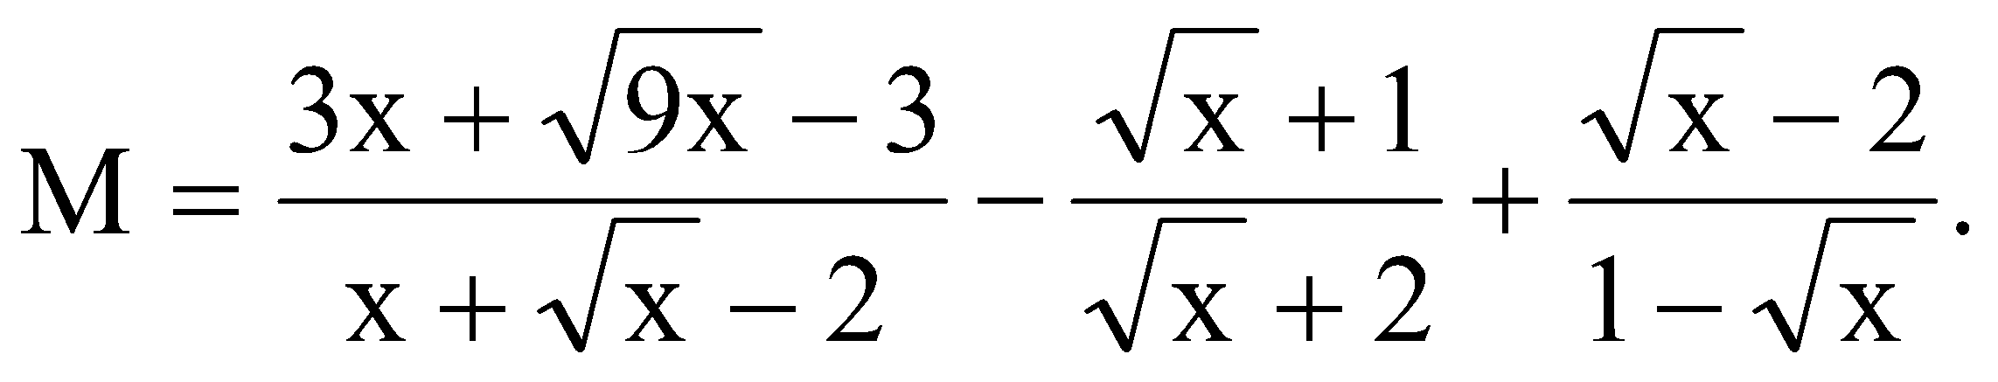

a) Rút gọn M.

b) Tìm các giá trị nguyên của x để giá trị tương ứng của M cũng là số nguyên.

***Bài 10:*** Xét biểu thức 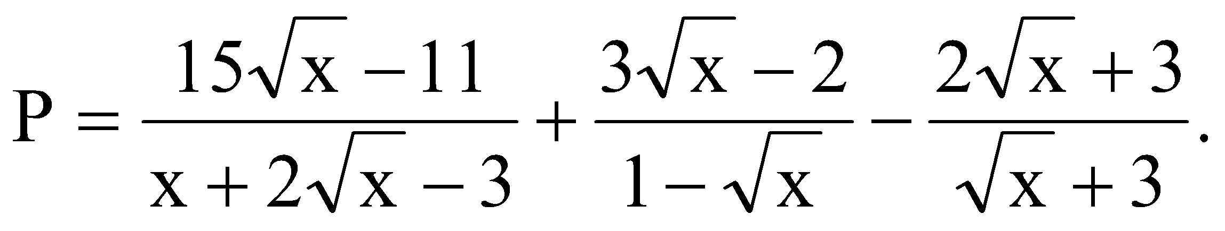

a) Rút gọn P.

b) Tìm các giá trị của x sao cho 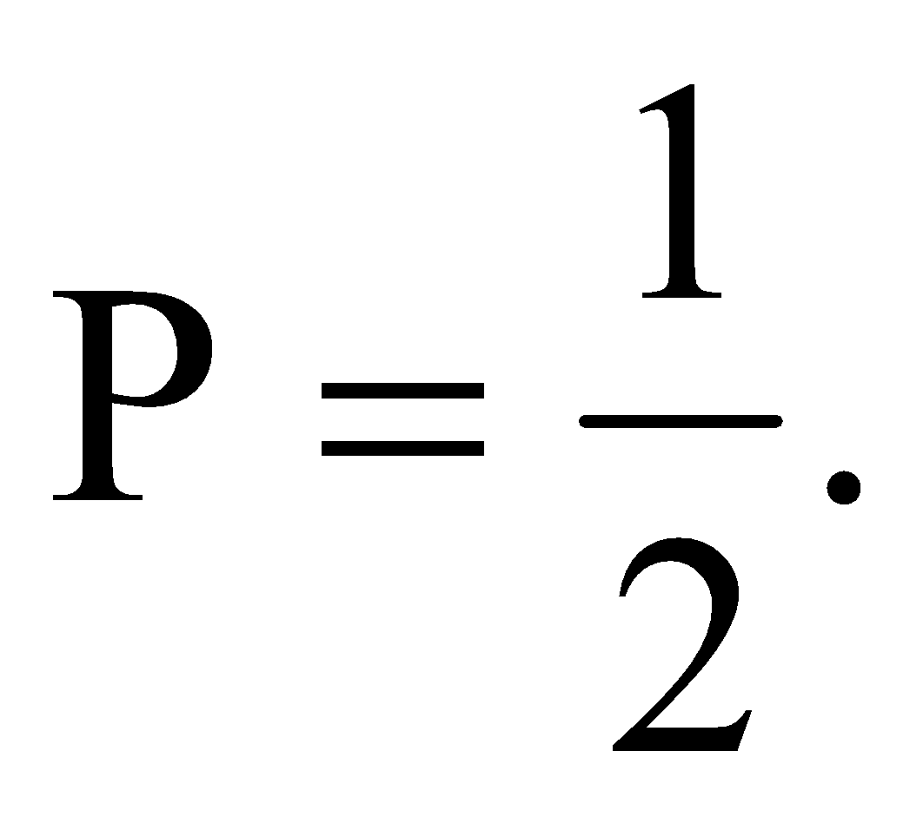

c) So sánh P với 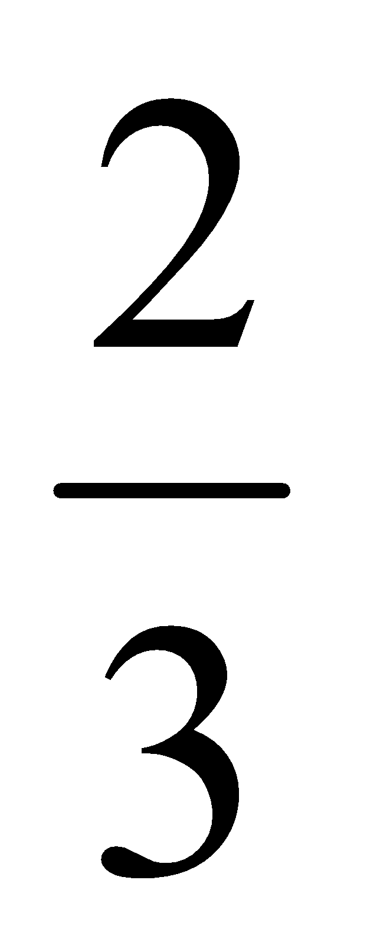.

**Chủ đề 2: PHƯƠNG TRÌNH BẬC HAI – ĐỊNH LÝ VI-ÉT.**

***Dạng 1: Giải phương trình bậc hai.***

***Bài 1:*** Giải các phương trình

1) x2 – 6x + 14 = 0 ; 2) 4x2 – 8x + 3 = 0 ;

3) 3x2 + 5x + 2 = 0 ; 4) -30x2 + 30x – 7,5 = 0 ;

5) x2 – 4x + 2 = 0 ; 6) x2 – 2x – 2 = 0 ;

7) x2 + 2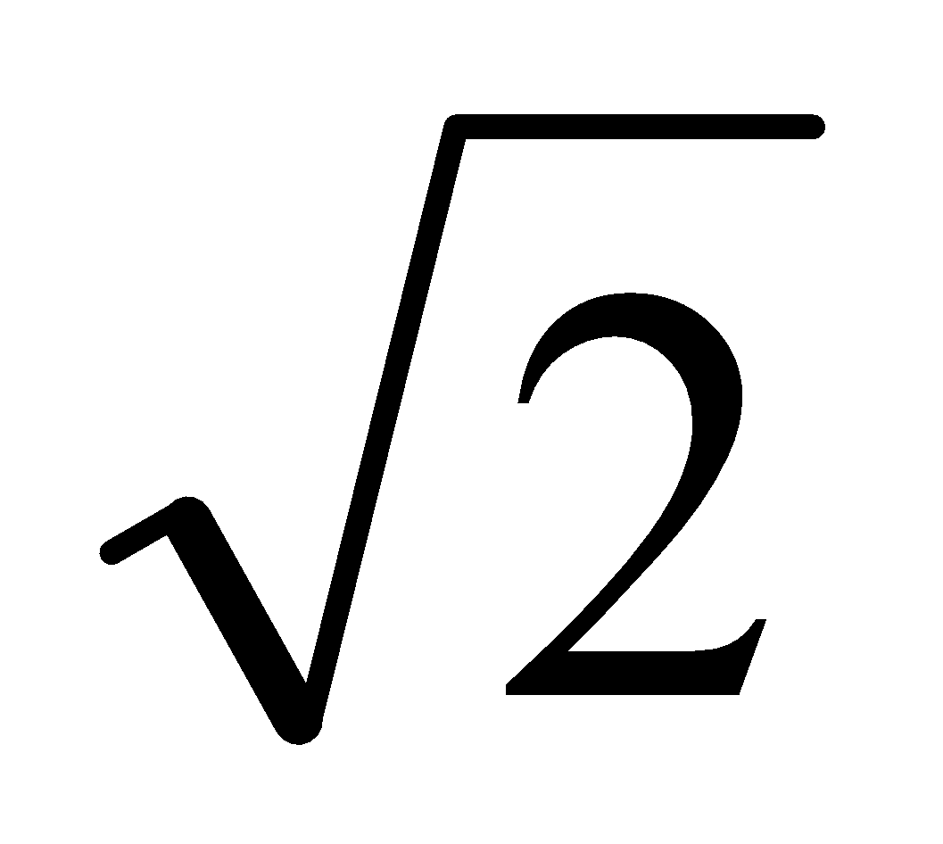x + 4 = 3(x + ) ; 8) 2x2 + x + 1 = (x + 1) ;

9) x2 – 2( - 1)x - 2 = 0.

***Bài 2:*** Giải các phương trình sau bằng cách nhẩm nghiệm:

1) 3x2 – 11x + 8 = 0 ; 2) 5x2 – 17x + 12 = 0 ;

3) x2 – (1 + )x +  = 0 ; 4) (1 - )x2 – 2(1 + )x + 1 + 3 = 0 ;

5) 3x2 – 19x – 22 = 0 ; 6) 5x2 + 24x + 19 = 0 ;

7) ( + 1)x2 + 2x +  - 1 = 0 ; 8) x2 – 11x + 30 = 0 ;

9) x2 – 12x + 27 = 0 ; 10) x2 – 10x + 21 = 0.

***Dạng 2: Chứng minh phương trình có nghiệm, vô nghiệm.***

***Bài 1:*** Chứng minh rằng các phương trình sau luôn có nghiệm.

1) x2 – 2(m - 1)x – 3 – m = 0 ; 2) x2 + (m + 1)x + m = 0 ;

3) x2 – (2m – 3)x + m2 – 3m = 0 ; 4) x2 + 2(m + 2)x – 4m – 12 = 0 ;

5) x2 – (2m + 3)x + m2 + 3m + 2 = 0 ; 6) x2 – 2x – (m – 1)(m – 3) = 0 ;

7) x2 – 2mx – m2 – 1 = 0 ; 8) (m + 1)x2 – 2(2m – 1)x – 3 + m = 0

9) ax2 + (ab + 1)x + b = 0.

***Bài 2:***

a) Chứng minh rằng với a, b , c là các số thực thì phương trình sau luôn có nghiệm:

(x – a)(x – b) + (x – b)(x – c) + (x – c)(x – a) = 0

b) Chứng minh rằng với ba số thức a, b , c phân biệt thì phương trình sau có hai nghiệm phân biết: 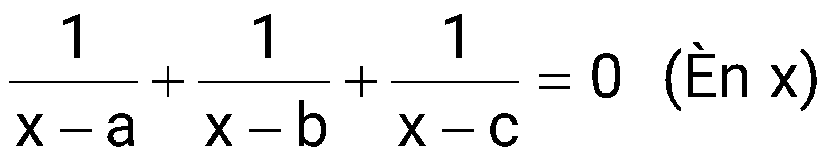

c) Chứng minh rằng phương trình: c2x2 + (a2 – b2 – c2)x + b2 = 0 vô nghiệm với a, b, c là độ dài ba cạnh của một tam giác.

d) Chứng minh rằng phương trình bậc hai:

(a + b)2x2 – (a – b)(a2 – b2)x – 2ab(a2 + b2) = 0 luôn có hai nghiệm phân biệt.

***Bài 3:***

a) Chứng minh rằng ít nhất một trong các phương trình bậc hai sau đây có nghiệm:

ax2 + 2bx + c = 0 (1)

bx2 + 2cx + a = 0 (2)

cx2 + 2ax + b = 0 (3)

b) Cho bốn phương trình (ẩn x) sau:

x2 + 2ax + 4b2 = 0 (1)

x2 - 2bx + 4a2 = 0 (2)

x2 - 4ax + b2 = 0 (3)

x2 + 4bx + a2 = 0 (4)

Chứng minh rằng trong các phương trình trên có ít nhất 2 phương trình có nghiệm.

c) Cho 3 phương trình (ẩn x sau):

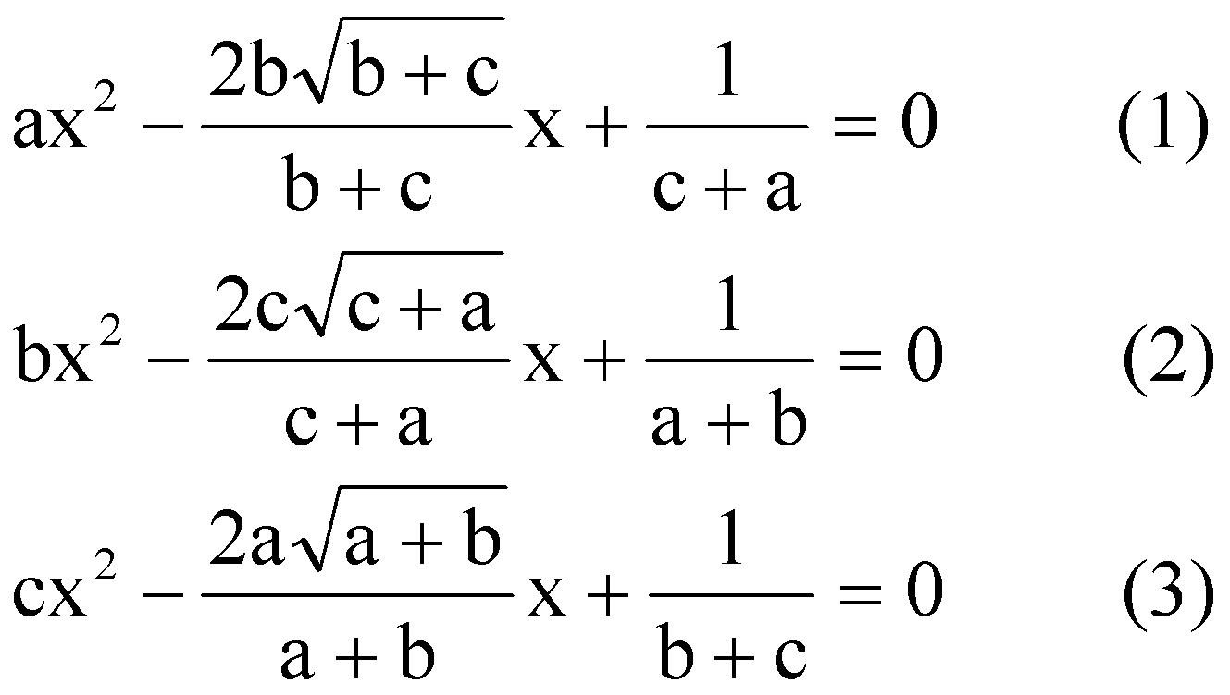

với a, b, c là các số dương cho trước.

Chứng minh rằng trong các phương trình trên có ít nhất một phương trình có nghiệm.

***Bài 4:***

a) Cho phương trình ax2 + bx + c = 0.

Biết a ≠ 0 và 5a + 4b + 6c = 0, chứng minh rằng phương trình đã cho có hai nghiệm.

b) Chứng minh rằng phương trình ax2 + bx + c = 0 ( a ≠ 0) có hai nghiệm nếu một trong hai điều kiện sau được thoả mãn:

a(a + 2b + 4c) < 0 ;

5a + 3b + 2c = 0.

***Dạng 3: Tính giá trị của biểu thức đối xứng, lập phương trình bậc hai nhờ nghiệm của phương trình bậc hai cho trước.***

***Bài 1:*** Gọi x1 ; x2 là các nghiệm của phương trình: x2 – 3x – 7 = 0.

Tính:

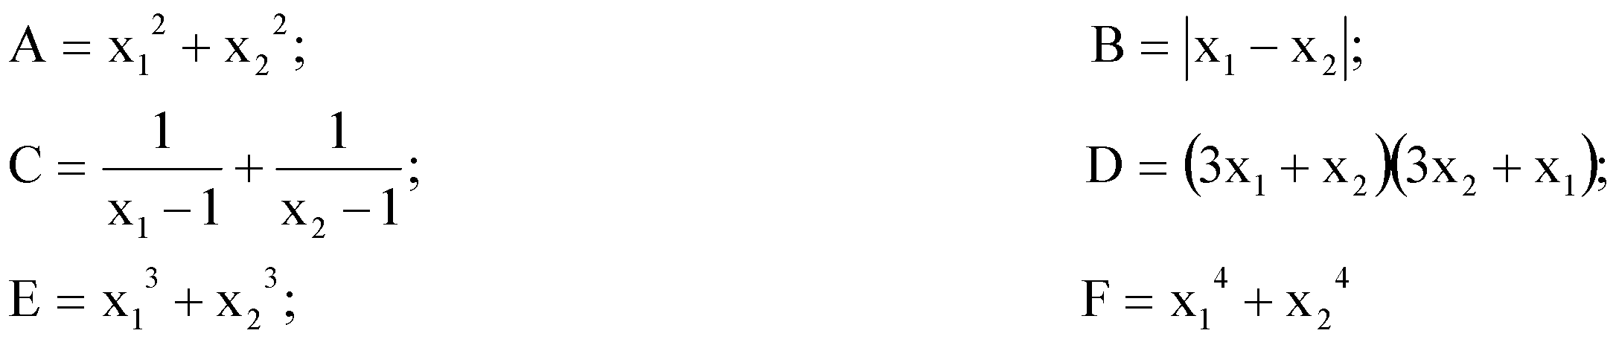

Lập phương trình bậc hai có các nghiệm là 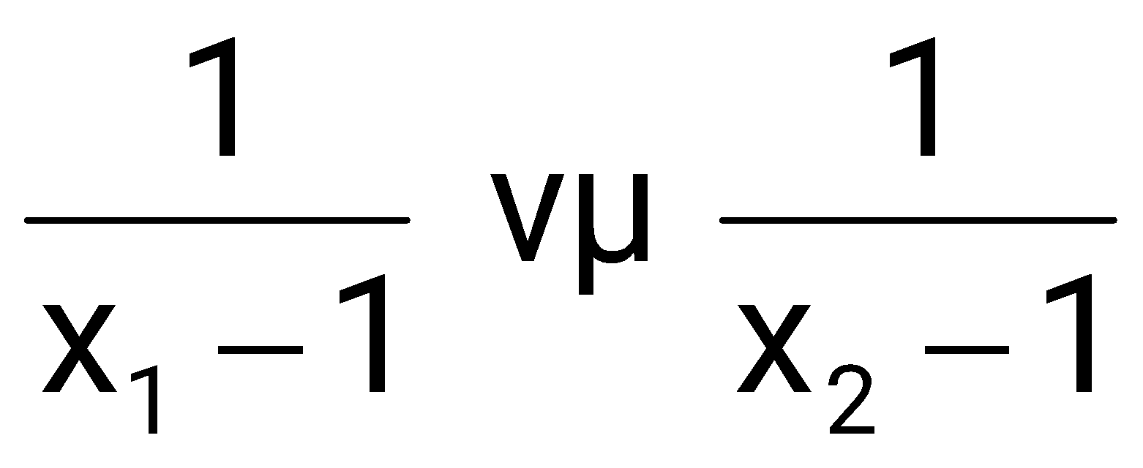.

***Bài 2:*** Gọi x1 ; x2 là hai nghiệm của phương trình: 5x2 – 3x – 1 = 0. Không giải phương trình, tính giá trị của các biểu thức sau:

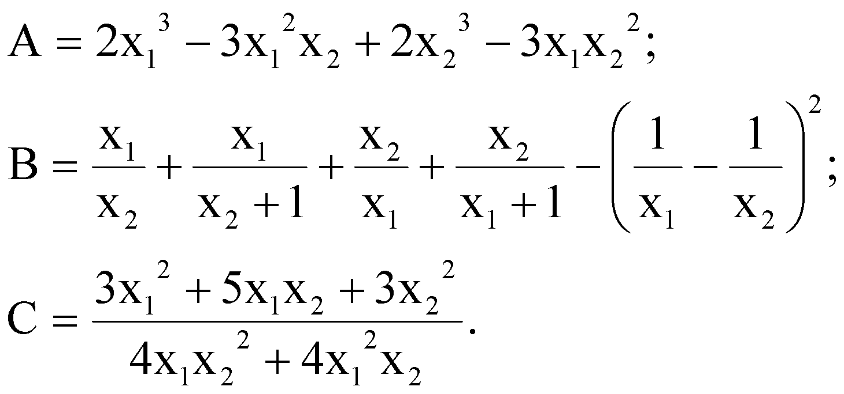

***Bài 3:***

a) Gọi p và q là nghiệm của phương trình bậc hai: 3x2 + 7x + 4 = 0. Không giải phương trình hãy thành lập phương trình bậc hai với hệ số bằng số mà các nghiệm của nó là 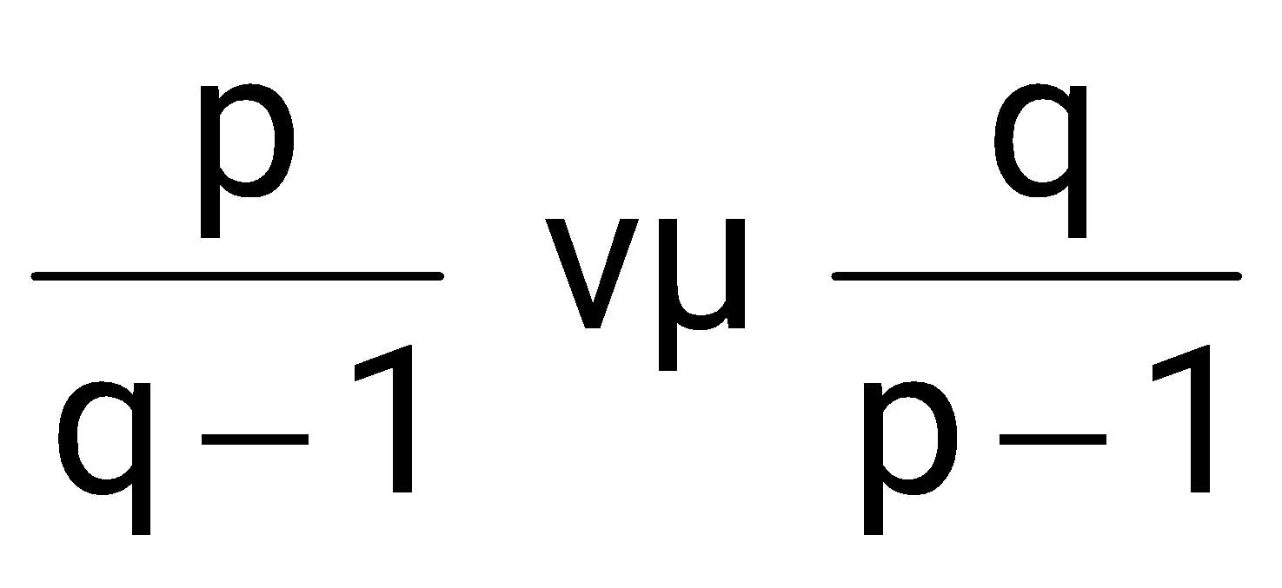.

b) Lập phương trình bậc hai có 2 nghiệm là 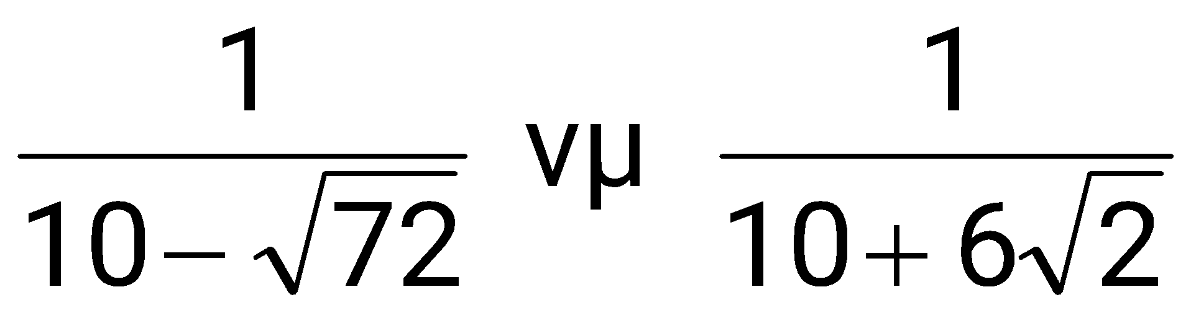.

***Bài 4:*** Cho phương trình x2 – 2(m -1)x – m = 0.

a) Chứng minh rằng phương trình luôn luôn có hai nghiệm x1 ; x2 với mọi m.

b) Với m ≠ 0, lập phương trình ẩn y thoả mãn 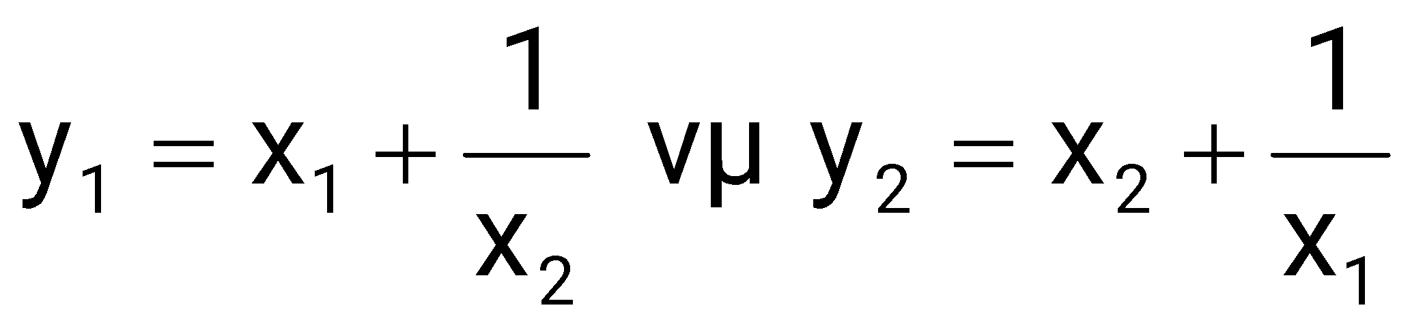.

***Bài 5:*** Không giải phương trình 3x2 + 5x – 6 = 0. Hãy tính giá trị các biểu thức sau:

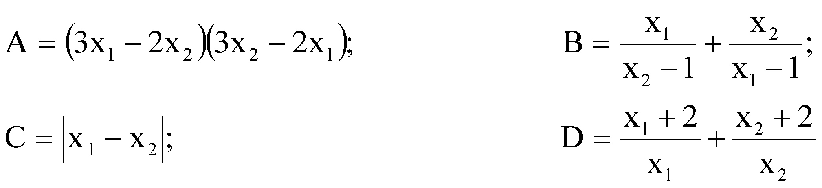

***Bài 6:*** Cho phương trình 2x2 – 4x – 10 = 0 có hai nghiệm x1 ; x2. Không giải phương trình hãy thiết lập phương trình ẩn y có hai nghiệm y1 ; y2 thoả mãn: y1 = 2x1 – x2 ; y2 = 2x2 – x1

***Bài 7:*** Cho phương trình 2x2 – 3x – 1 = 0 có hai nghiệm x1 ; x2. Hãy thiết lập phương trình ẩn y có hai nghiệm y1 ; y2 thoả mãn:

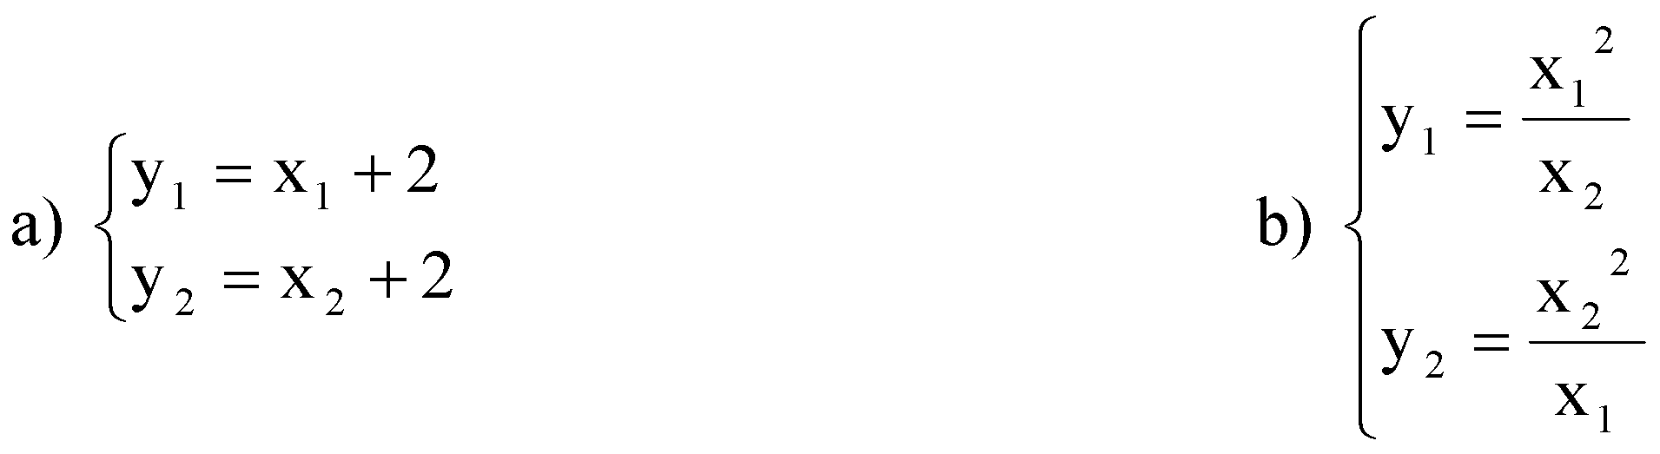

***Bài 8:*** Cho phương trình x2 + x – 1 = 0 có hai nghiệm x1 ; x2. Hãy thiết lập phương trình ẩn y có hai nghiệm y1 ; y2 thoả mãn:

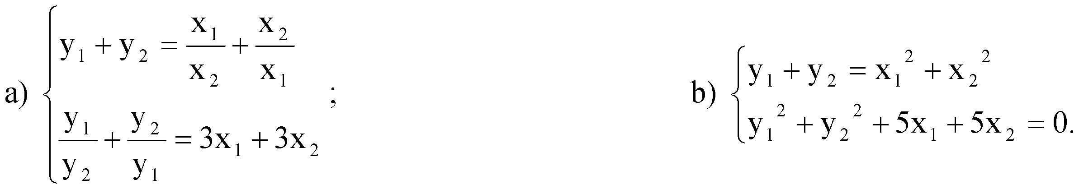

***Bài 9:*** Cho phương trình 2x2 + 4ax – a = 0 (a tham số, a ≠ 0) có hai nghiệm x1 ; x2. Hãy lập phương trình ẩn y có hai nghiệm y1 ; y2 thoả mãn:

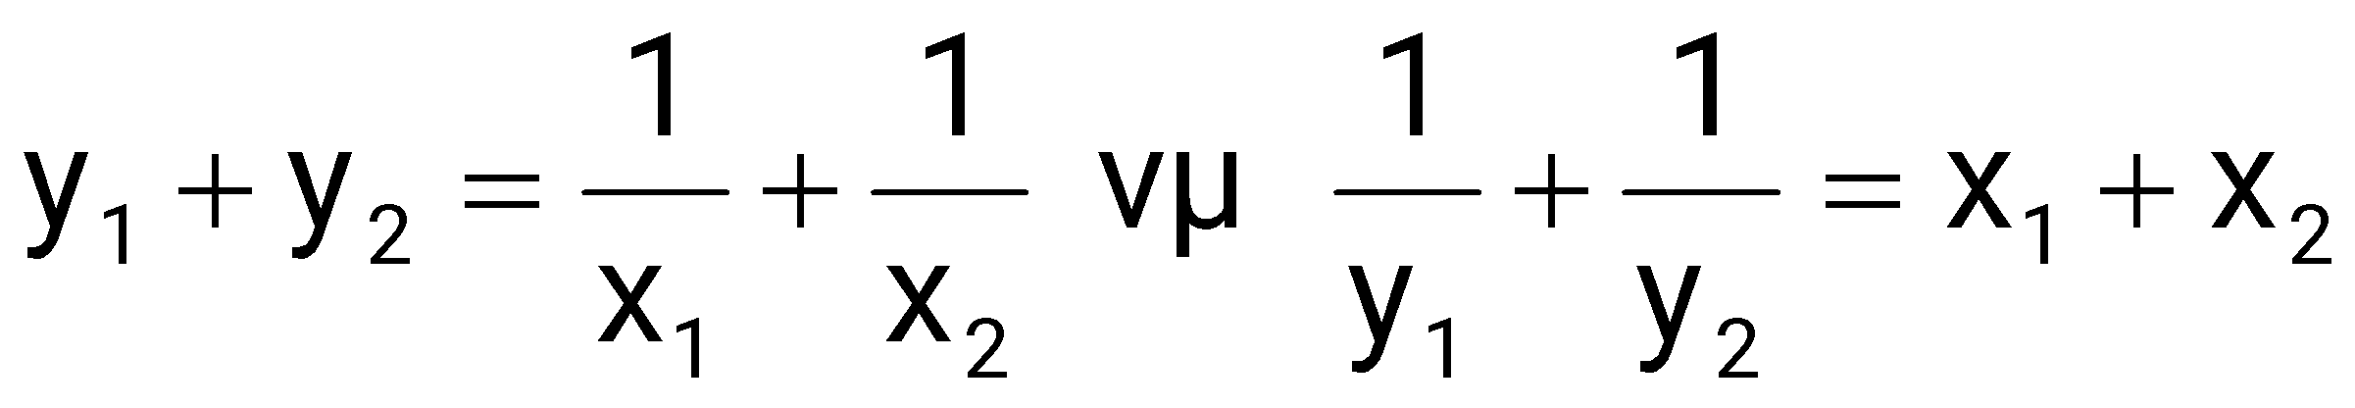

***Dạng 4: Tìm điều kiện của tham số để phương trình có nghiệm có nghiệm kép,vô nghiệm.***

***Bài 1:***

a) Cho phương trình (m – 1)x2 + 2(m – 1)x – m = 0 (ẩn x).

Xác định m để phương trình có nghiệm kép. Tính nghiệm kép này.

b) Cho phương trình (2m – 1)x2 – 2(m + 4)x + 5m + 2 = 0.

Tìm m để phương trình có nghiệm.

1. Cho phương trình: (m – 1)x2 – 2mx + m – 4 = 0.

* Tìm điều kiện của m để phương trình có nghiệm.
* Tìm điều kiện của m để phương trình có nghiệm kép. Tính nghiệm kép đó.

1. Cho phương trình: (a – 3)x2 – 2(a – 1)x + a – 5 = 0.

Tìm a để phương trình có hai nghiệm phân biệt.

***Bài 2:***

1. Cho phương trình: 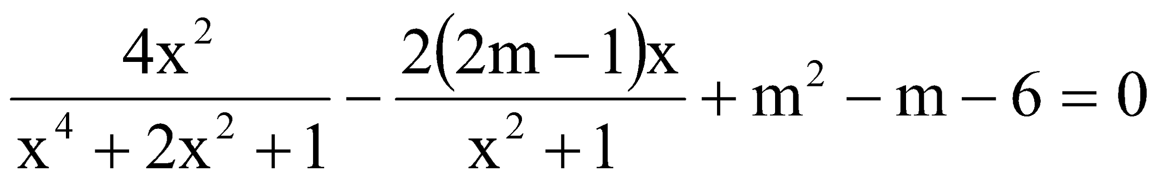.

Xác định m để phương trình có ít nhất một nghiệm.

1. Cho phương trình: (m2 + m – 2)(x2 + 4)2 – 4(2m + 1)x(x2 + 4) + 16x2 = 0. Xác định m để phương trình có ít nhất một nghiệm.

***Dạng 5: Xác định tham số để các nghiệm của phương trình ax2 + bx + c = 0 thoả mãn điều kiện cho trước.***

***Bài 1:*** Cho phương trình: x2 – 2(m + 1)x + 4m = 0

1. Xác định m để phương trình có nghiệm kép. Tìm nghiệm kép đó.
2. Xác định m để phương trình có một nghiệm bằng 4. Tính nghiệm còn lại.
3. Với điều kiện nào của m thì phương trình có hai nghiệm cùng dấu (trái dấu)
4. Với điều kiện nào của m thì phương trình có hai nghiệm cùng dương (cùng âm).
5. Định m để phương trình có hai nghiệm sao cho nghiệm này gấp đôi nghiệm kia.
6. Định m để phương trình có hai nghiệm x1 ; x2 thoả mãn 2x1 – x2 = - 2.
7. Định m để phương trình có hai nghiệm x1 ; x2 sao cho A = 2x12 + 2x22 – x1x2 nhận giá trị nhỏ nhất.

***Bài 2:*** Định m để phương trình có nghiệm thoả mãn hệ thức đã chỉ ra:

a) (m + 1)x2 – 2(m + 1)x + m – 3 = 0 ; (4x1 + 1)(4x2 + 1) = 18

b) mx2 – (m – 4)x + 2m = 0 ; 2(x12 + x22) = 5x1x2

c) (m – 1)x2 – 2mx + m + 1 = 0 ; 4(x12 + x22) = 5x12x22

d) x2 – (2m + 1)x + m2 + 2 = 0 ; 3x1x2 – 5(x1 + x2) + 7 = 0.

***Bài 3:*** Định m để phương trình có nghiệm thoả mãn hệ thức đã chỉ ra:

a) x2 + 2mx – 3m – 2 = 0 ; 2x1 – 3x2 = 1

b) x2 – 4mx + 4m2 – m = 0 ; x1 = 3x2

c) mx2 + 2mx + m – 4 = 0 ; 2x1 + x2 + 1 = 0

d) x2 – (3m – 1)x + 2m2 – m = 0 ; x1 = x22

e) x2 + (2m – 8)x + 8m3 = 0 ; x1 = x22

f) x2 – 4x + m2 + 3m = 0 ; x12 + x2 = 6.

***Bài 4:***

1. Cho phươnmg trình: (m + 2)x2 – (2m – 1)x – 3 + m = 0. Tìm điều kiện của m để phương trình có hai nghiệm phân biệt x1 ; x2 sao cho nghiệm này gấp đôi nghiệm kia.
2. Chư phương trình bậc hai: x2 – mx + m – 1 = 0. Tìm m để phương trình có hai nghiệm x1 ; x2 sao cho biểu thức 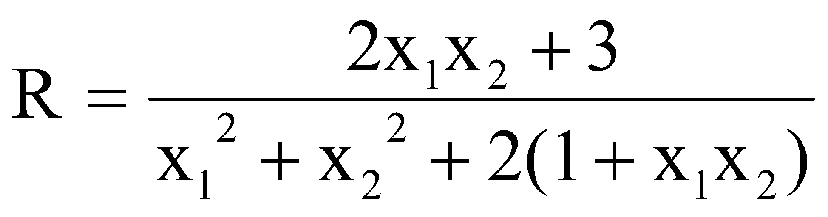 đạt giá trị lớn nhất. Tìm giá trị lớn nhất đó.
3. Định m để hiệu hai nghiệm của phương trình sau đây bằng 2.

mx2 – (m + 3)x + 2m + 1 = 0.

***Bài 5:*** Cho phương trình: ax2 + bx + c = 0 (a ≠ 0).

Chứng minh rằng điều kiện cần và đủ để phương trình có hai nghiệm mà nghiệm này gấp đôi nghiệm kia là 9ac = 2b2.

***Bài 6:*** Cho phương trình bậc hai: ax2 + bx + c = 0 (a ≠ 0). Chứng minh rằng điều kiện cần và đủ để phương trình có hai nghiệm mà nghiệm này gấp k lần nghiệm kia (k > 0) là :

kb2 = (k + 1)2.ac

***Dạng 6: So sánh nghiệm của phương trình bậc hai với một số.***

***Bài 1:***

1. Cho phương trình x2 – (2m – 3)x + m2 – 3m = 0. Xác định m để phương trình có hai nghiệm x1 ; x2 thoả mãn 1 < x1 < x2 < 6.
2. Cho phương trình 2x2 + (2m – 1)x + m – 1 = 0. Xác định m để phương trình có hai nghiệm phân biệt x1 ; x2 thoả mãn: - 1 < x1 < x2 < 1.

***Bài 2:*** Cho f(x) = x2 – 2(m + 2)x + 6m + 1.

1. Chứng minh rằng phương trình f(x) = 0 có nghiệm với mọi m.
2. Đặt x = t + 2. Tính f(x) theo t, từ đó tìm điều kiện đối với m để phương trình f(x) = 0 có hai nghiệm lớn hơn 2.

***Bài 3:*** Cho phương trình bậc hai: x2 + 2(a + 3)x + 4(a + 3) = 0.

1. Với giá trị nào của tham số a, phương trình có nghiệm kép. Tính các nghiệm kép.
2. Xác định a để phương trình có hai nghiệm phân biệt lớn hơn – 1.

***Bài 4:*** Cho phương trình: x2 + 2(m – 1)x – (m + 1) = 0.

1. Tìm giá trị của m để phương trình có một nghiệm nhỏ hơn 1 và một nghiệm lớn hơn 1.
2. Tìm giá trị của m để phương trình có hai nghiệm nhỏ hơn 2.

***Bài 5:*** Tìm m để phương trình: x2 – mx + m = 0 có nghiệm thoả mãn x1 ≤ - 2 ≤ x2.

***Dạng 7: Tìm hệ thức liên hệ giữa hai nghiệm của phương trình bậc hai không phụ thuộc tham số.***

***Bài 1:***

1. Cho phương trình: x2 – mx + 2m – 3 = 0. Tìm hệ thức liên hệ giữa hai nghiệm của phương trình không phụ thuộc vào tham số m.
2. Cho phương trình bậc hai: (m – 2)x2 – 2(m + 2)x + 2(m – 1) = 0. Khi phương trình có nghiệm, hãy tìm một hệ thức giữa các nghiệm không phụ thuộc vào tham số m.
3. Cho phương trình: 8x2 – 4(m – 2)x + m(m – 4) = 0. Định m để phương trình có hai nghiệm x1 ; x2. Tìm hệ thức giữa hai nghiệm độc lập với m, suy ra vị trí của các nghiệm đối với hai số – 1 và 1.

***Bài 2:*** Cho phương trình bậc hai: (m – 1)2x2 – (m – 1)(m + 2)x + m = 0. Khi phương trình có nghiệm, hãy tìm một hệ thức giữa các nghiệm không phụ thuộc vào tham số m.

***Bài 3:*** Cho phương trình: x2 – 2mx – m2 – 1 = 0.

1. Chứng minh rằng phương trình luôn có hai nghiệm x1 , x2 với mọi m.
2. Tìm biểu thức liên hệ giữa x1 ; x2 không phụ thuộc vào m.
3. Tìm m để phương trình có hai nghiệm x1 ; x2 thoả mãn: 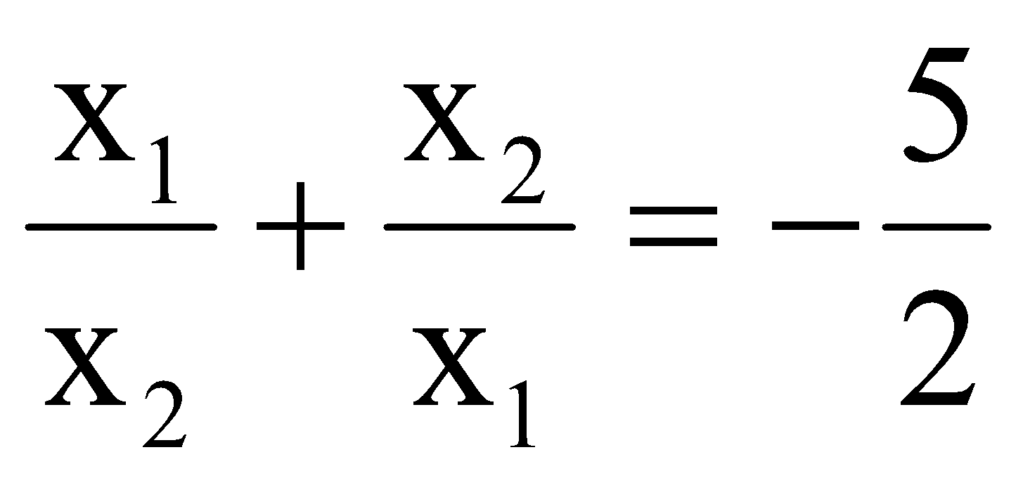.

***Bài 4:*** Cho phương trình: (m – 1)x2 – 2(m + 1)x + m = 0.

1. Giải và biện luận phương trình theo m.
2. Khi phương trình có hai nghiệm phân biệt x1 ; x2:

* Tìm một hệ thức giữa x1 ; x2 độc lập với m.
* Tìm m sao cho |x1 – x2| ≥ 2.

***Bài 5:*** Cho phương trình (m – 4)x2 – 2(m – 2)x + m – 1 = 0. Chứng minh rằng nếu phương trình có hai nghiệm x1 ; x2 thì: 4x1x2 – 3(x1 + x2) + 2 = 0.

***Dạng 8: Mối quan hệ giữa các nghiệm của hai phương trình bậc hai.***

***Kiến thức cần nhớ:***

***1/*** Định giá trị của tham số để phương trình này có một nghiệm bằng k (k ≠ 0) lần một nghiệm của phương trình kia:

Xét hai phương trình:

ax2 + bx + c = 0 (1)

a’x2 + b’x + c’ = 0 (2)

trong đó các hệ số a, b, c, a’, b’, c’ phụ thuộc vào tham số m.

Định m để sao cho phương trình (2) có một nghiệm bằng k (k ≠ 0) lần một nghiệm của phương trình (1), ta có thể làm như sau:

1. Giả sử x0 là nghiệm của phương trình (1) thì kx0 là một nghiệm của phương trình (2), suy ra hệ phương trình:

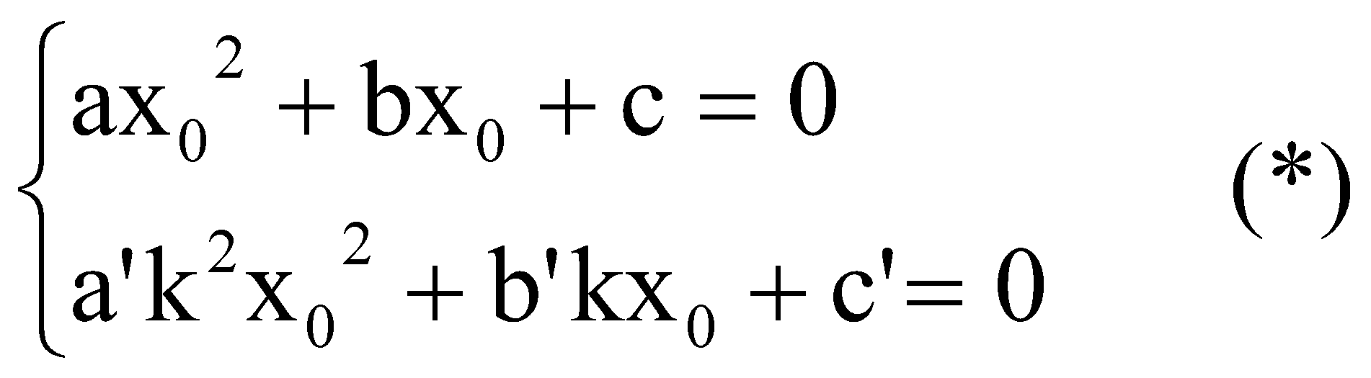

Giải hệ phương trình trên bằng phương pháp thế hoặc cộng đại số để tìm m.

1. Thay các giá trị m vừa tìm được vào hai phương trình (1) và (2) để kiểm tra lại.

***2/*** Định giá trị của tham số m để hai phương trình bậc hai tương đương với nhau.

Xét hai phương trình:

ax2 + bx + c = 0 (a ≠ 0) (3)

a’x2 + b’x + c’ = 0 (a’ ≠ 0) (4)

Hai phương trình (3) và (4) tương đương với nhau khi và chỉ khi hai phương trình có cùng 1 tập nghiệm (kể cả tập nghiệm là rỗng).

Do đó, muỗn xác định giá trị của tham số để hai phương trình bậc hai tương đương với nhau ta xét hai trường hợp sau:

1. Trường hợp cả hai phương trinhg cuùng vô nghiệm, tức là:

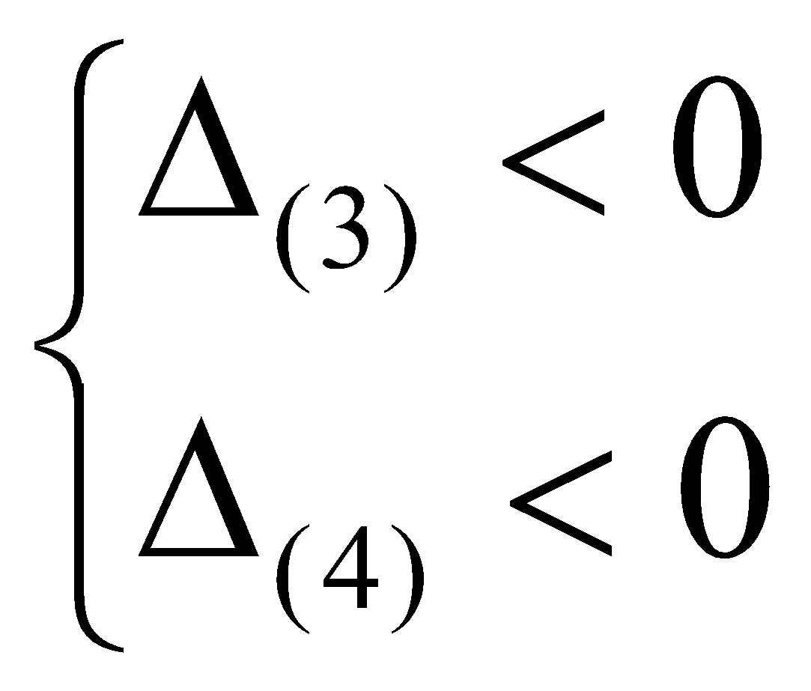

Giải hệ trên ta tịm được giá trị của tham số.

1. Trường hợp cả hai phương trình đều có nghiệm, ta giải hệ sau:

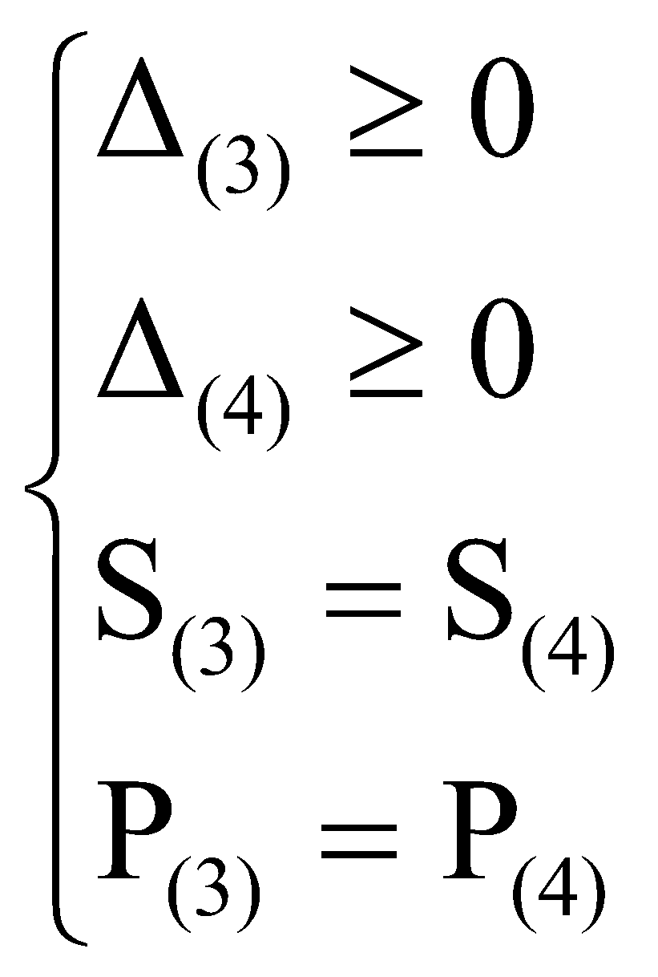

Chú ý: Bằng cách đặt y = x2 hệ phương trình (*) có thể đưa về hệ phương trình bậc nhất 2 ẩn như sau:

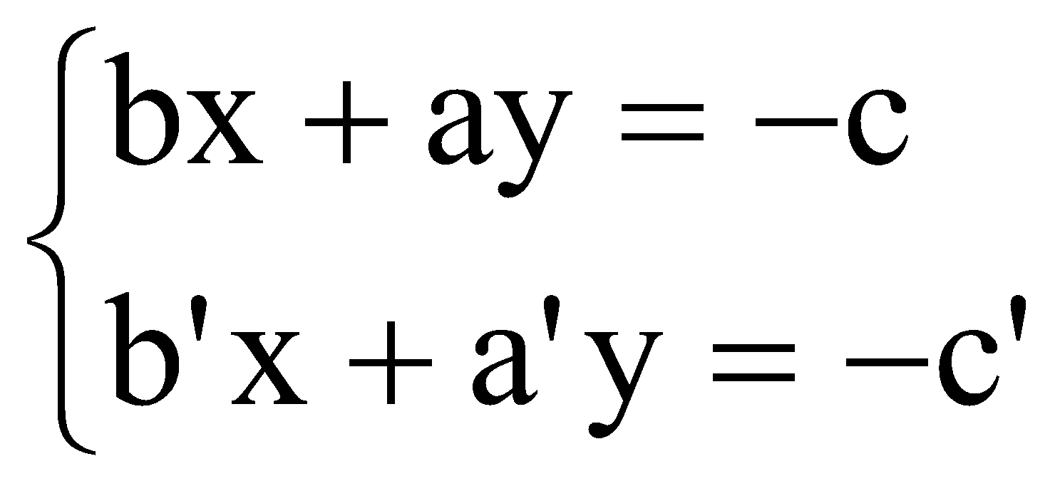

Để giải quyết tiếp bài toán, ta làm như sau:

* Tìm điều kiện để hệ có nghiệm rồi tính nghiệm (x ; y) theo m.
* Tìm m thoả mãn y = x2.
* Kiểm tra lại kết quả.

***Bài 1:*** Tìm m để hai phương trình sau có nghiệm chung:

2x2 – (3m + 2)x + 12 = 0

4x2 – (9m – 2)x + 36 = 0

***Bài 2:*** Với giá trị nào của m thì hai phương trình sau có nghiệm chung. Tìm nghiệm chung đó:

a) 2x2 + (3m + 1)x – 9 = 0; 6x2 + (7m – 1)x – 19 = 0.

b) 2x2 + mx – 1 = 0; mx2 – x + 2 = 0.

c) x2 – mx + 2m + 1 = 0; mx2 – (2m + 1)x – 1 = 0.

***Bài 3:*** Xét các phương trình sau:

ax2 + bx + c = 0 (1)

cx2 + bx + a = 0 (2)

Tìm hệ thức giữa a, b, c là điều kiện cần và đủ để hai phương trình trên có một nghiệm chung duy nhất.

***Bài 4:*** Cho hai phương trình:

x2 – 2mx + 4m = 0 (1)

x2 – mx + 10m = 0 (2)

Tìm các giá trị của tham số m để phương trình (2) có một nghiệm bằng hai lần một nghiệm của phương trình (1).

***Bài 5:*** Cho hai phương trình:

x2 + x + a = 0

x2 + ax + 1 = 0

1. Tìm các giá trị của a để cho hai phương trình trên có ít nhất một nghiệm chung.
2. Với những giá trị nào của a thì hai phương trình trên tương đương.

***Bài 6:*** Cho hai phương trình:

x2 + mx + 2 = 0 (1)

x2 + 2x + m = 0 (2)

1. Định m để hai phương trình có ít nhất một nghiệm chung.
2. Định m để hai phương trình tương đương.
3. Xác định m để phương trình (x2 + mx + 2)(x2 + 2x + m) = 0 có 4 nghiệm phân biệt

***Bài 7:*** Cho các phương trình:

x2 – 5x + k = 0 (1)

x2 – 7x + 2k = 0 (2)

Xác định k để một trong các nghiệm của phương trình (2) lớn gấp 2 lần một trong các nghiệm của phương trình (1).

**Chủ đề 3: HỆ PHƯƠNG TRÌNH**

**A - Hệ hai phương trình bậc nhất hai ẩn:**

***Dạng 1: Giải hệ phương trình cơ bản và đưa được về dạng cơ bản***

***Bài 1:*** Giải các hệ phương trình

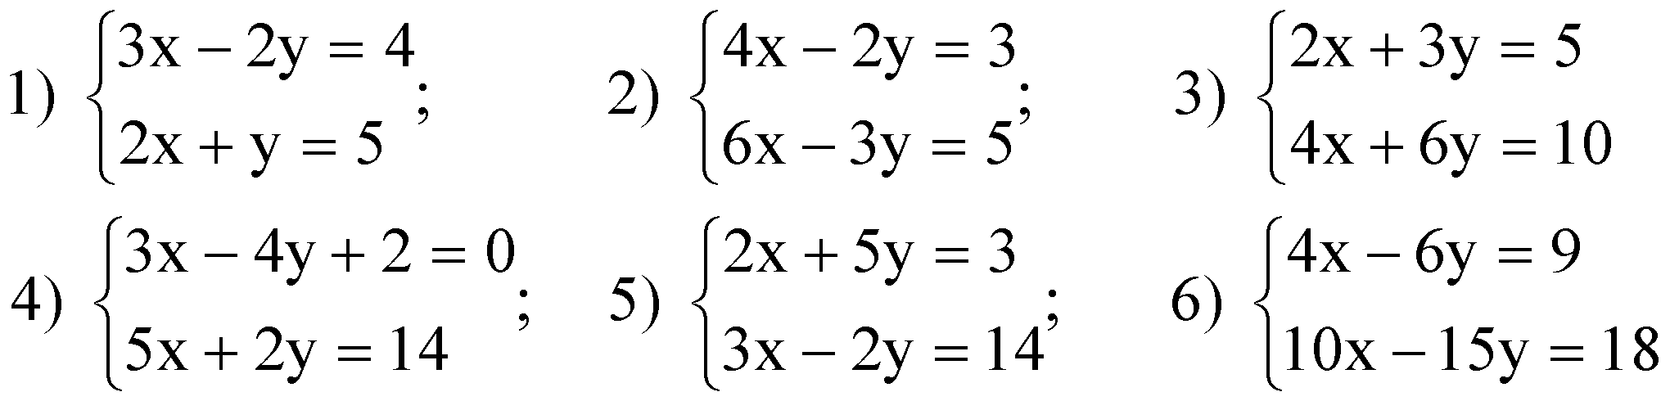

***Bài 2:*** Giải các hệ phương trình sau:

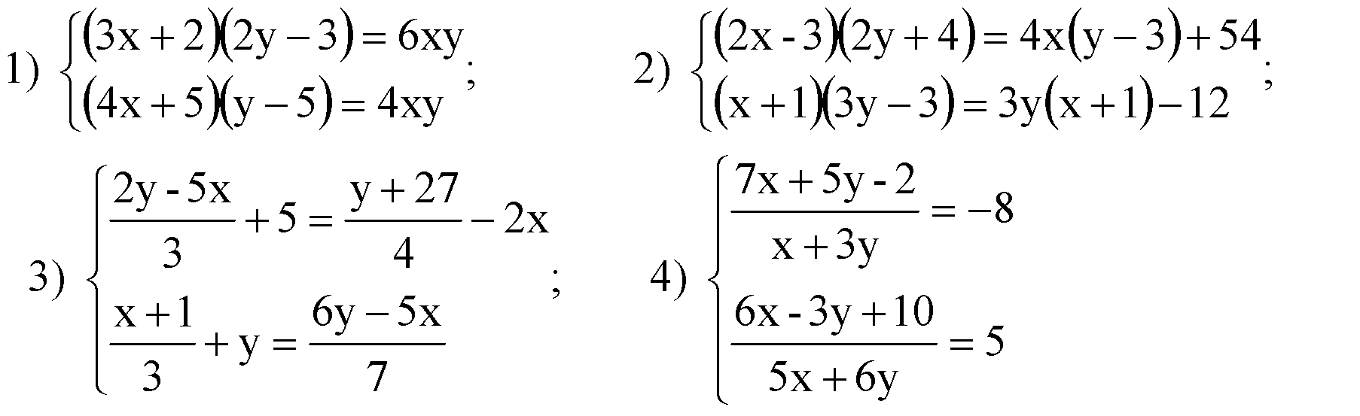

***Dạng 2: Giải hệ bằng phương pháp đặt ẩn phụ***

Giải các hệ phương trình sau

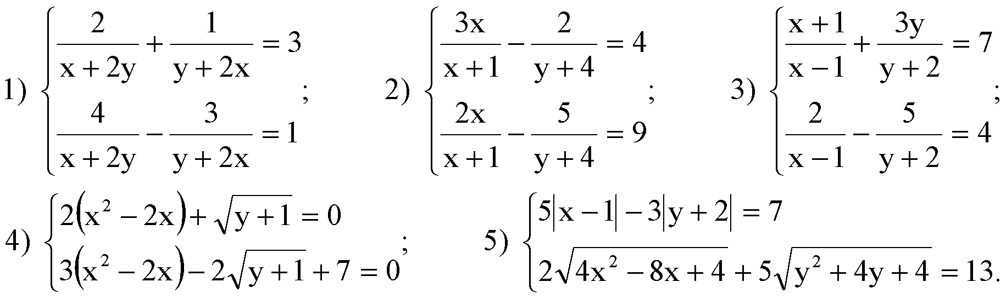

***Dạng 3: Xác định giá trị của tham số để hệ có nghiệm thoả mãn điều kiện cho trước***

***Bài 1:***

a) Định m và n để hệ phương trình sau có nghiệm là (2 ; - 1).

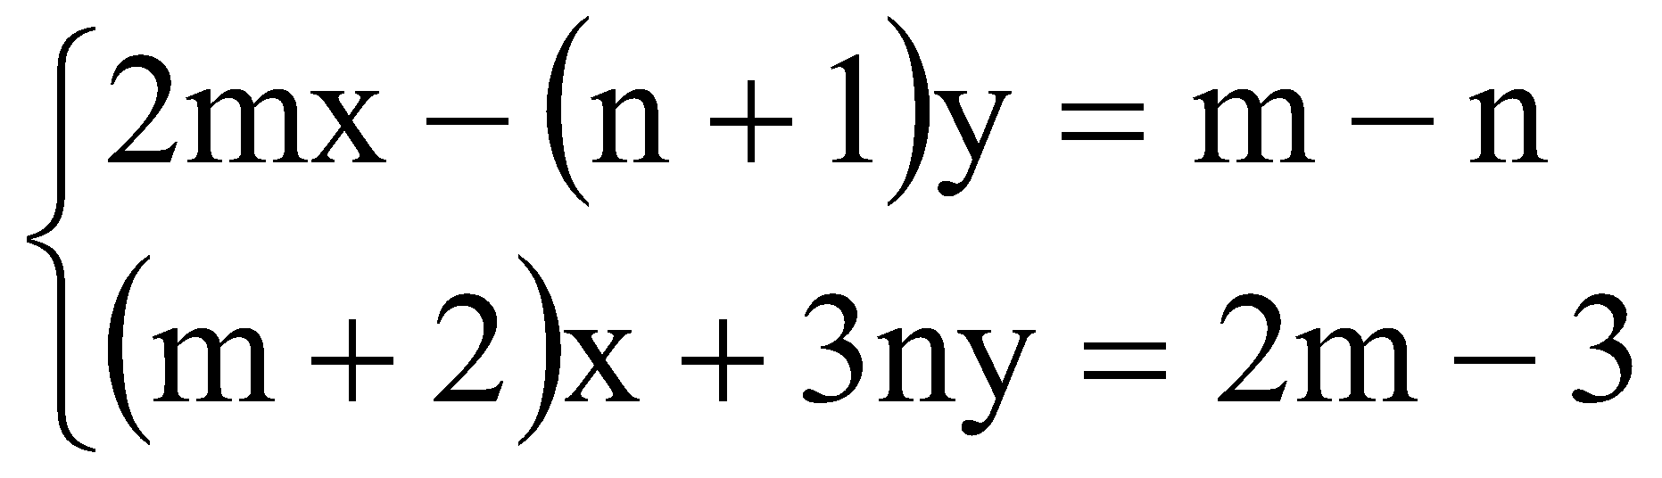

b) Định a và b biết phương trình: ax2 - 2bx + 3 = 0 có hai nghiệm là x = 1 và x = -2.

***Bài 2:*** Định m để 3 đường thẳng sau đồng quy:

a) 2x – y = m ; x = y = 2m ; mx – (m – 1)y = 2m – 1

b) mx + y = m2 + 1 ; (m + 2)x – (3m + 5)y = m – 5 ; (2 - m)x – 2y = - m2 + 2m – 2.

***Bài 3:*** Cho hệ phương trình

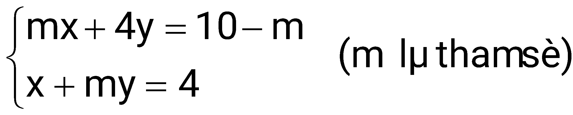

a) Giải hệ phương trình khi m = .

b) Giải và biện luận hệ theo m.

c) Xác định các giá tri nguyên của m để hệ có nghiệm duy nhất (x ; y) sao cho x > 0, y > 0.

d) Với giá trị nguyên nào của m thì hệ có nghiệm (x ; y) với x, y là các số nguyên dương.

e) Định m để hệ có nghiệm duy nhất (x ; y) sao cho S = x2 – y2 đạt giá trị nhỏ nhất. (câu hỏi tương tự với S = xy).

f) Chứng minh rằng khi hệ có nghiệm duy nhất (x ; y) thì điểm M(x ; y) luôn nằm trên một đường thẳng cố định khi m nhận các giá trị khác nhau.

***Bài 4:*** Cho hệ phương trình: 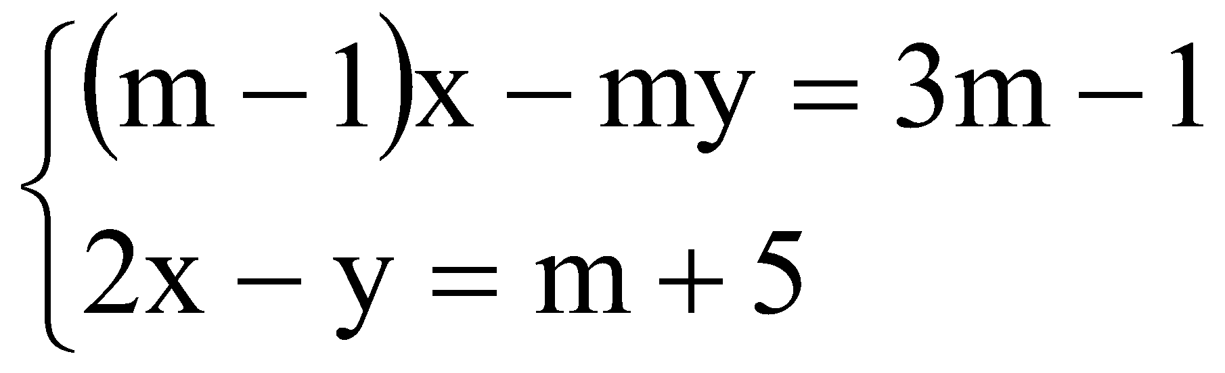

a) Giải và biện luận hệ theo m.

b) Với các giá trị nguyên nào của m thì hệ có nghiệm duy nhất (x ; y) sao cho x > 0, y < 0.

c) Định m để hệ có nghiệm duy nhất (x ; y) mà P = x2 + y2 đạt giá trị nhỏ nhất.

d) Xác định m để hệ có nghiệm duy nhất (x ; y) thoả mãn x2 + 2y = 0. (Hoặc: sao cho M (x ; y) nằm trên parabol y = - 0,5x2).

e) Chứng minh rằng khi hệ có nghiệm duy nhất (x ; y) thì điểm D(x ; y) luôn luôn nằm trên một đường thẳng cố định khi m nhận các giá trị khác nhau.

***Bài 5:*** Cho hệ phương trình: 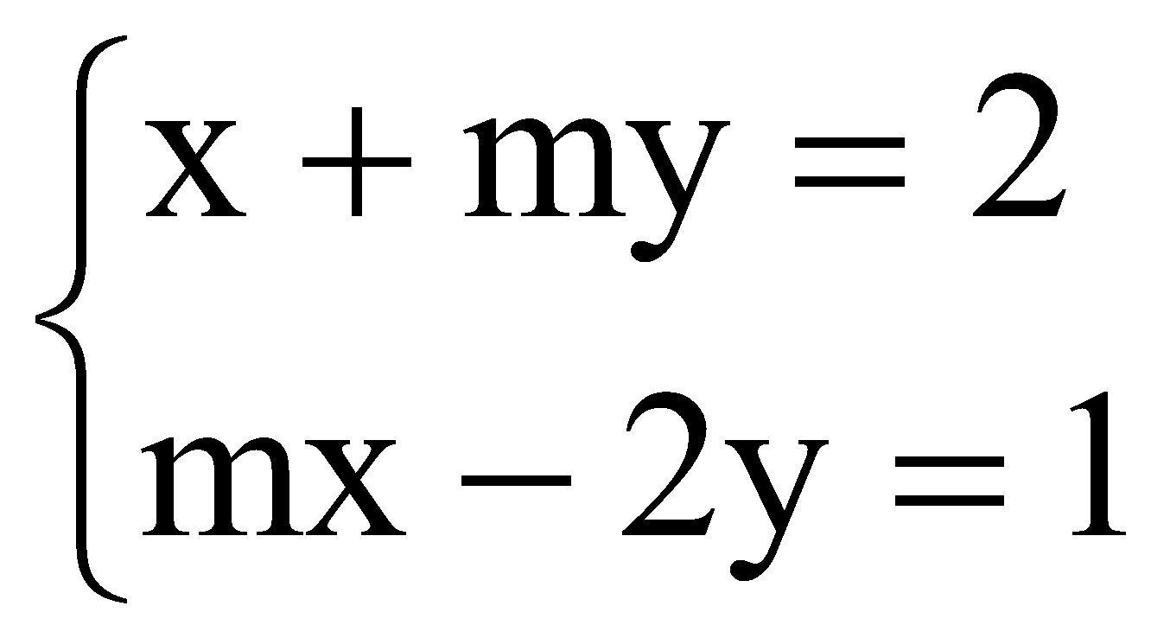

a) Giải hệ phương trình trên khi m = 2.

b) Tìm các số nguyên m để hệ có nghiệm duy nhất (x ; y) mà x > 0 và y < 0.

c) Tìm các số nguyên m để hệ có nghiệm duy nhất (x ; y) mà x, y là các số nguyên.

d) Tìm m để hệ có nghiệm duy nhất (x ; y) mà S = x – y đạt giá trị lớn nhất.

**B - Một số hệ bậc hai đơn giản:**

***Dạng 1: Hệ đối xứng loại I***

***Ví dụ:*** Giải hệ phương trình 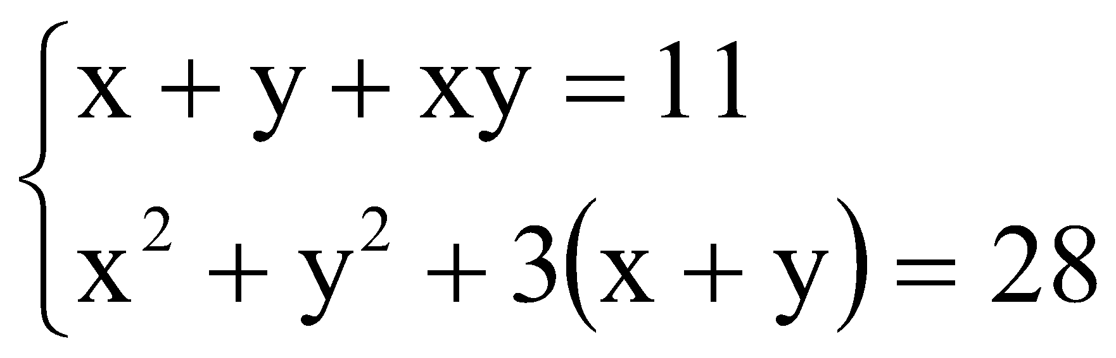

***Bài tập tương tự:***

Giải các hệ phương trình sau:

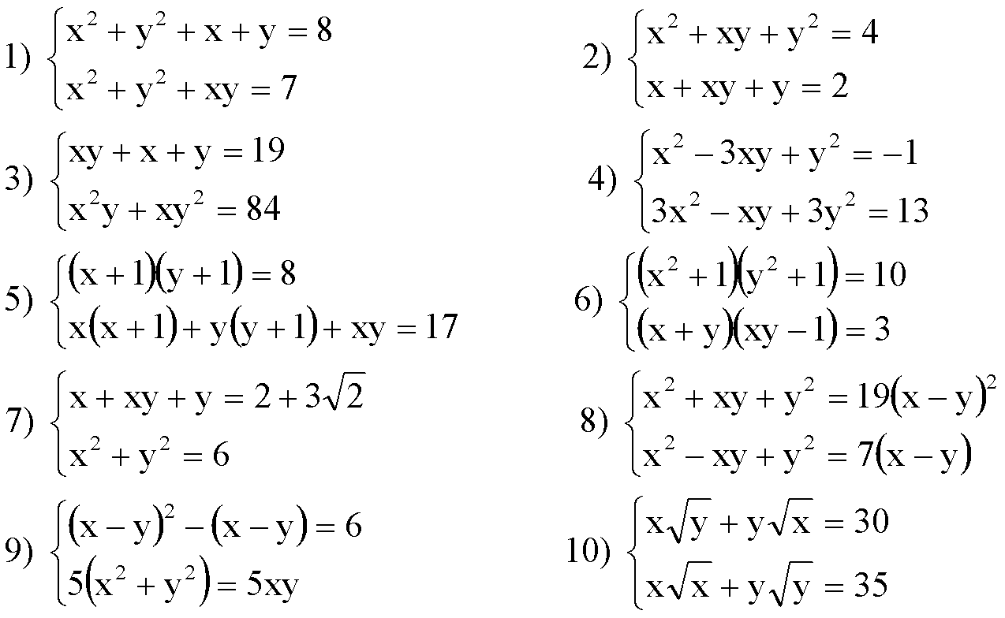

***Dạng 2: Hệ đối xứng loại II***

***Ví dụ:*** Giải hệ phương trình 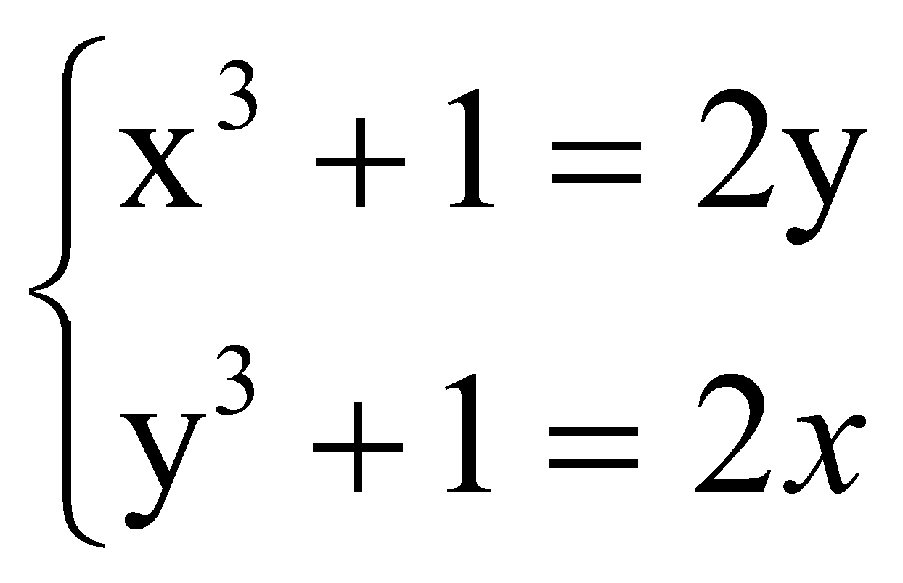

***Bài tập tương tự:***

Giải các hệ phương trình sau:

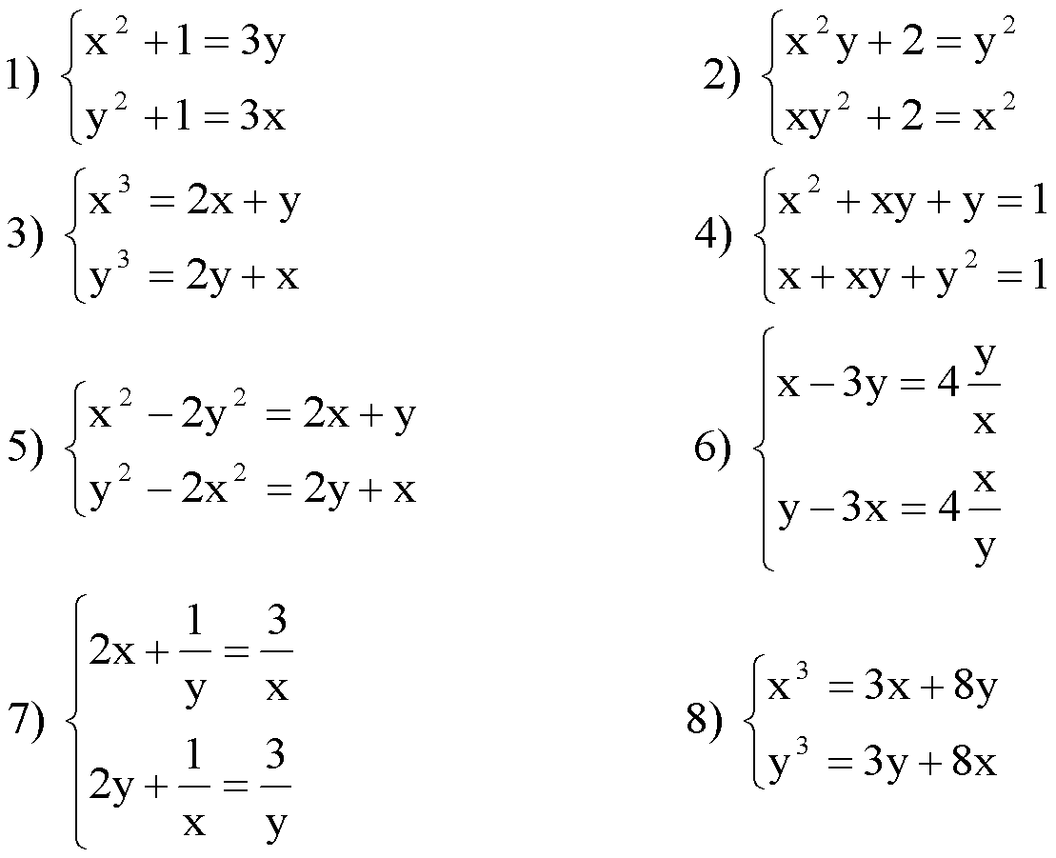

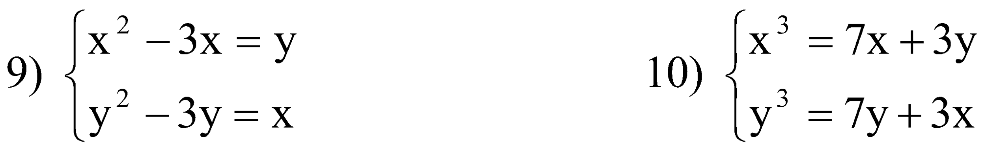

***Dạng 3: Hệ bậc hai giải bằng phương pháp thế hoặc cộng đại số***

Giải các hệ phương trình sau:

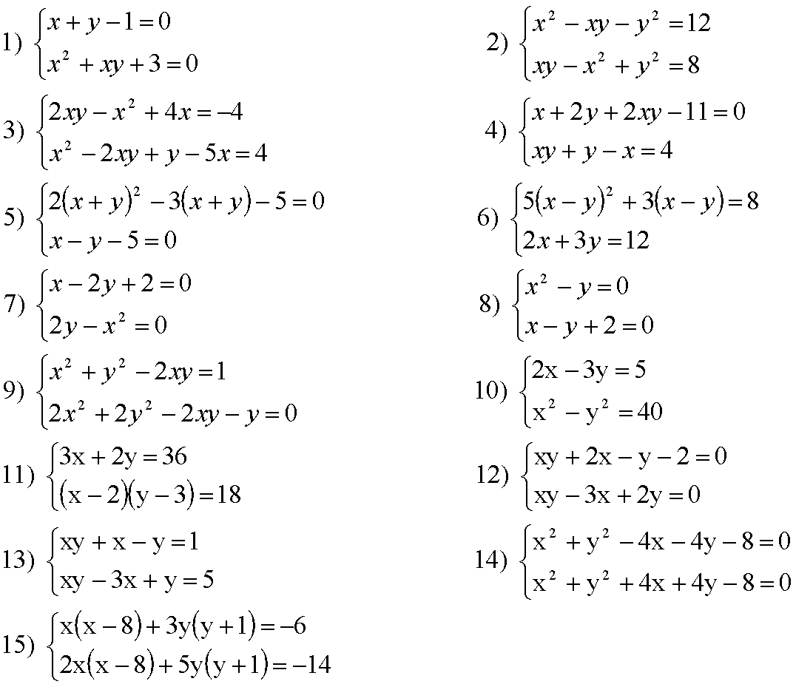

**Chủ đề 4: HÀM SỐ ĐỒ THỊ.**

***Dạng 1: Vẽ đồ thị hàm số***

***Bài 1:*** Vẽ đồ thị các hàm số sau:

a) y = 2x – 5 ; b) y = - 0,5x + 3

***Bài 2:*** Vẽ đồ thị hàm số y = ax2 khi:

a) a = 2 ; b) a = - 1.

***Dạng 2: Viết phương trình đường thẳng***

***Bìa 1:*** Viết phương trình đường thẳng (d) biết:

a) (d) đi qua A(1 ; 2) và B(- 2 ; - 5)

b) (d) đi qua M(3 ; 2) và song song với đường thẳng (Δ) : y = 2x – 1/5.

c) (d) đi qua N(1 ; - 5) và vuông góc với đường thẳng (d’): y = -1/2x + 3.

d) (d) đi qua D(1 ; 3) và tạo với chiều dương trục Ox một góc 300.

e) (d) đi qua E(0 ; 4) và đồng quy với hai đường thẳng

f) (Δ): y = 2x – 3; (Δ’): y = 7 – 3x tại một điểm.

g) (d) đi qua K(6 ; - 4) và cách gốc O một khoảng bằng 12/5 (đơn vị dài).

***Bài 2:*** Gọi (d) là đường thẳng y = (2k – 1)x + k – 2 với k là tham số.

1. Định k để (d) đi qua điểm (1 ; 6).
2. Định k để (d) song song với đường thẳng 2x + 3y – 5 = 0.
3. Định k để (d) vuông góc với đường thẳng x + 2y = 0.
4. Chứng minh rằng không có đường thẳng (d) nào đi qua điểm A(-1/2 ; 1).
5. Chứng minh rằng khi k thay đổi, đường thẳng (d) luôn đi qua một điểm cố định.

***Dạng 3: Vị trí tương đối giữa đường thẳng và parabol***

***Bài 1:***

1. Biết đồ thị hàm số y = ax2 đi qua điểm (- 2 ; -1). Hãy tìm a và vẽ đồ thị (P) đó.
2. Gọi A và B là hai điểm lần lượt trên (P) có hoành độ lần lượt là 2 và - 4. Tìm toạ độ A và B từ đó suy ra phương trình đường thẳng AB.

***Bài 2:*** Cho hàm số 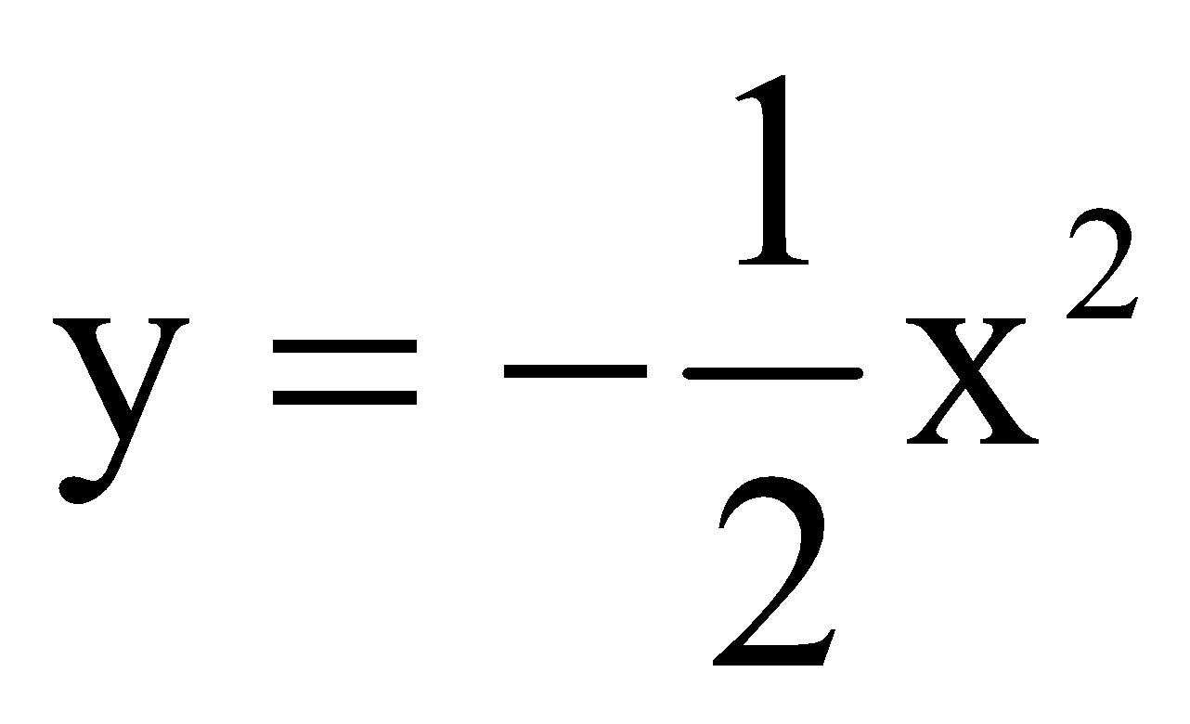

a) Khảo sát và vẽ đồ thị (P) của hàm số trên.

b) Lập phương trình đường thẳng (d) qua A(- 2; - 2) và tiếp xúc với (P).

***Bài 3:***

Trong cùng hệ trục vuông góc, cho parabol (P): 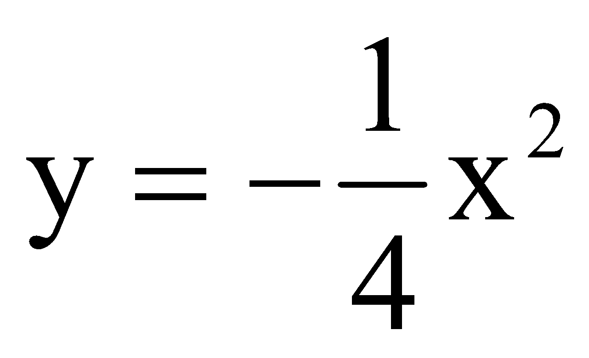 và đường thẳng (D): y = mx - 2m - 1.

a) Vẽ độ thị (P).

b) Tìm m sao cho (D) tiếp xúc với (P).

c) Chứng tỏ rằng (D) luôn đi qua một điểm cố định A thuộc (P).

***Bài 4:*** Cho hàm số 

a) Vẽ đồ thị (P) của hàm số trên.

b) Trên (P) lấy hai điểm M và N lần lượt có hoành độ là - 2; 1. Viết phương trình đường thẳng MN.

c) Xác định hàm số y = ax + b biết rằng đồ thị (D) của nó song song với đường thẳng MN và chỉ cắt (P) tại một điểm.

***Bài 5:***

Trong cùng hệ trục toạ độ, cho Parabol (P): y = ax2 (a ≠ 0) và đường thẳng (D): y = kx + b.

1) Tìm k và b cho biết (D) đi qua hai điểm A(1; 0) và B(0; - 1).

2) Tìm a biết rằng (P) tiếp xúc với (D) vừa tìm được ở câu 1).

3)Vẽ (D) và (P) vừa tìm được ở câu 1) và câu 2).

4) Gọi (d) là đường thẳng đi qua điểm 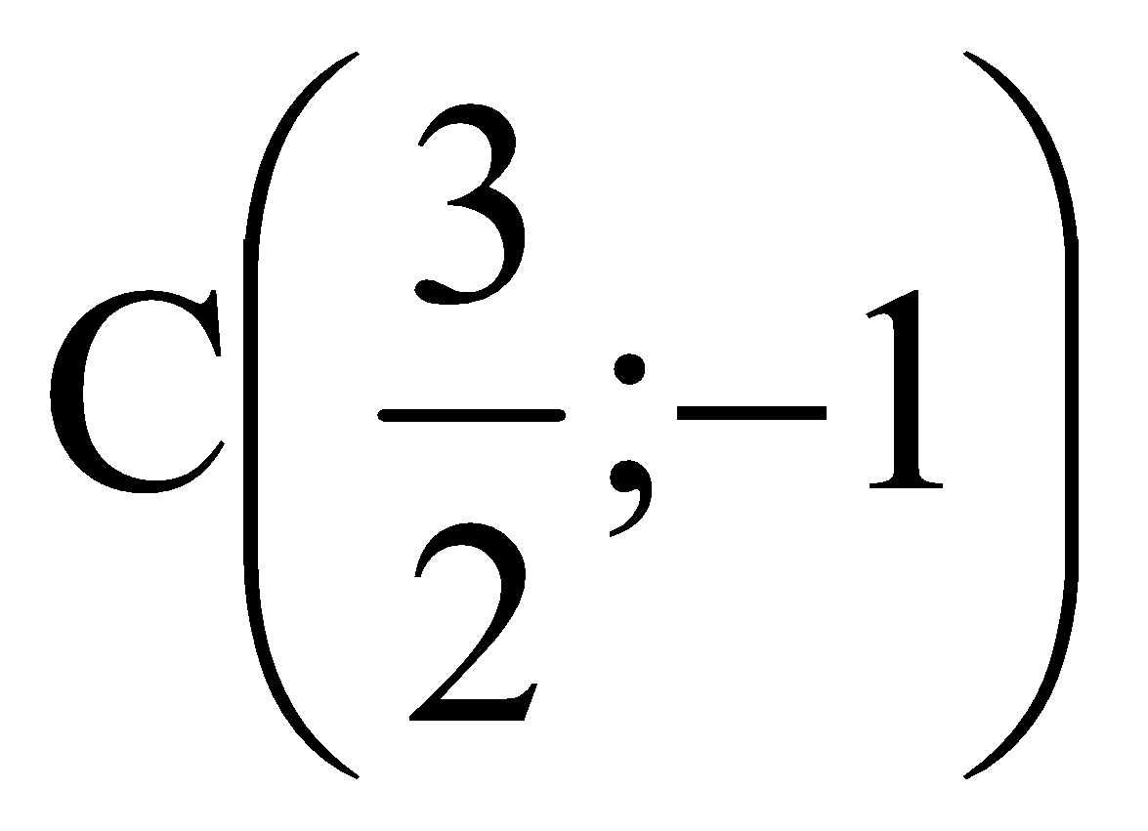 và có hệ số góc m

a) Viết phương trình của (d).

b) Chứng tỏ rằng qua điểm C có hai đường thẳng (d) tiếp xúc với (P) (ở câu 2) và vuông góc với nhau.

**Chủ đề 5:**

**GIẢI BÀI TOÁN BẰNG CÁCH LẬP PHƯƠNG TRÌNH –HỆ PHƯƠNG TRÌNH**

**A. Các bước giải bài toán bằng cách lập hệ phương trình:**

***Bước 1 :*** Lập hệ phương trình(phương trình)

1) Chọn ẩn và tìm điều kiện của ẩn (thông thường ẩn là đại lượng mà bài toán yêu cầu tìm).

2) Biểu thị các đại lượng chưa biết theo ẩn và các đại lượng đã biết.

3) Lập hệ phương trình, (phương trình)biểu thị mối quan hệ giữa các lượng.

***Bước 2 :*** Giải hệ phương trình, (phương trình)

***Bước 3 :*** Kết luận bài toán.

***Dạng 1: Chuyển động***

***(trên đường bộ, trên đường sông có tính đến dòng nước chảy)***

***Bài 1:***

Một ôtô đi từ A đến B trong một thời gian nhất định. Nếu xe chạy với vận tốc 35 km/h thì đến chậm mất 2 giờ. Nếu xe chạy với vận tốc 50 km/h thì đến sớm hơn 1 giờ. Tính quãng đường AB và thời gian dự định đi lúc đầu.

***Bài 2:***

Một người đi xe máy từ A đến B cách nhau 120 km với vận tốc dự định trước. Sau khi được  quãng đường AB người đó tăng vận tốc thêm 10 km/h trên quãng đường còn lại. Tìm vận tốc dự định và thời gian xe lăn bánh trên đường, biết rằng người đó đến B sớm hơn dự định 24 phút.

***Bài 3:***

Một canô xuôi từ bến sông A đến bến sông B với vận tốc 30 km/h, sau đó lại ngược từ B trở về A. Thời gian xuôi ít hơn thời gian đi ngược 1 giờ 20 phút. Tính khoảng cách giữa hai bến A và B. Biết rằng vận tốc dòng nước là 5 km/h và vận tốc riêng của canô lúc xuôi và lúc ngược bằng nhau.

***Bài 4:***

Một canô xuôi một khúc sông dài 90 km rồi ngược về 36 km. Biết thời gian xuôi dòng sông nhiều hơn thời gian ngược dòng là 2 giờ và vận tốc khi xuôi dòng hơn vận tốc khi ngược dòng là 6 km/h. Hỏi vận tốc canô lúc xuôi và lúc ngược dòng.

***Dạng 2: Toán làm chung – làm riêng (toán vòi nước)***

**Bài tập 1:**

Hai vòi nước cùng chảy đầy một bẻ không có nước trong 3h 45ph . Nếu chảy riêng rẽ , mỗi vòi phải chảy trong bao lâu mới đầy bể ? biết rằng vòi chảy sau lâu hơn vòi trước 4 h .

**Giải**

Gọi thời gian vòi đầu chảy chảy một mình đầy bể là x ( x > 0 , x tính bằng giờ )

Gọi thời gian vòiớau chảy chảy một mình đầy bể là y ( y > 4 , y tính bằng giờ )

1 giờ vòi đầu chảy được ( bể )

1 giờ vòi sau chảy được 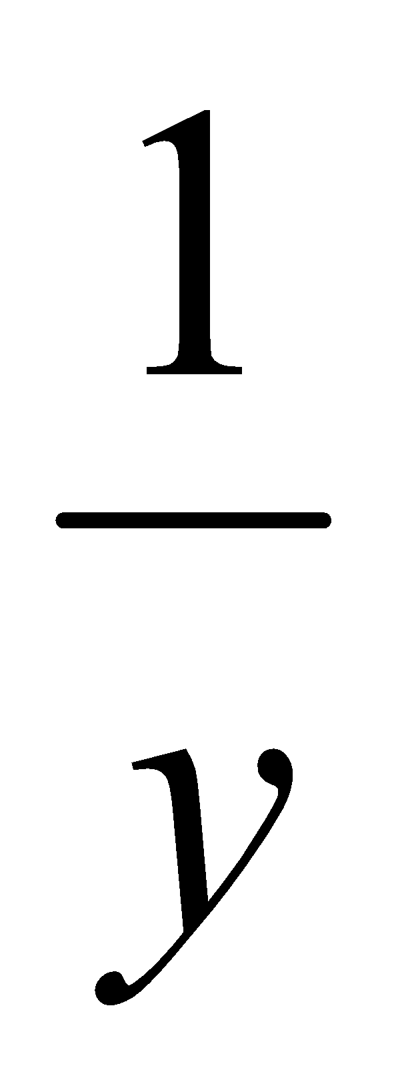( bể )

1 giờ hai vòi chảy được  + ( bể ) (1)

Hai vòi cùng chảy thì đầy bể trong 3h 45ph = 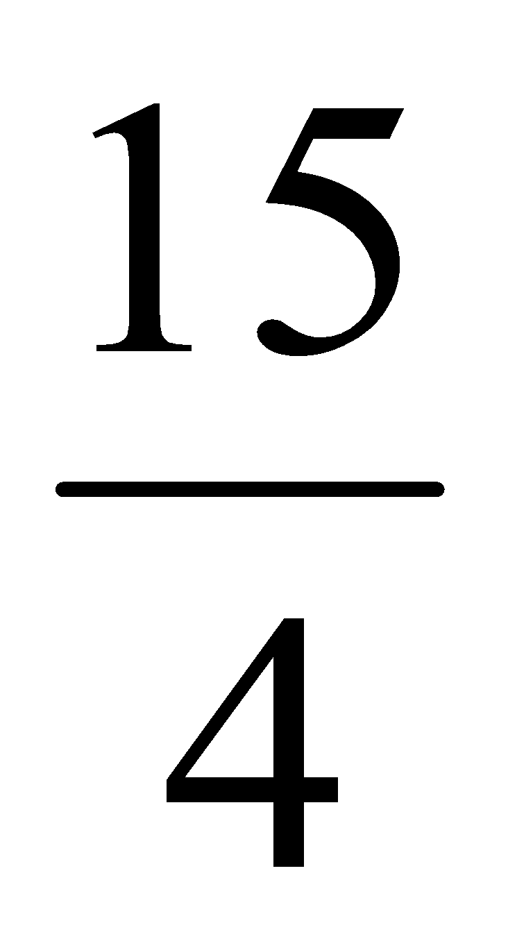h

Vậy 1 giờ cả hai vòi chảy được 1: = 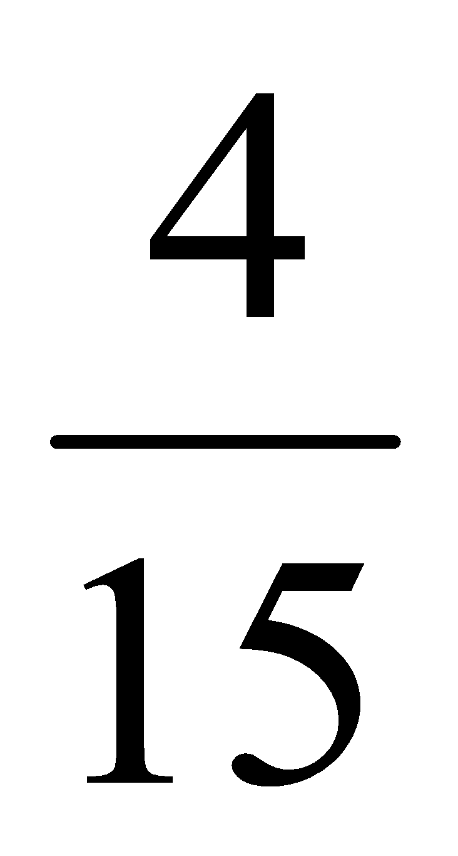( bể ) ( 2)

Từ (1) và (2) ta có hệ phương trình  + = 

Mất khác ta biết nếu chảy một mình thì vòi sau chảy lâu hơn vòi trước 4 giờ tức là y – x = 4

Vậy ta có hệ phương trình

 + = 

y – x = 4

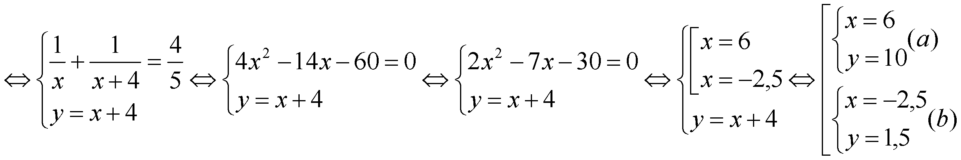

Hệ (a) thoả mãn đk của ẩn

Hệ (b) bị loại vì x < 0

Vậy Vòi đầu chảy một mình đầy bể trong 6 h

Vòi sau chảy một mình đầy bể trong 10 h

**Bài tập 2:**

Hai người thợ cùng làm một công việc . Nếu làm riêng rẽ , mỗi người nửa việc thì tổng số giờ làm việc là 12h 30ph . Nếu hai người cùng làm thì hai người chỉ làm việc đó trong 6 giờ. Như vậy , làm việc riêng rẽ cả công việc mỗi người mất bao nhiêu thời gian ?

**Giải**

Gọi thời gian người thứ nhất làm riêng rẽ để xong nửa công việc là x ( x > 0 )

Gọi thời gian người thứ hai làm riêng rẽ để xong nửa công việc là y ( y > 0 )

Ta có pt : x + y = 12 ( 1 )

thời gian người thứ nhất làm riêng rẽ để xong công việc là 2x => 1 giờ người thứ nhất làm được 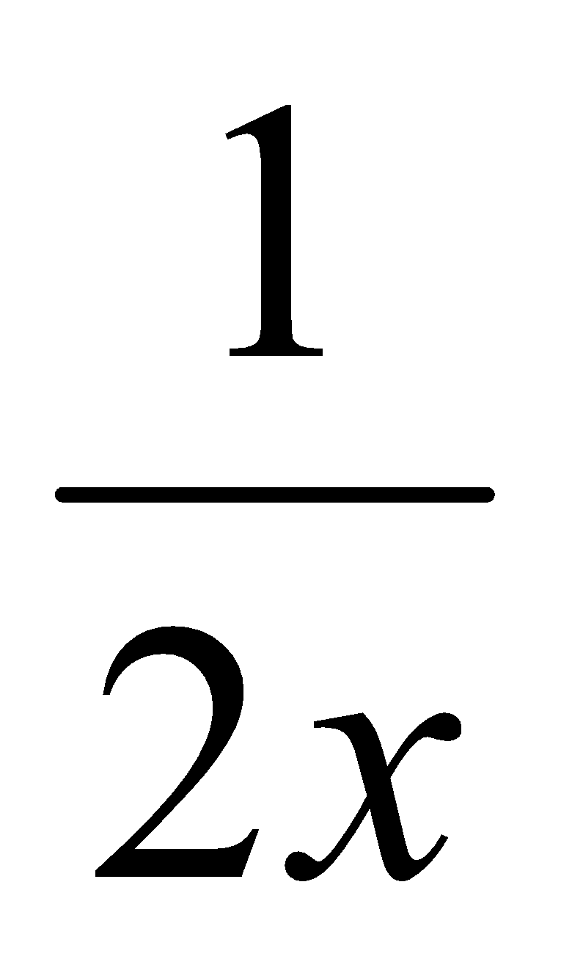công việc

Gọi thời gian người thứ hai làm riêng rẽ để xong công việc là 2y => 1 giờ người thứ hai làm được 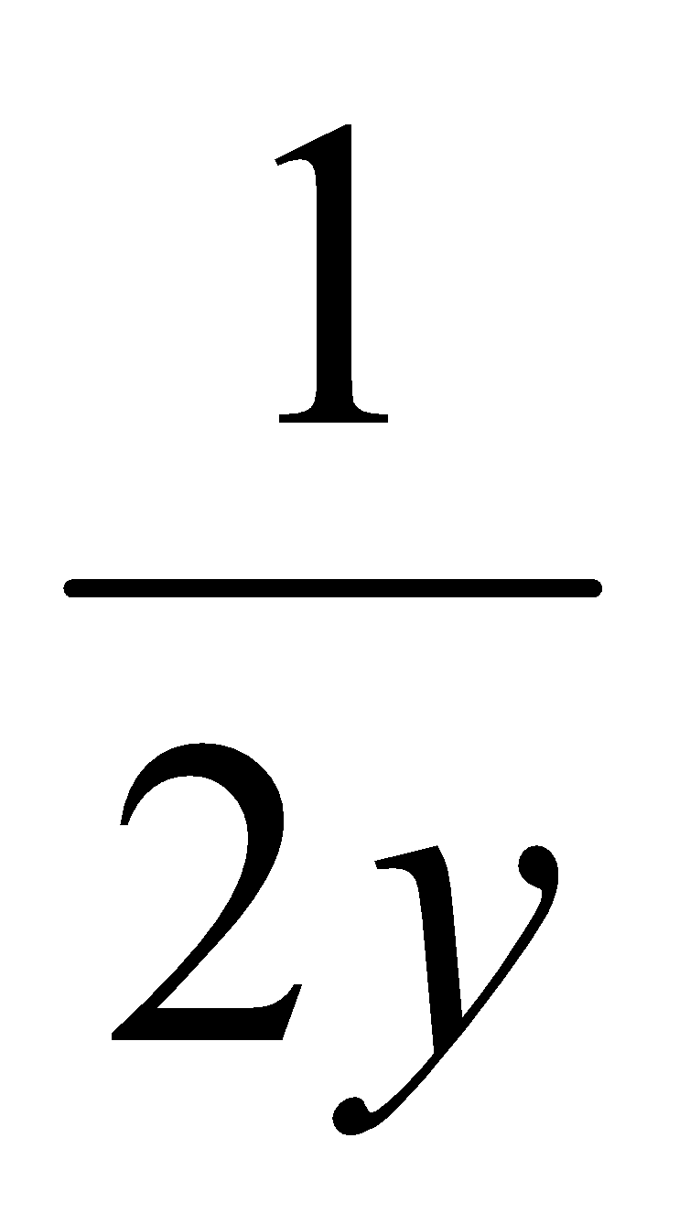công việc

1 giờ cả hai người làm được công việc nên ta có pt : + =  (2)

Từ (1) và (2) ta có hệ pt :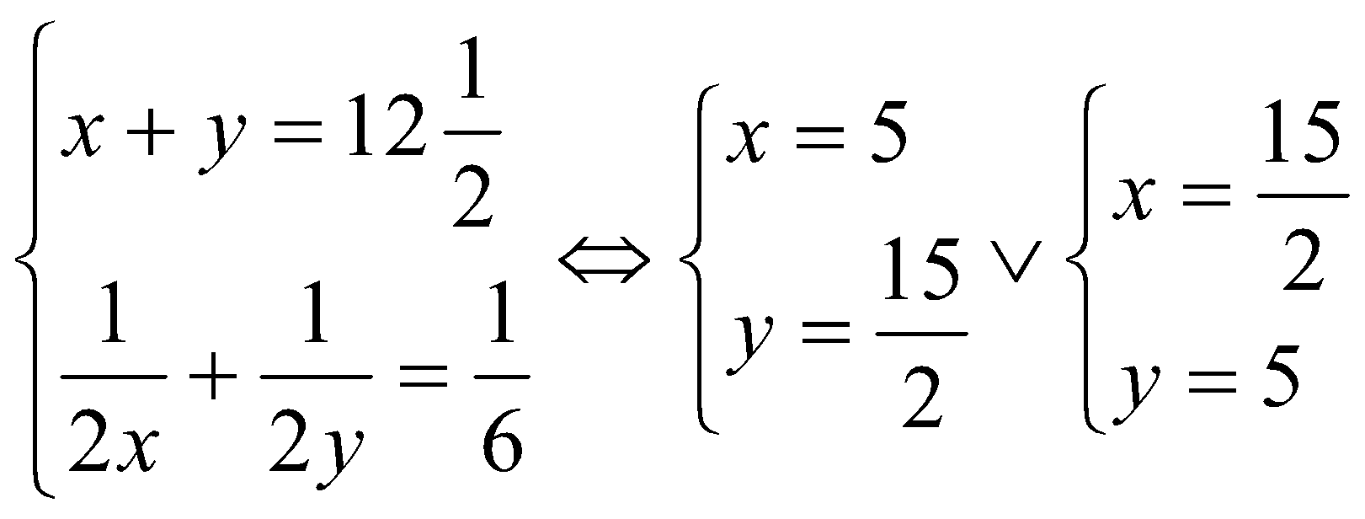

Vậy nếu làm việc riêng rẽ cả công việc một người làm trong 10 giờ còn người kia làm trong 5 giờ

**Bài tập 3:**

Hai tổ thanh niên tình nguyện cùng sửa một con đường vào bản trong 4 giờ thì xong . Nếu làm riêng thì tổ 1 làm nhanh hơn tổ 2 6 giờ . Hỏi mỗi đội làm một mình thì bao lâu sẽ xong việc ?

**Giải**

Gọi thời gian một mình tổ 1sửa xong con đường là x( giờ ) ( x ≥ 4 )

Thời gian một mình tổ 2 sửa xong con đường là x + 6 ( giờ )

Trong 1 giờ tổ 1 sửa được ( con đường )

Trong 1 giờ tổ 2 sửa được 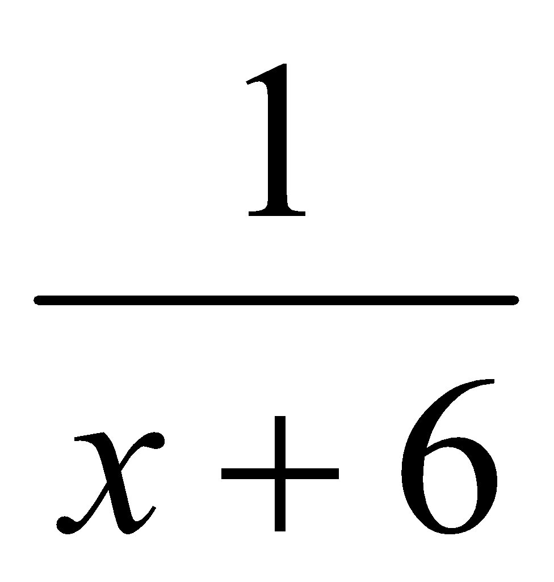 (con đường )

Trong 1 giờ cả hai tổ sửa được  (con đường )

Vậy ta có pt: +  =  x1= 6; x2 = -4

X2  = - 4 < 4 , không thoả mãn điều kiện của ẩn

Vậy một mình tổ 1 sửa xong con đường hết 6 ngày

một mình tổ 2 sửa xong con đường hết 12 ngày

**Bài tập 4:**

Hai đội công nhân làm một đoạn đường . Đội 1 làm xong một nửa đoạn đường thì đội 2 đến làm tiếp nửa còn lại với thời gian dài hơn thời gian đội 1 đã đã làm là 30 ngày . Nếu hai đội cùng làm thì trong 72 ngày xong cả đoạn đường .Hỏi mỗi đội đã làm bao nhiêu ngày trên đoạn đường này ?

**Giải**

Gọi thời gian đội 1 làm là x ngày ( x > 0 ) thì thời gian đội 2 làm việc là x + 30 ( ngày )

Mỗi ngày đội 1 làm được ( đoạn đường )

Mỗi ngày đội 2 làm được 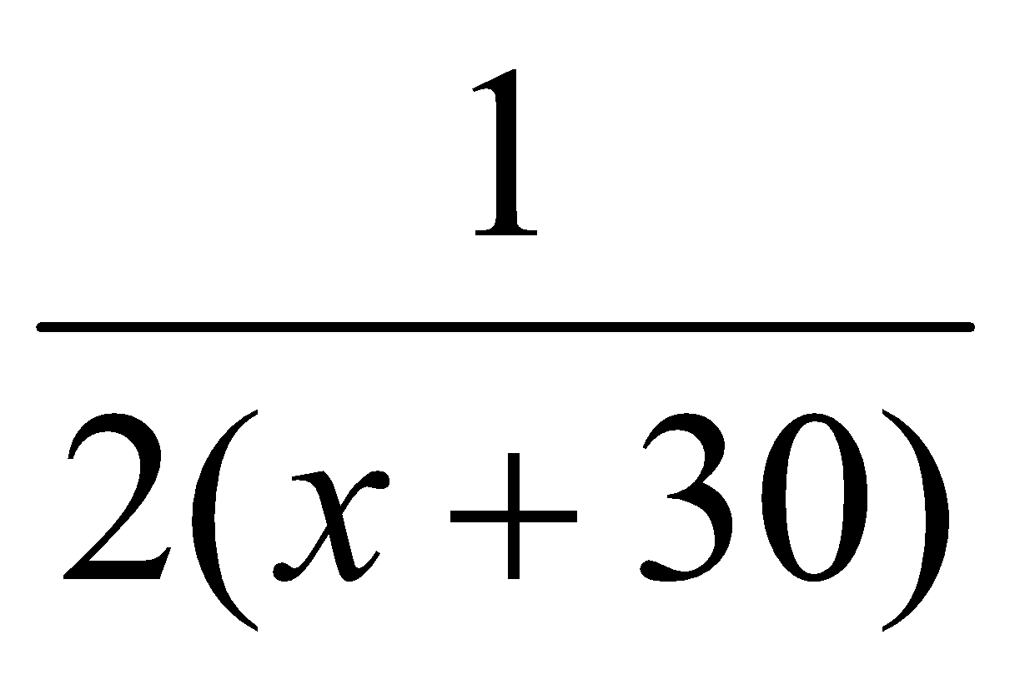( đoạn đường )

Mỗi ngày cả hai đội làm được 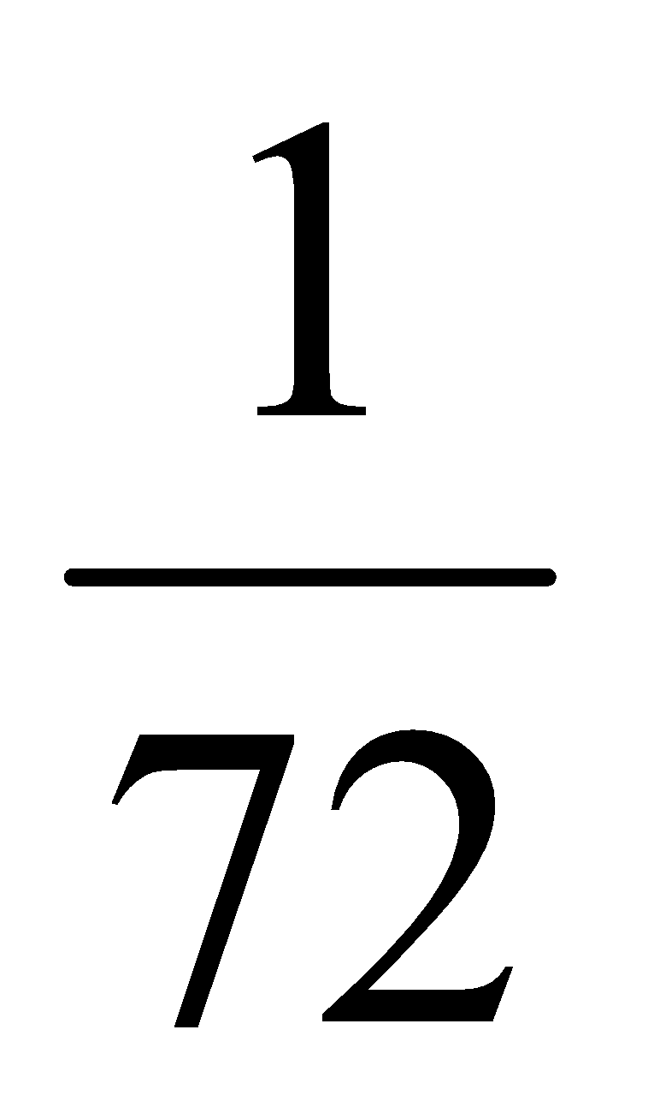( đoạn đường )

Vậy ta có pt : + = 

Hay x2 -42x – 1080 = 0

/ = 212 + 1080 = 1521 => 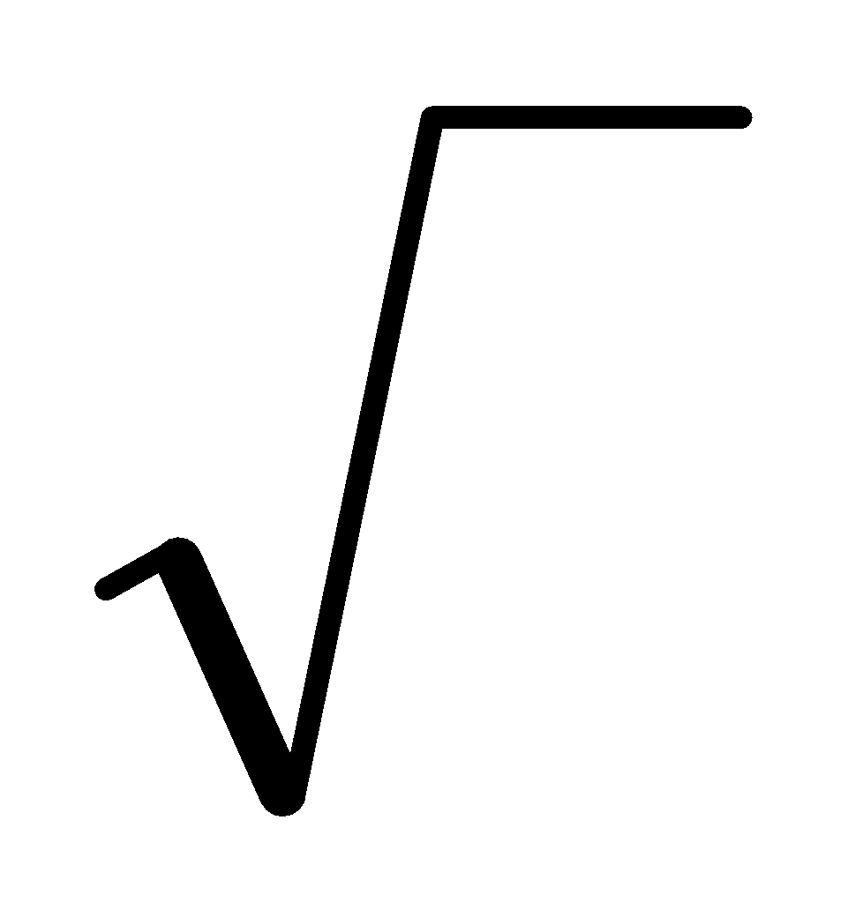/ = 39

x1 = 21 + 39 = 60 ; x2 = 21- 39 = - 18 < 0 không thoả mãn đk của ẩn

Vậy đội 1 làm trong 60 ngày , đội 2 làm trong 90 ngày .

**Bài 5:**

Hai đội công nhân trồng rừng phải hoàn thành kế hoạch trong cùng một thời gian . Đội 1 phải trồng 40 ha , đội 2 phải trồng 90 ha . Đội 1 hoàn thành công việc sớm hơn 2 ngày so với kế hoạch .Đội 2 hoàn thành muộn hơn 2 ngày so với kế hoạch . Nếu đội 1 làm công việc trong một thời gian bằng thời gian đội 2 đã làm và đội 2 làm trông thời gian bằng đội 1 đã làm thì diện tích trồng được của hai đội bằng nhau . Tính thời gian mỗi đội phải làm theo kế hoạch ?

**Giải**

Gọi thời gian mỗi đội phải làm theo kế hoạch là x ( ngày ) , x > 0

Thời gian đội 1 đã làm là x – 2 ( ngày )

Thời gian đội 2 đã làm là x + 2 ( ngày )

Mỗi ngày đội 1 trồng được 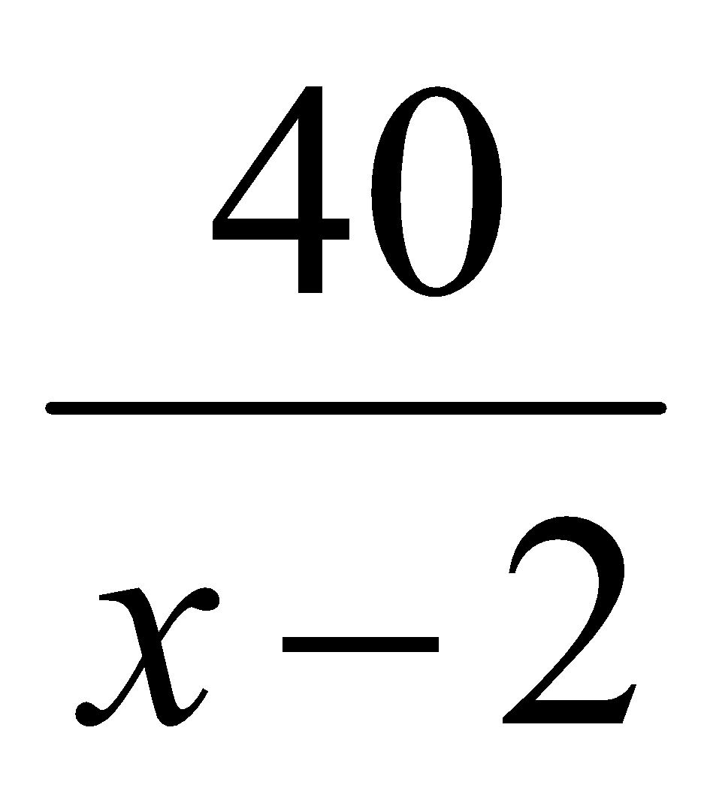 (ha)

Mỗi ngày đội 2 trồng được 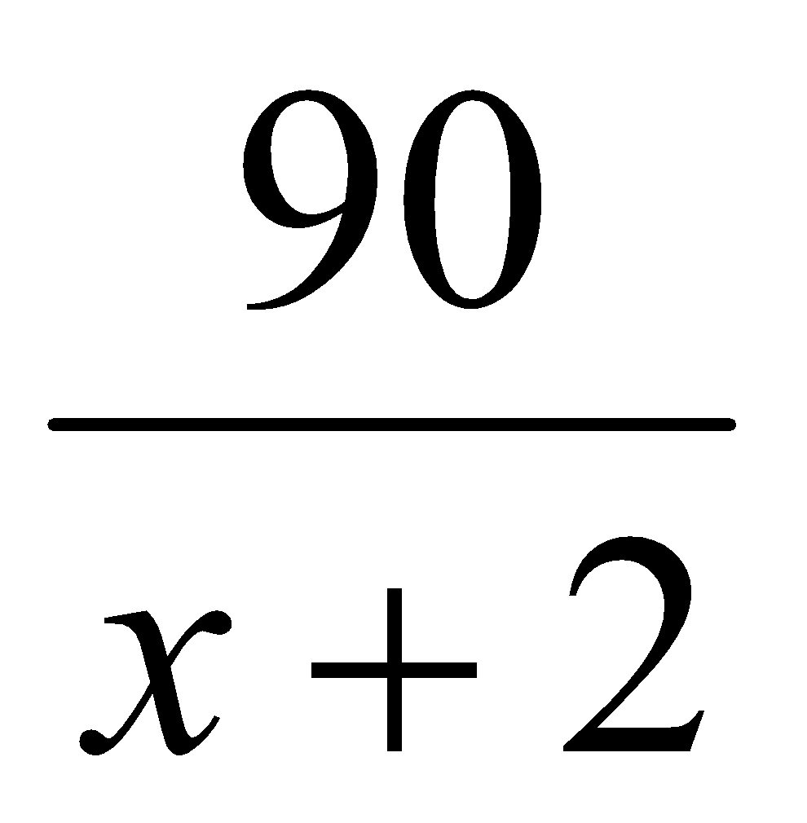 (ha)

Nếu đội 1 làm trong x + 2 ngày thì trồng được (x + 2) (ha)

Nếu đội 2 làm trong x - 2 ngày thì trồng được (x - 2) (ha)

Theo đầu bài diện tích rừng trồng dược của hai đội trong trường này là bằng nhau nên ta có pt:

(x + 2) = (x - 2)

Hay 5x2 – 52x + 20 = 0

/ = 262 – 5.20 = 576 , / = 24

x1 = 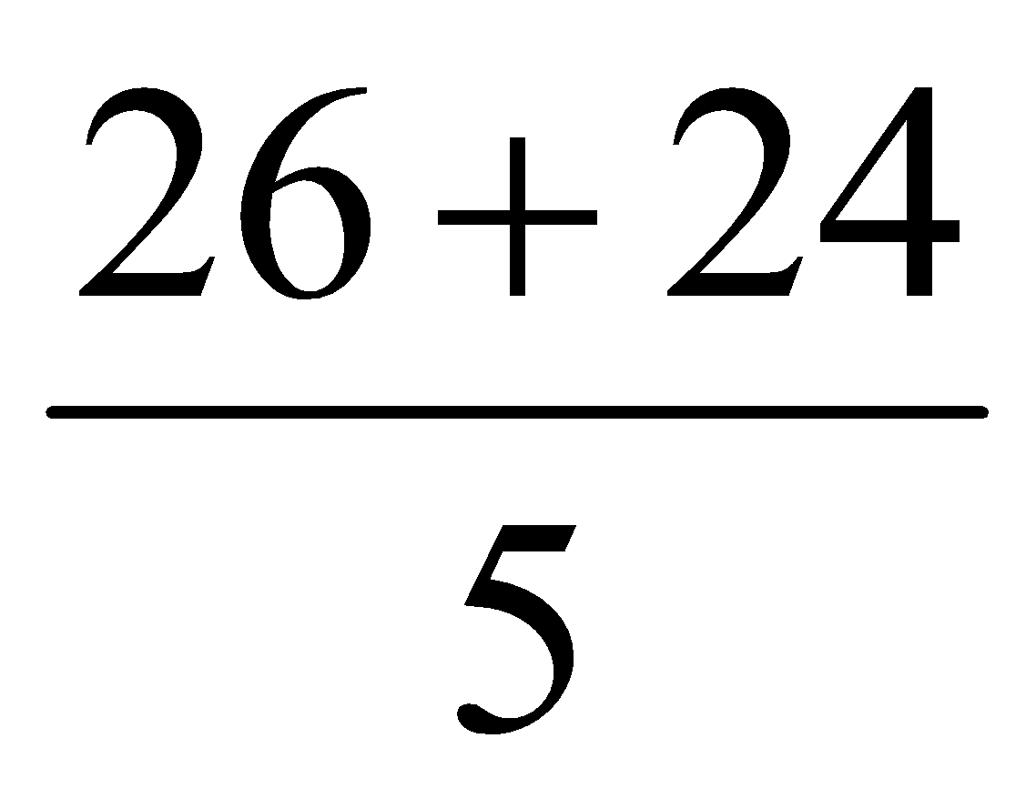= 10 ; x2 = 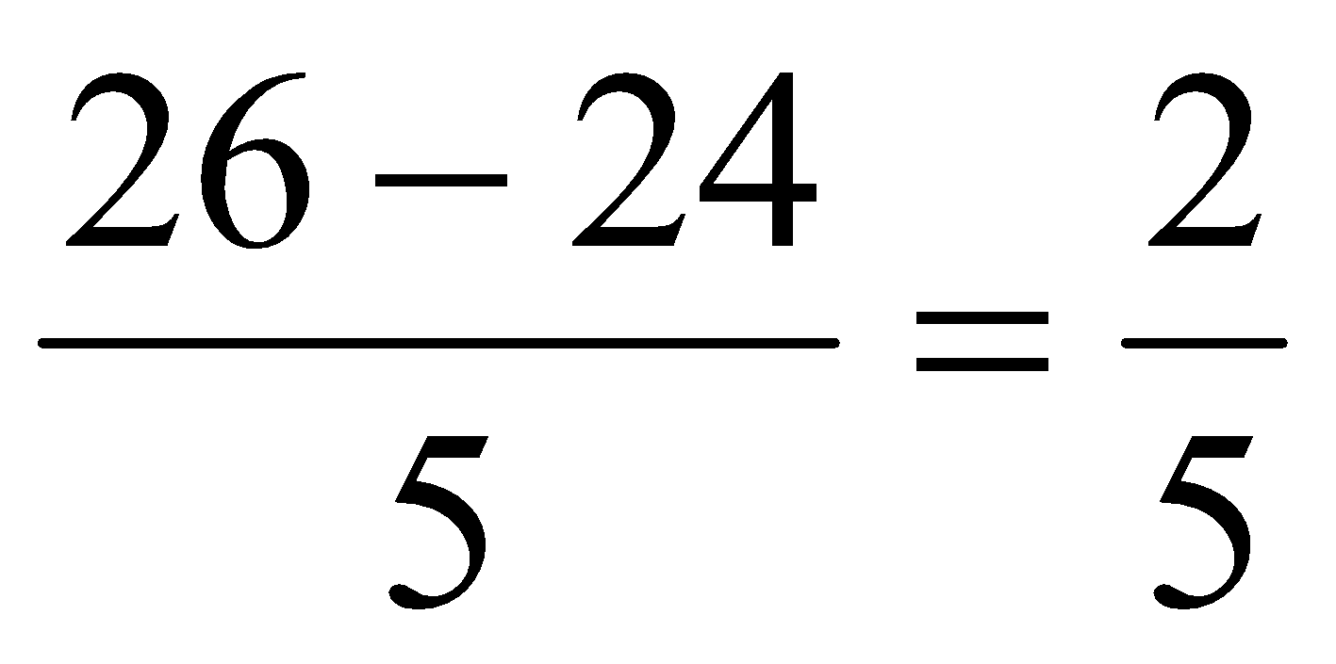

x2 < 2 , không thoả mãn đk của ẩn Vậy theo kế hoạch mỗi đội phải làm việc 10 ngày .

**Bài 6**:(197/24 – 500 BT chọn lọc )

Hai người thợ cùng làm một công việc trong 16 giờ thì xong . Nếu người thứ nhất làm trong 3 giờ và người thứ hai làm trong 6 giờ thì họ làm được 25% công việc . Hỏi mỗi người làm công việc đó trong mấy giờ thì xong .

**Giải:**

Gọi x , y lần lượt là số giờ người thứ nhất người thứ hai một mình làm xong công việc đó ( x > 0 , y > 0 )

Ta có hệ pt 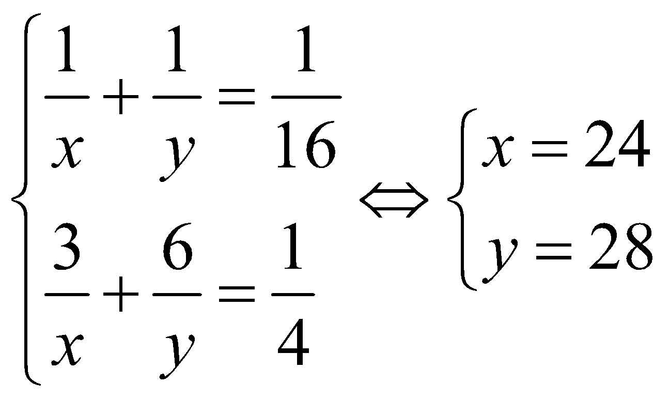

**Bài 7 :** ( 198/24 – 500 BT chọn lọc )

Hai vòi nước cùng chảy vào một bể không chứa nước thì sau 6 giờ đầy bể . Nếu vòi thứ nhất chảy trong 2 giờ , vòi thứ 2 chảy trong 3 giờ thì được bể . Hỏi mỗi vòi chảy một mình trong bao lâu thì đầy bể ?

**Giải :**

Gọi x , y lần lượt là số giờ vòi thứ nhất , vòi thứ hai chảy đày bể một mình ( x > 0 , y > 0 )

Ta có hệ pt 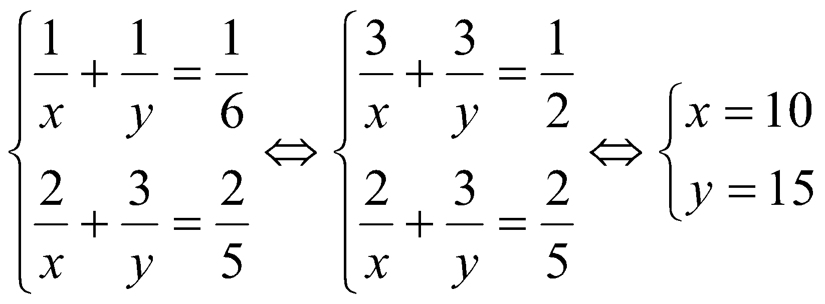

x = 10 , y = 15 thoả mãn đk của ẩn . Vậy vòi thứ nhất chảy một mình mất 10 giờ , vòi thứ hai chảy một mình mất 15 giờ .

**Bài tập 8** ( 199/24 - 500 BT chọn lọc )

Hai người dự định làm một công việc trong 12 giờ thì xong . Họ làm với nhau được 8 giờ thì người thứ nhất nghỉ , còn người thứ hai vẫn tiếp tục làm . Do cố gắng tăng năng suất gấp đôi , nên người thứ hai đã làm xong công việc còn lại trong 3giờ 20phút . Hỏi nếu mỗi người thợ làm một mình với năng suất dự định ban đầu thì mất bao lâu mới xong công việc nói trên ?

( Đề thi chuyên toán vòng 1 tỉnh Khánh hoà năm 2000 – 2001 )

**Giải:**

Gọi x , y lần lượt là thời gian người thợ thứ nhất và người thợ thứ hai làm xong công việc với năng suất dự định ban đầu .

Một giờ người thứ nhất làm được (công việc )

Một giờ người thứ hai làm được (công việc )

Một giờ cả hai người làm được 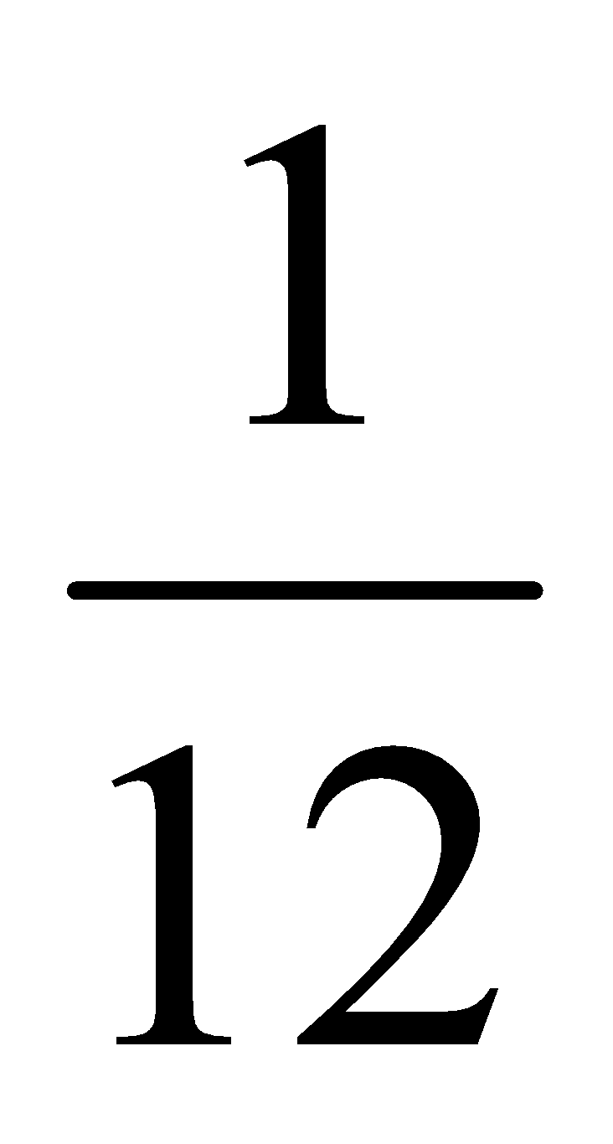(công việc )

Nên ta có pt :  + =  (1)

trong 8 giờ hai người làm được 8. = 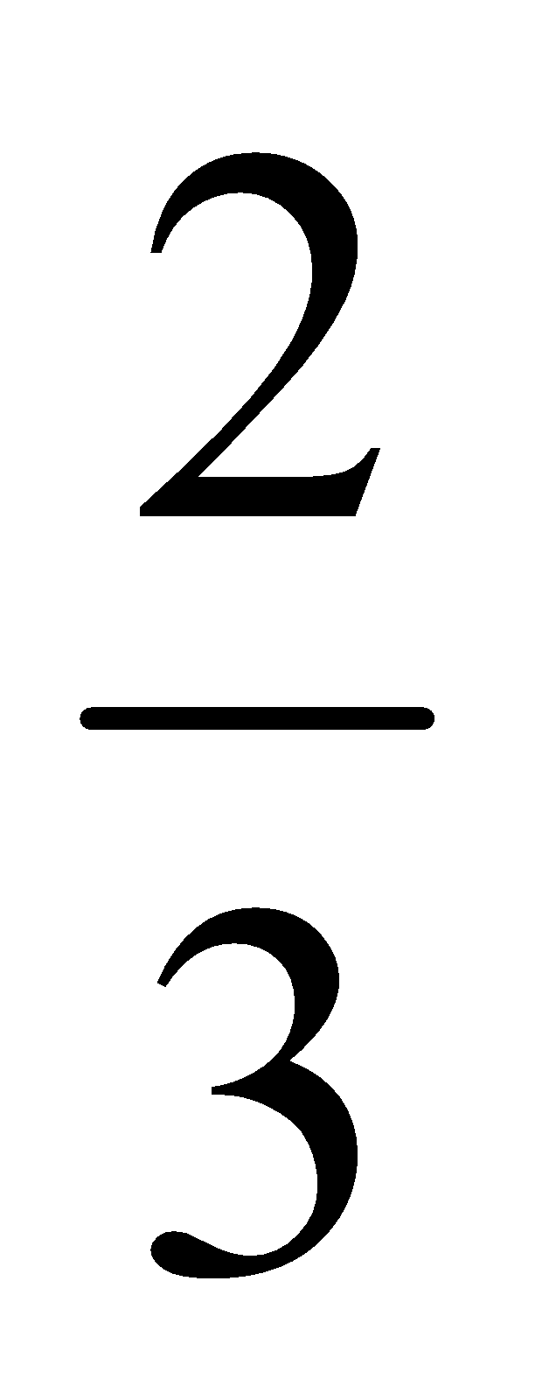(công việc )

Công việc còn lại là 1 - = ( công việc )

Năng suất của người thứ hai khi làm một mình là 2.=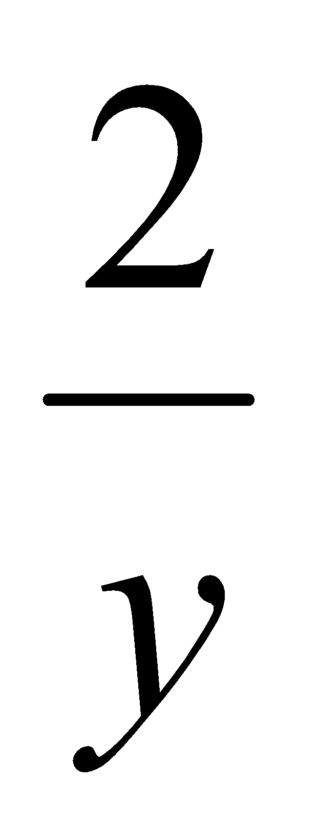 (Công việc )

Mà thời gian người thứ hai hoàn thành công việc còn lại là 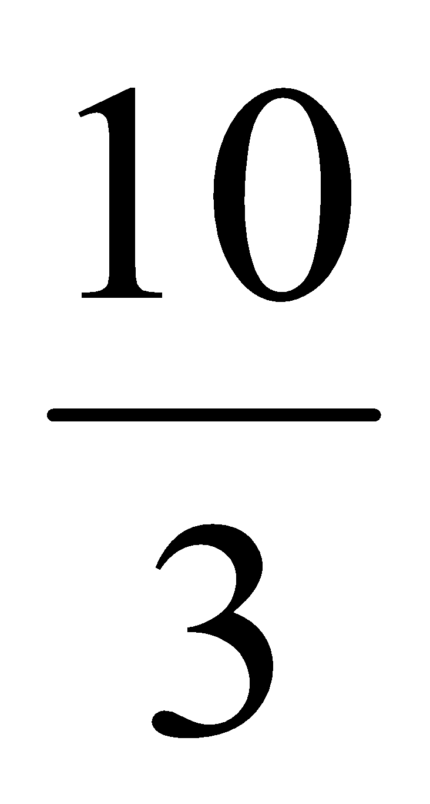(giờ) nên ta có pt

: =  hay 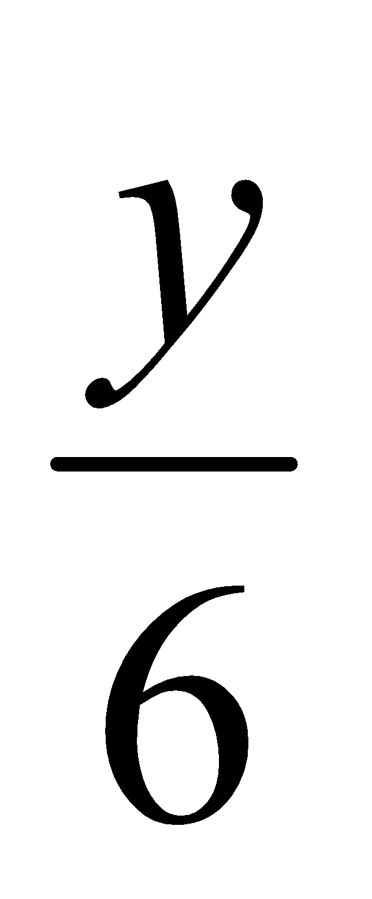=  (2)

Từ (1) và (2) ta có hệ pt :

 + =  ⬄ 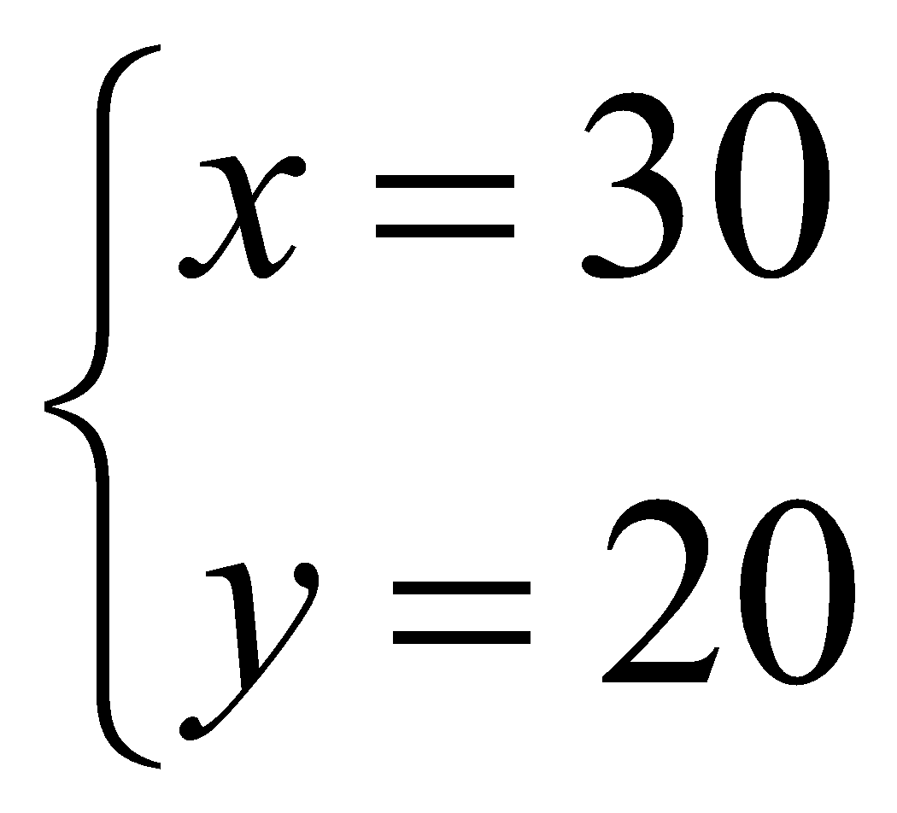

= 

Vậy theo dự định người thứ nhất làm xong công việc hết 30giờ và người thứ hai hết 20 giờ .

**Bài tập 9:** ( 400 bai tập toán 9 )

Hai người A và B làm xong công việc trông 72 giờ , còn người A và C làm xong công việc trong đó trong 63 giờ và ngươoì B và C làm xong công việc ấy trong 56 giờ . Hỏi nếu mỗi người làm một mình thì trong bao lâu thì trong bao lâu sẽ làm xong công việc >Nếu ba người cùng làm sẽ hoàn thành công việc trong mấy giờ ?

**Giải :**  
Gọi người A một mình làm xong công việc trong x (giờ ), x > 0 thì mỗi giờ làm được ( công việc).Người B một mình làm xong công việc trong y (giờ ), y > 0 thì mỗi giờ làm được ( công việc)Người C một mình làm xong công việc trong z (giờ ), z > 0 thì mỗi giờ làm được ( công việc)

Ta có hpt : 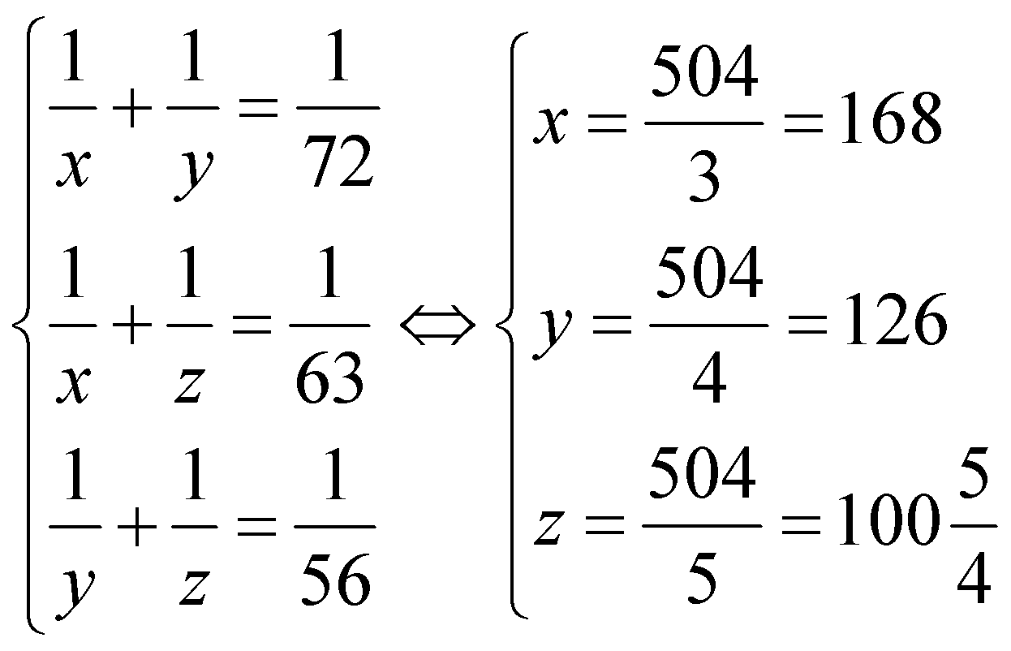

Nếu cả ba người cùng làm yhì mỗi giờ làm được + + = 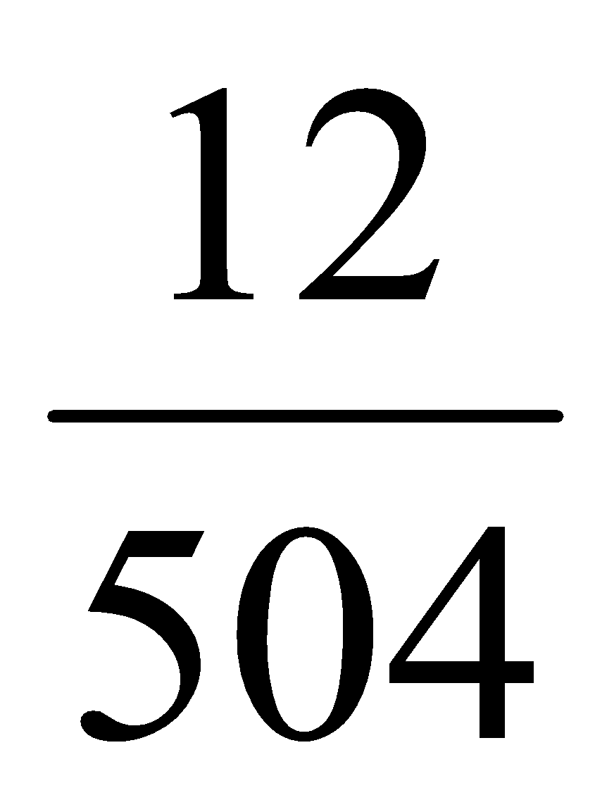( công việc )

Vậy cả ba ngưòi cùng làm sẽ hoàn thành cong việc trong 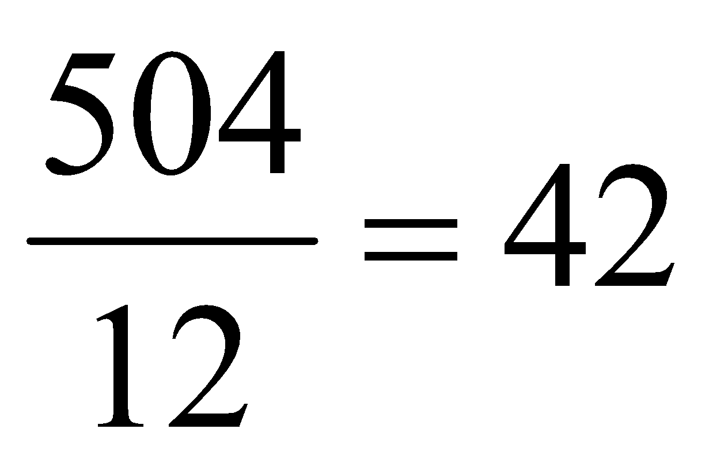(giờ )

**Bài tập 10**: ( 258 /96 – nâng cao và chuyên đề )

Hai đội công nhân cùng làm chung một công việc . Thời gian để đội I làm một mình xong công việc ít hơn thời gian để đội II làm một mình xong công việc đó là 4 giờ . Tổng thời gian này gấp 4,5 lần thời gian hai đội cùng làm chung để xong công việc đó . Hỏi mỗi đội làm một mình thì phải bao lâu mới xong .

Giải :

Gọi thời gian đội I làm một mình xong công việc là x giờ ( x > 0 )

Suy ra thời gian đội II làm một mình xong công việc là x + 4 giờ

Trong 1 giờ hai đội làm chung được : 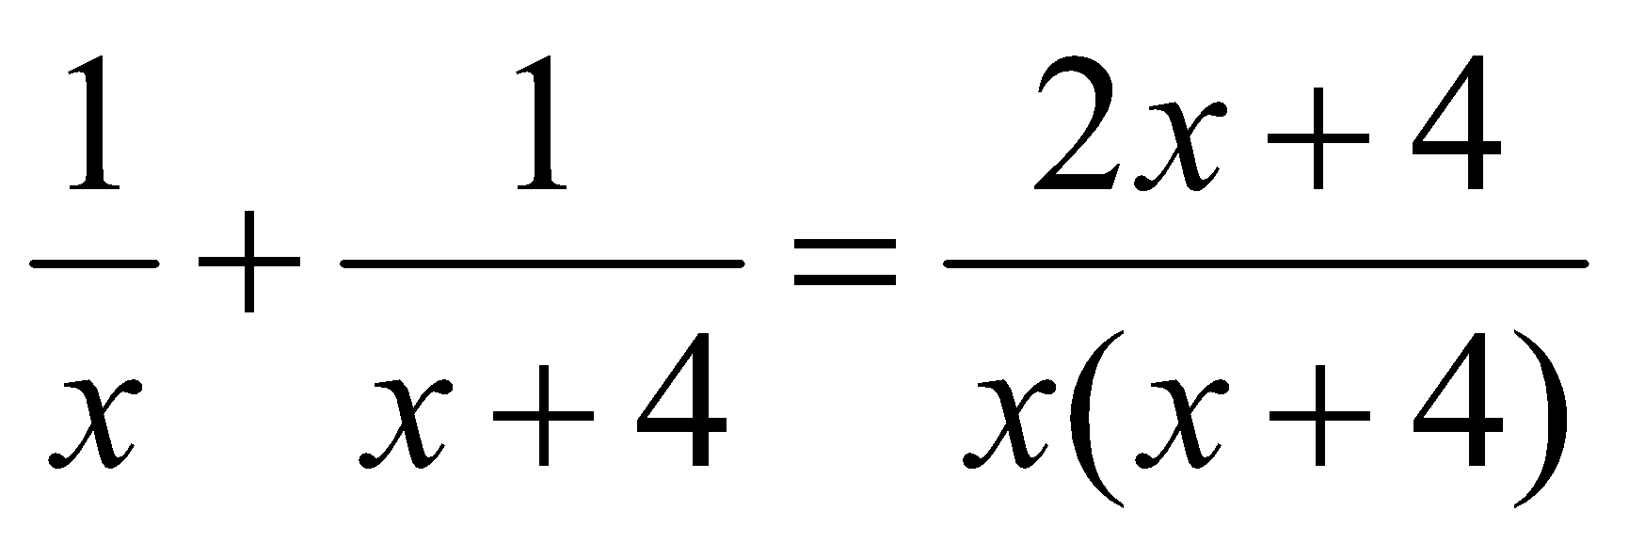( công việc )

Thời gian để hai đội làm chung xong công việc là 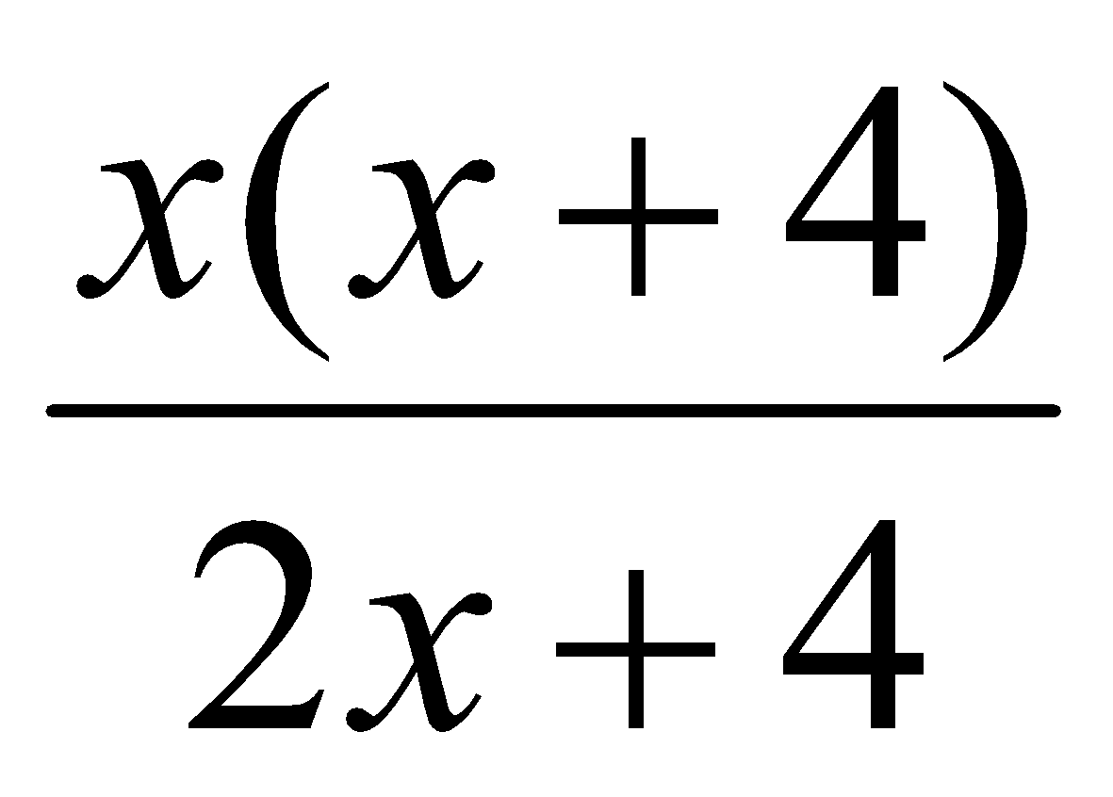(giờ)

Vậy ta có pt : 2x + 4 = 4,5 .  hay x2 + 4x – 32 = 0 ⬄ x1 = - 8 ( loại ) x2 = 4 ( thoả mãn điều kiện của ẩn ).

Vậy Đội I làm một mình xong công việc hết 4 giờ , đội hai hết 8 giờ .

***Bài 1:***

Hai người thợ cùng làm chung một công việc trong 7 giờ 12 phút thì xong. Nếu người thứ nhất làm trong 5 giờ và người thứ hai làm trong 6 giờ thì cả hai người chỉ làm được 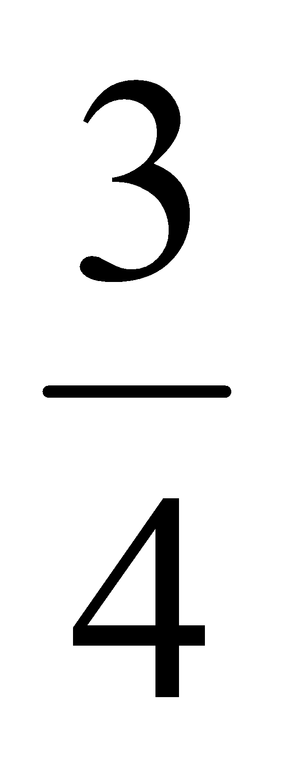 công việc. Hỏi một người làm công việc đó trong mấy giờ thì xong?

***Bài 2:***

Nếu vòi A chảy 2 giờ và vòi B chảy trong 3 giờ thì được  hồ. Nếu vòi A chảy trong 3 giờ và vòi B chảy trong 1 giờ 30 phút thì được  hồ. Hỏi nếu chảy một mình mỗI vòi chảy trong bao lâu mới đầy hồ.

***Bài 3:***

Hai vòi nước cùng chảy vào một bể thì sau 6 giờ đầy bể. Nếu mỗi vòi chảy một mình cho đầy bể thì vòi II cần nhiều thời gian hơn vòi I là 5 giờ. Tính thời gian mỗi vòi chảy một mình đầy bể?

***Dạng 3: Toán liên quan đến tỉ lệ phần trăm.***

***Bài 1:***

Trong tháng giêng hai tổ sản xuất được 720 chi tiết máy. Trong tháng hai, tổ I vượt mức 15%, tổ II vượt mức 12% nên sản xuất được 819 chi tiết máy. Tính xem trong tháng giêng mỗi tổ sản xuất được bao nhiêu chi tiết máy?.

***Bài 2:***

Năm ngoái tổng số dân của hai tỉnh A và B là 4 triệu người. Dân số tỉnh A năm nay tăng 1,2%, còn tỉnh B tăng 1,1%. Tổng số dân của cả hai tỉnh năm nay là 4 045 000 người. Tính số dân của mỗi tỉnh năm ngoái và năm nay?

***Dạng 4: Toán có nội dung hình học.***

***Bài 1:***

Một khu vườn hình chữ nhật có chu vi là 280 m. Người ta làm lối đi xung quanh vườn (thuộc đất trong vườn) rộng 2 m. Tính kích thước của vườn, biết rằng đất còn lại trong vườn để trồng trọt là 4256 m2.

***Bài 2:***

Cho một hình chữ nhật. Nếu tăng chiều dài lên 10 m, tăng chiều rộng lên 5 m thì diện tích tăng 500 m2. Nếu giảm chiều dài 15 m và giảm chiều rộng 9 m thì diện tích giảm 600 m2. Tính chiều dài, chiều rộng ban đầu.

***Bài 3:***

Cho một tam giác vuông. Nếu tăng các cạnh góc vuông lên 2 cm và 3 cm thì diện tích tam giác tăng 50 cm2. Nếu giảm cả hai cạnh đi 2 cm thì diện tích sẽ giảm đi 32 cm2. Tính hai cạnh góc vuông.

***Dạng 5: Toán về tìm số.***

***Bài 1:***

Tìm một số tự nhiên có hai chữ số, tổng các chữ số bằng 11, nếu đổi chỗ hai chữ số hàng chục và hàng đơn vị cho nhau thì số đó tăng thêm 27 đơn vị.

***Bài 2:***

Tìm một số có hai chữ số, biết rằng số đó gấp 7 lần chữ số hàng đơn vị của nó và nếu số cần tìm chia cho tổng các chữ số của nó thì được thương là 4 và số dư là 3.

***Bài 3:***

Nếu tử số của một phân số được tăng gấp đôi và mẫu số thêm 8 thì giá trị của phân số bằng . Nếu tử số thêm 7 và mẫu số tăng gấp 3 thì giá trị phân số bằng 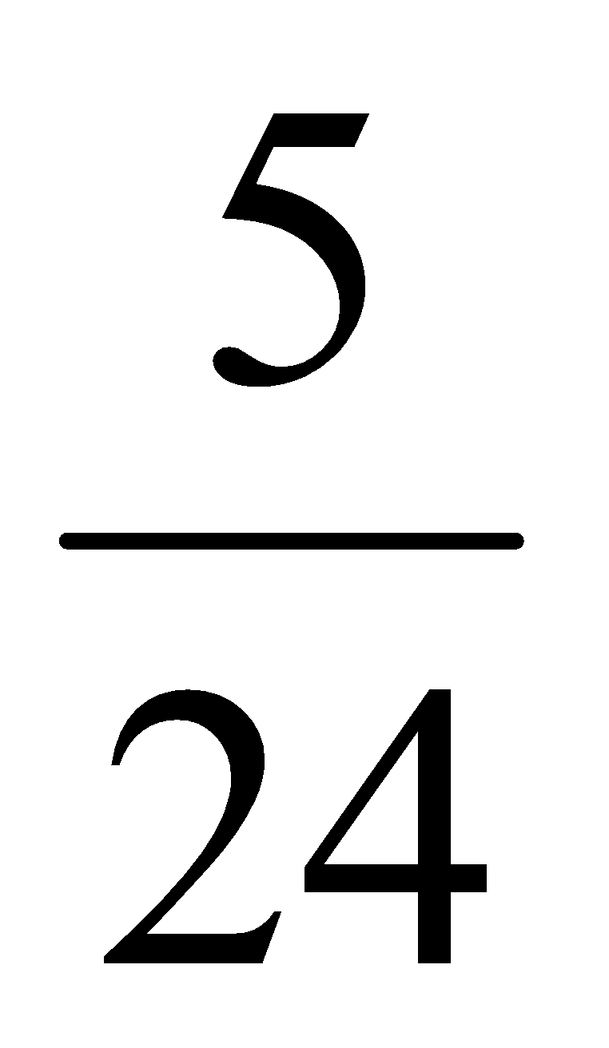. Tìm phân số đó.

***Bài 4:***

Nếu thêm 4 vào tử và mẫu của một phân số thì giá trị của phân số giảm 1. Nếu bớt 1 vào cả tử và mẫu, phân số tăng 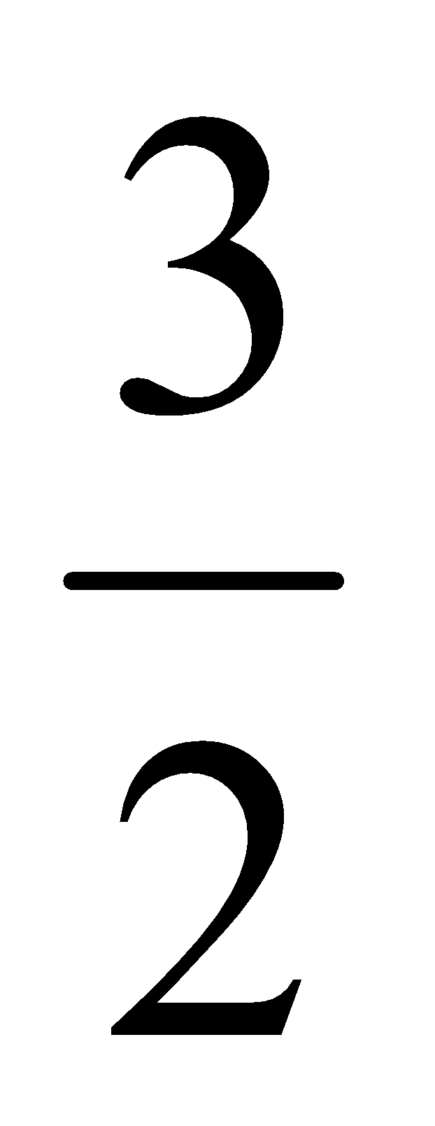. Tìm phân số đó.

**Chủ đề 6: PHƯƠNG TRÌNH QUY VỀ PHƯƠNG TRÌNH BẬC HAI.**

***Dạng 1: Phương trình có ẩn số ở mẫu.***

Giải các phương trình sau:

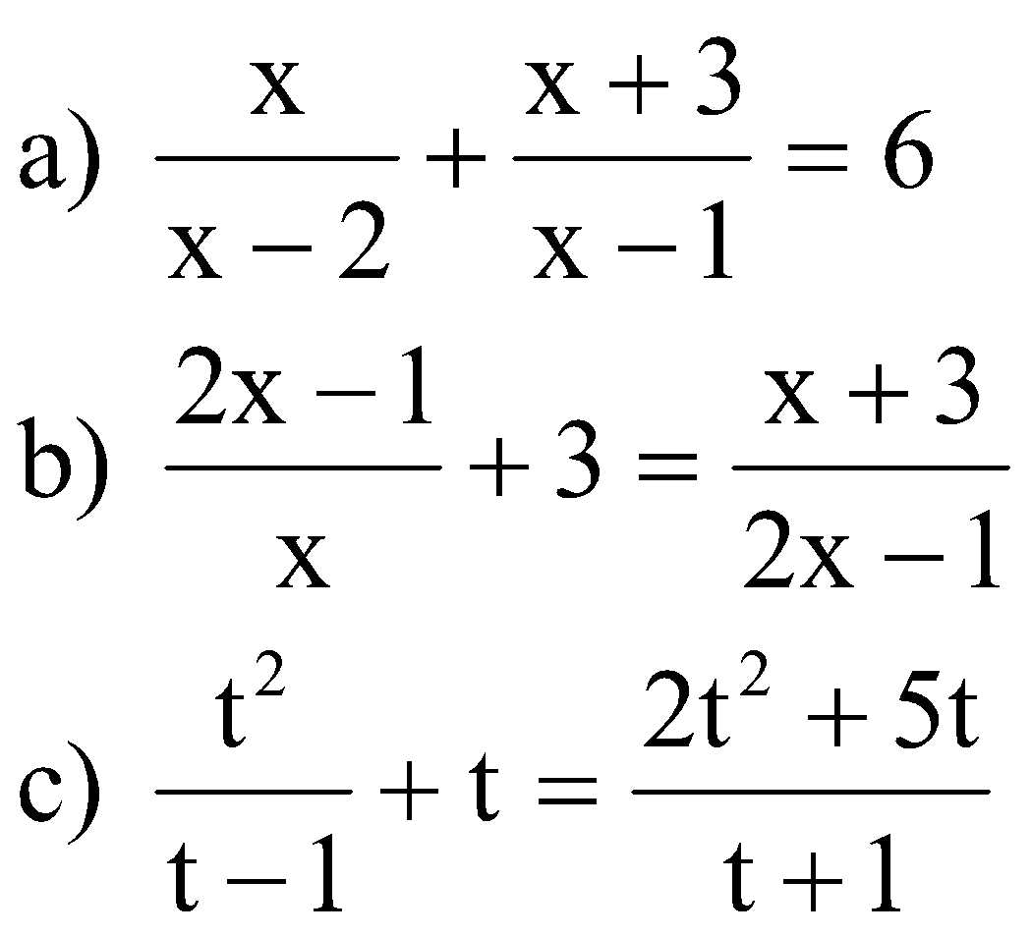

***Dạng 2: Phương trình chứa căn thức.***

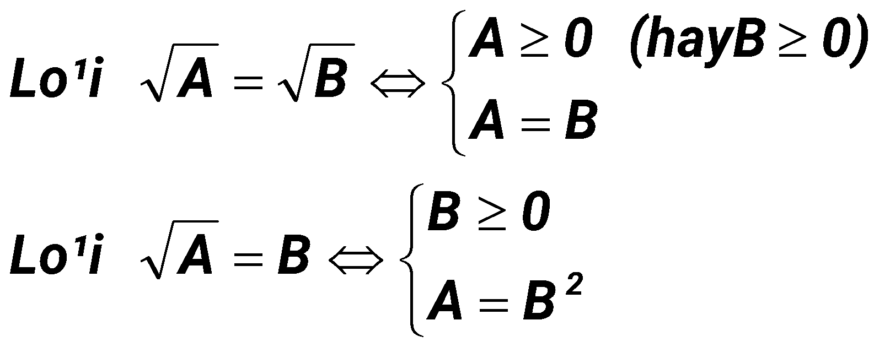

Giải các phương trình sau:

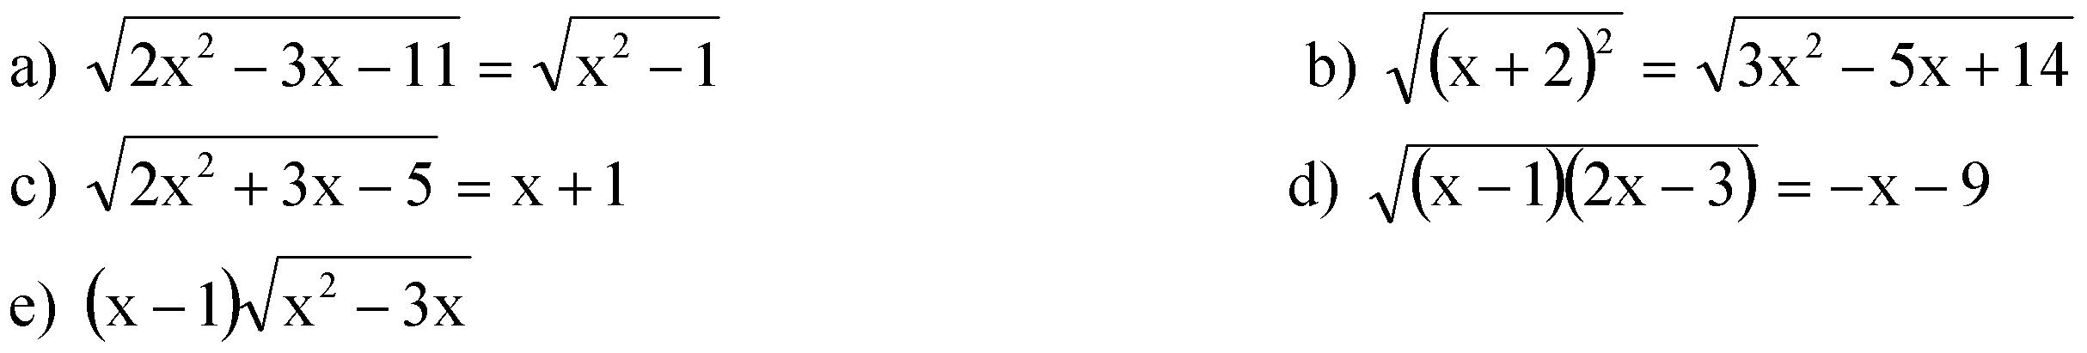

***Dạng 3: Phương trình chứa dấu giá trị tuyệt đối.***

Giải các phương trình sau:

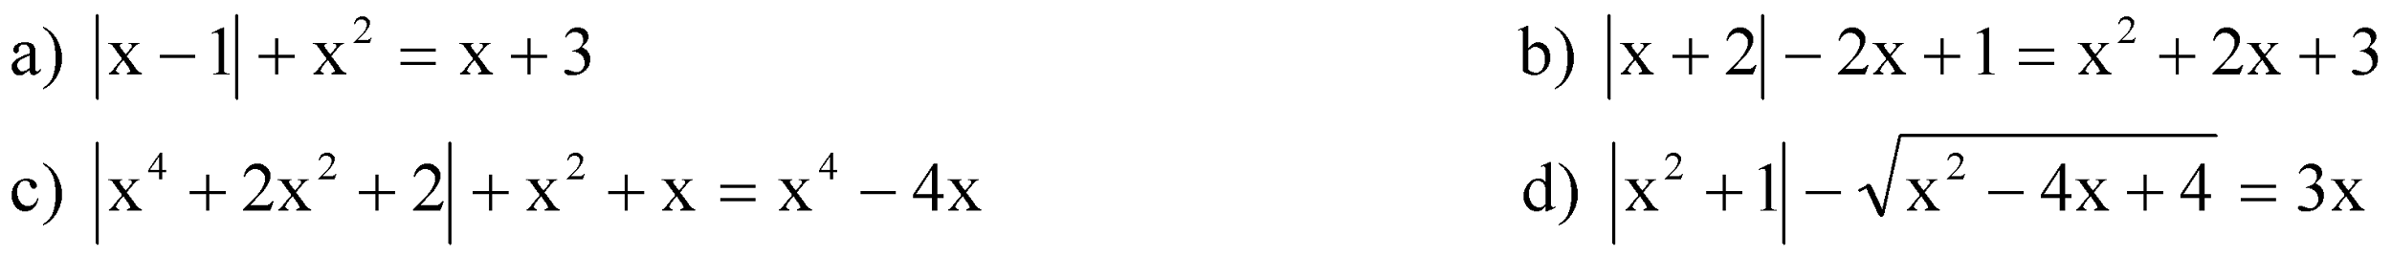

***Dạng 4: Phương trình trùng phương.***

Giải các phương trình sau:

a) 4x4 + 7x2 – 2 = 0 ; b) x4 – 13x2 + 36 = 0;

c) 2x4 + 5x2 + 2 = 0 ; d) (2x + 1)4 – 8(2x + 1)2 – 9 = 0.

***Dạng 5: Phương trình bậc cao.***

Giải các phương trình sau bằng cách đưa về dạng tích hoặc đặt ẩn phụ đưa về phương trình bậc hai:

***Bài 1:***

a) 2x3 – 7x2 + 5x = 0 ; b) 2x3 – x2 – 6x + 3 = 0 ;

c) x4 + x3 – 2x2 – x + 1 = 0 ; d) x4 = (2x2 – 4x + 1)2.

***Bài 2:***

a) (x2 – 2x)2 – 2(x2 – 2x) – 3 = 0 c) (x2 + 4x + 2)2 +4x2 + 16x + 11 = 0

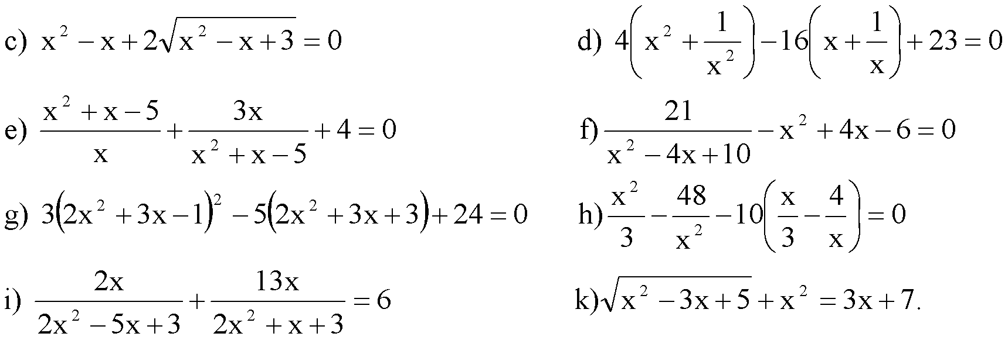

***Bài 3:***

1. 6x5 – 29x4 + 27x3 + 27x2 – 29x +6 = 0
2. 10x4 – 77x3 + 105x2 – 77x + 10 = 0
3. (x – 4,5)4 + (x – 5,5)4 = 1
4. (x2 – x +1)4 – 10x2(x2 – x + 1)2 + 9x4 = 0

***Bài tập về nhà:***

Giải các phương trình sau:

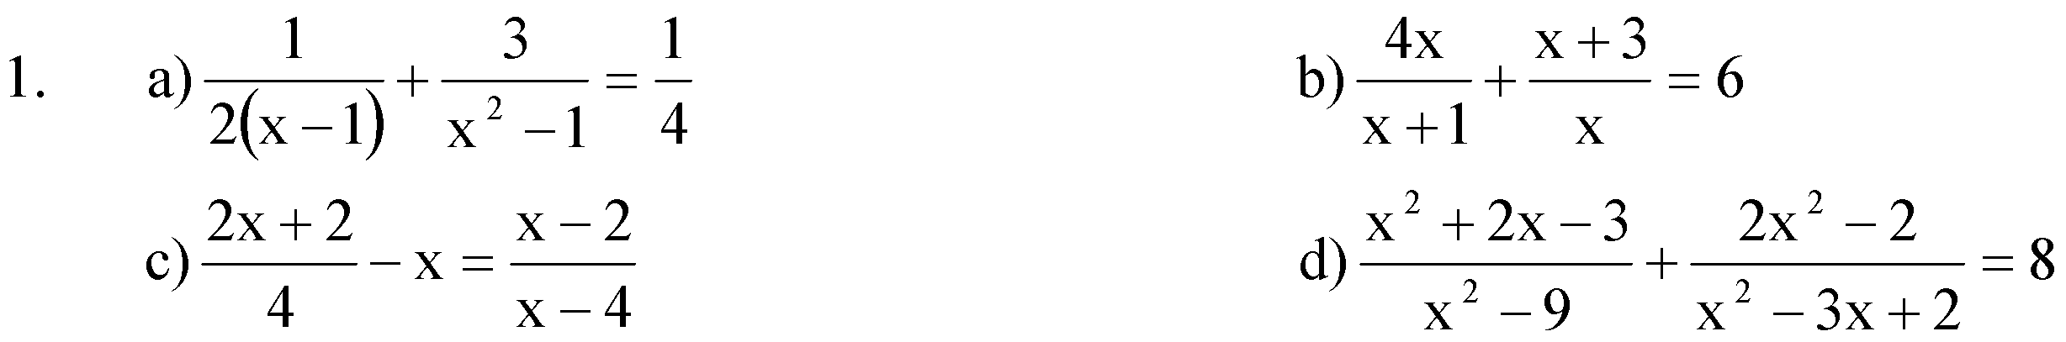

2.

a) x4 – 34x2 + 225 = 0 b) x4 – 7x2 – 144 = 0

c) 9x4 + 8x2 – 1 = 0 d) 9x4 – 4(9m2 + 4)x2 + 64m2 = 0

e) a2x4 – (m2a2 + b2)x2 + m2b2 = 0 (a ≠ 0)

3.

a) (2x2 – 5x + 1)2 – (x2 – 5x + 6)2 = 0

b) (4x – 7)(x2 – 5x + 4)(2x2 – 7x + 3) = 0

c) (x3 – 4x2 + 5)2 = (x3 – 6x2 + 12x – 5)2

d) (x2 + x – 2)2 + (x – 1)4 = 0

e) (2x2 – x – 1)2 + (x2 – 3x + 2)2 = 0

4.

a) x4 – 4x3 – 9(x2 – 4x) = 0 b) x4 – 6x3 + 9x2 – 100 = 0

c) x4 – 10x3 + 25x2 – 36 = 0 d) x4 – 25x2 + 60x – 36 = 0

5.

a) x3 – x2 – 4x + 4 = 0 b) 2x3 – 5x2 + 5x – 2 = 0

c) x3 – x2 + 2x – 8 = 0 d) x3 + 2x2 + 3x – 6 = 0

e) x3 – 2x2 – 4x – 3 = 0

6.

a) (x2 – x)2 – 8(x2 – x) + 12 = 0 b) (x4 + 4x2 + 4) – 4(x2 + 2) – 77 = 0

c) x2 – 4x – 10 - 3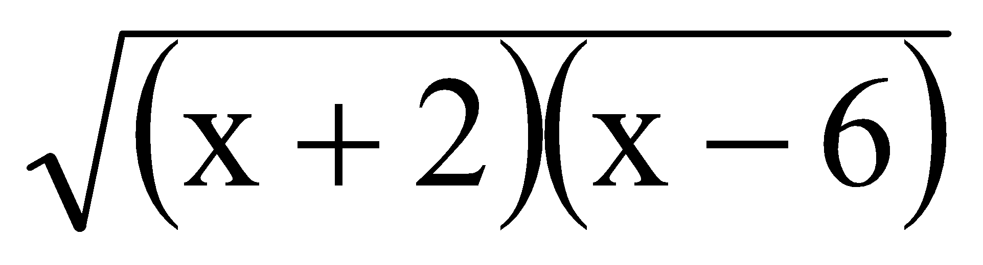 = 0 d) 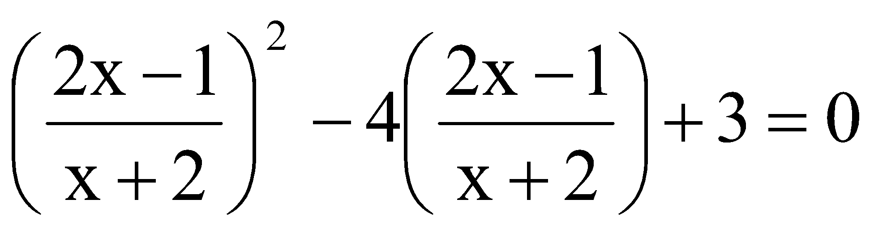

e) 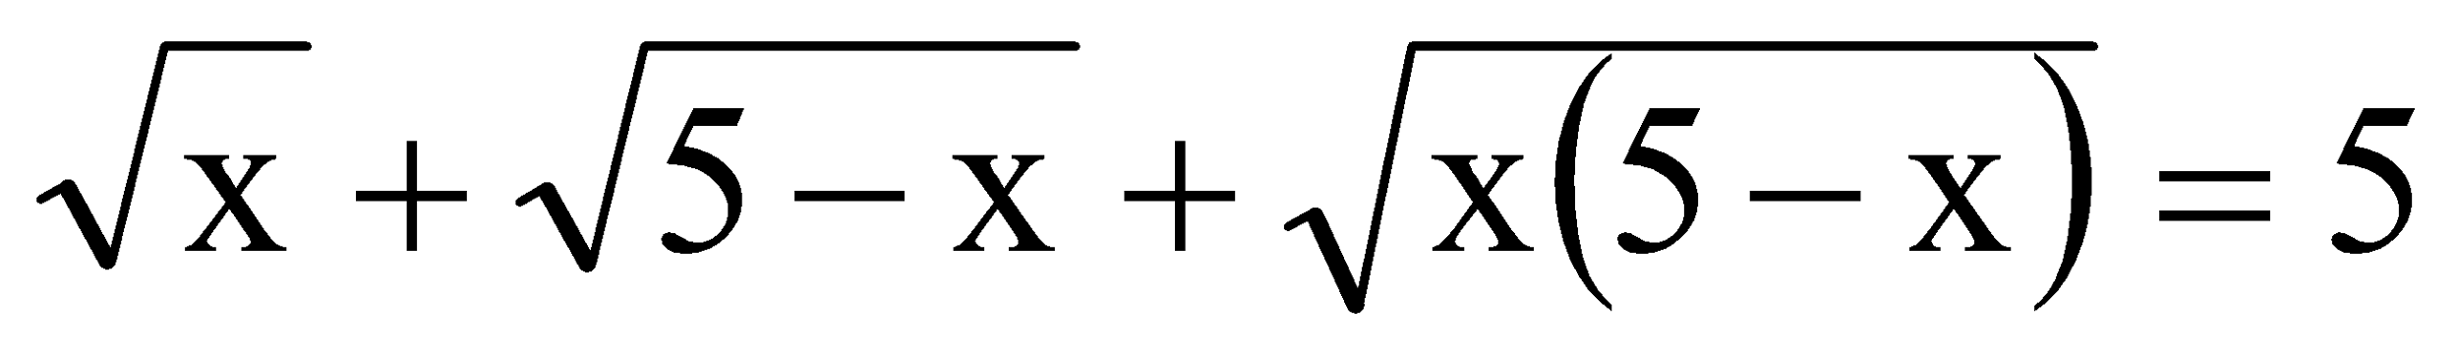

7.

a) (x + 1)(x + 4)(x2 + 5x + 6) = 24 b) (x + 2)2(x2 + 4x) = 5

c) 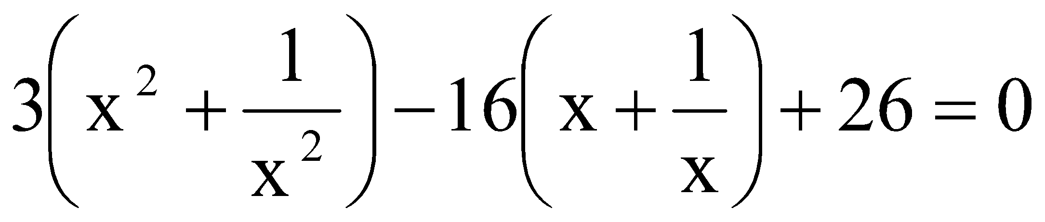 d) 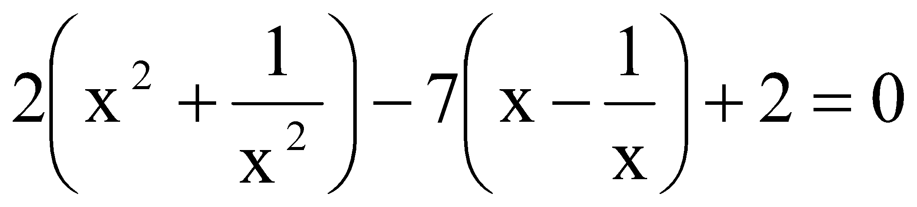

8.

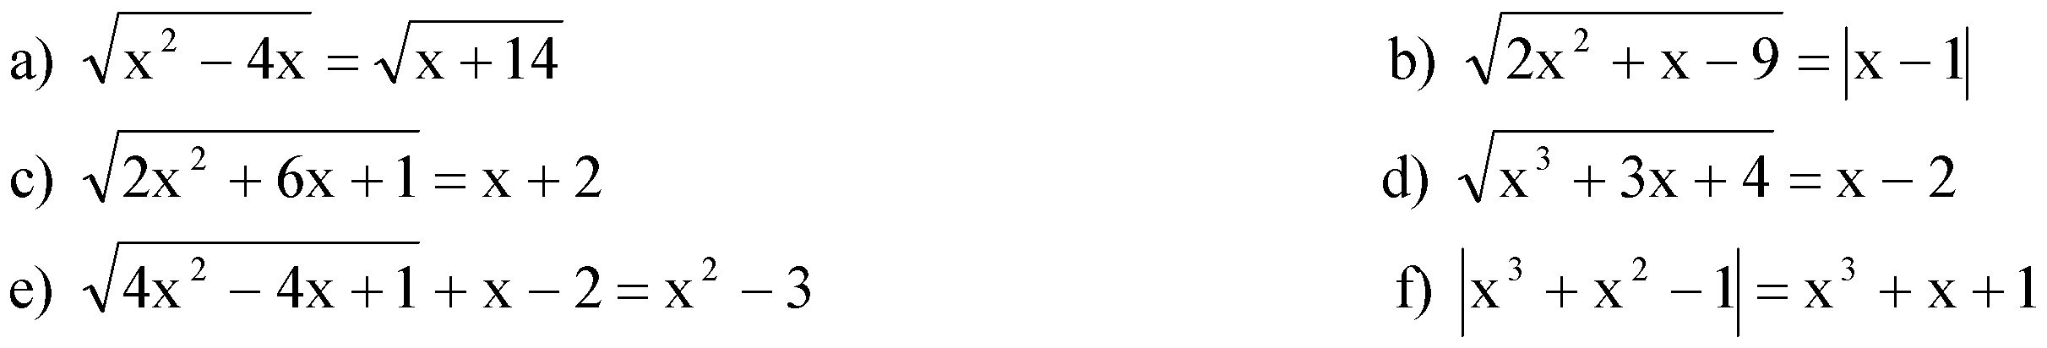

9. Định a để các phương trình sau có 4 nghiệm

a) x4 – 4x2 + a = 0 b) 4y4 – 2y2 + 1 – 2a = 0

c) 2t4 – 2at2 + a2 – 4 = 0.

**Phần II: HÌNH HỌC**

**PHẦN HÌNH HỌC**

**HỆ THỐNG LÝ THUYẾT – HỆ THỐNG BÀI TẬP**

**1.HỆ THỨC LƯỢNG TRONG TAM GIÁC VUÔNG**

**TỈ SỐ LƯỢNG GIÁC CỦA GÓC NHỌN**

**A.KIẾN THỨC CƠ BẢN**

***1.Định lý Pitago***

 vuông tại A 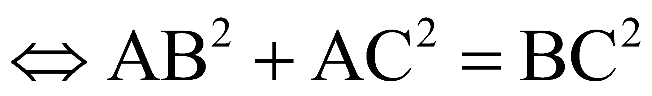

***2.Hệ thức lượng trong tam giác vuông***

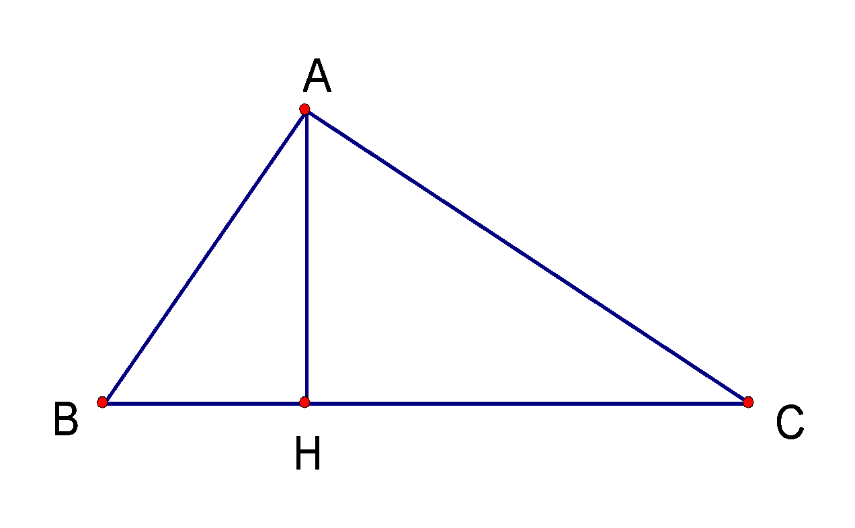

1) AB2 = BH.BC; AC2 = CH.BC

2) AB.AC = AH.BC

3) AH2 = BH.HC

4) 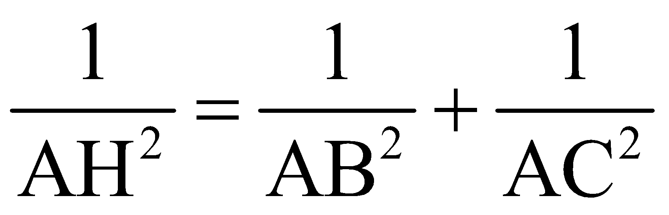

Kết quả:

-Với tam giác đều cạnh là a, ta c: 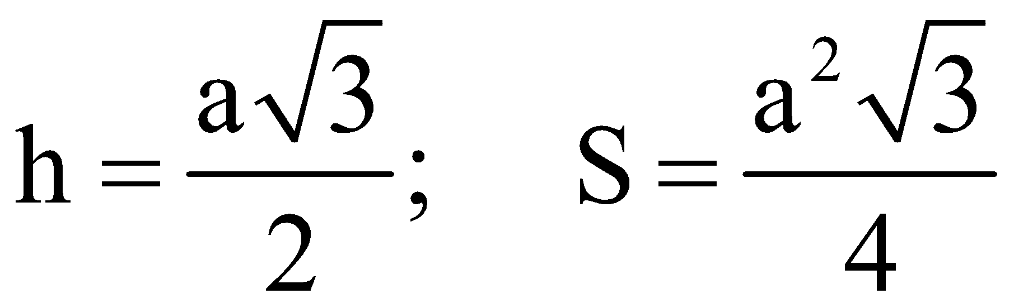

***3.Tỉ số lượng giác của góc nhọn***

Đặt 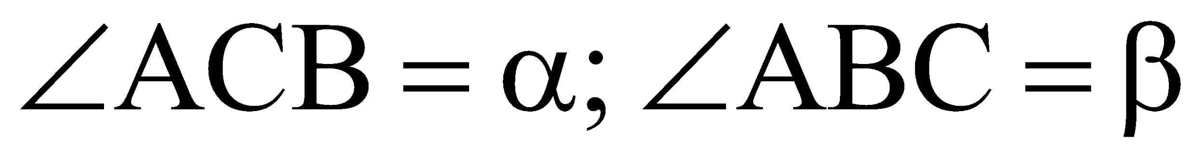 khi đó:

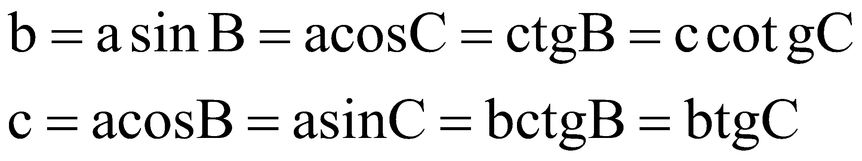

Kết quả suy ra:



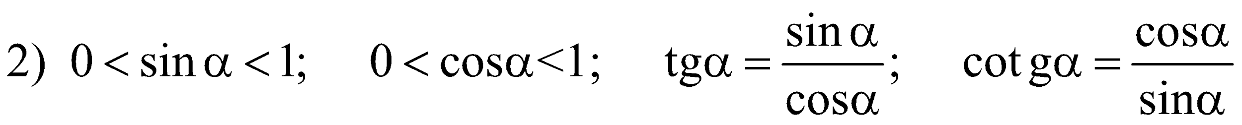



4) Cho  nhọn, BC = a; AC = b; AB = c khi đó:

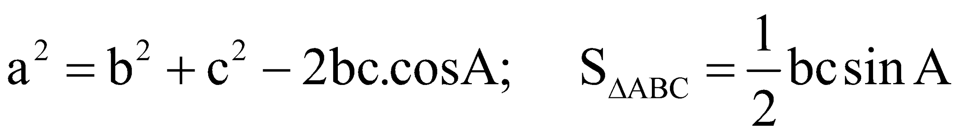

**2.CHỨNG MINH**

**BẰNG NHAU – SONG SONG, VUÔNG GÓC - ĐỒNG QUY, THẲNG HÀNG**

**A.KIẾN THỨC CƠ BẢN**

***1.Tam giác bằng nhau***

a) Khái niệm: 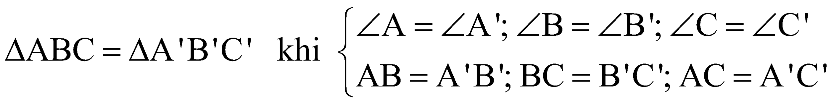

b) Các trường hợp bằng nhau của hai tam giỏc: c.c.c; c.g.c; g.c.g.

c) Các trường hợp bằng nhau của hai tam giỏc vuụng: hai cạnh gúc vuụng; cạnh huyền và một cạnh gúc vuụng; cạnh huyền và một gúc nhọn.

d) Hệ quả: Hai tam giỏc bằng nhau thỡ cỏc đường cao; các đường phân giác; các đường trung tuyến tương ứng bằng nhau.

***2.Chứng minh hai gúc bằng nhau***

-Dựng hai tam giỏc bằng nhau hoặc hai tam giác đồng dạng, hai gúc của tam giỏc cân, đều; hai gúc của hỡnh thang cõn, hỡnh bỡnh hành, …

-Dựng quan hệ giữa cỏc gúc trung gian với cỏc gúc cần chứng minh.

-Dựng quan hệ cỏc gúc tạo bởi các đường thẳng song song, đối đỉnh.

-Dựng mối quan hệ của cỏc gúc với đường trũn.(Chứng minh 2 gúc nội tiếp cựng chắn một cung hoặc hai cung bằng nhau của một đường trũn, …)

***3.Chứng minh hai đoạn thẳng bằng nhau***

-Dùng đoạn thẳng trung gian.

-Dựng hai tam giỏc bằng nhau.

-Ứng dụng tớnh chất đặc biệt của tam giác cân, tam giác đều, trung tuyến ứng với cạnh huyền của tam giỏc vuụng, hỡnh thang cõn, hỡnh chữ nhật, …

-Sử dụng cỏc yếu tố của đường trũn: hai dõy cung của hai cung bằng nhau, hai đường kớnh của một đường trũn, …

-Dựng tớnh chất đường trung bỡnh của tam giỏc, hỡnh thang, …

***4.Chứng minh hai đường thẳng, hai đoạn thẳng song song***

-Dựng mối quan hệ giữa cỏc gúc: So le bằng nhau, đồng vị bằng nhau, trong cựng phớa bự nhau, …

-Dựng mối quan hệ cựng song song, vuụng gúc với đường thẳng thứ ba.

-Áp dụng định lý đảo của định lý Talet.

-Áp dụng tớnh chất của cỏc tứ giác đặc biệt, đường trung bỡnh của tam giỏc.

-Dựng tớnh chất hai dõy chắn giữa hai cung bằng nhau của một đường trũn.

***5.Chứng minh hai đường thẳng vuụng gúc***

-Chứng minh chỳng song song với hai đường vuụng gúc khỏc.

-Dựng tớnh chất: đường thẳng vuụng gúc với một trong hai đường thẳng song song thỡ vuụng gúc với đường thẳng cũn lại.

-Dựng tớnh chất của đường cao và cạnh đối diện trong một tam giỏc.

-Đường kính đi qua trung điểm của dõy.

-Phõn giỏc của hai gúc kề bự nhau.

***6.Chứng minh ba điểm thẳng hàng***

-Dùng tiên đề Ơclit: Nếu AB//d; BC//d thỡ A, B, C thẳng hàng.

-Áp dụng tớnh chất các điểm đặc biệt trong tam giỏc: trọng tõm, trực tâm, tâm đường trũn ngoại tiếp, …

-Chứng minh 2 tia tạo bởi ba điểm tạo thành gúc bẹt: Nếu gúc ABC bằng 1800 thỡ A, B, C thẳng hàng.

-Áp dụng tớnh chất: Hai gúc bằng nhau cú hai cạnh nằm trờn một đường thẳng và hai cạnh kia nằm trờn hai nửa mặt phẳng với bờ là đường thẳng trờn.

-Chứng minh AC là đường kớnh của đường trũn tõm B.

***7.Chứng minh các đường thẳng đồng quy***

-Áp dụng tớnh chất các đường đồng quy trong tam giỏc.

-Chứng minh các đường thẳng cùng đi qua một điểm: Ta chỉ ra hai đường thẳng cắt nhau tại một điểm và chứng minh đường thẳng cũn lại đi qua điểm đó.

-Dùng định lý đảo của định lý Talet.

**3.CHỨNG MINH HAI TAM GIÁC ĐỒNG DẠNG**

**HỆ THỨC HÌNH HỌC**

**A.KIẾN THỨC CƠ BẢN**

***1.Tam giác đồng dạng***

-Khái niệm: 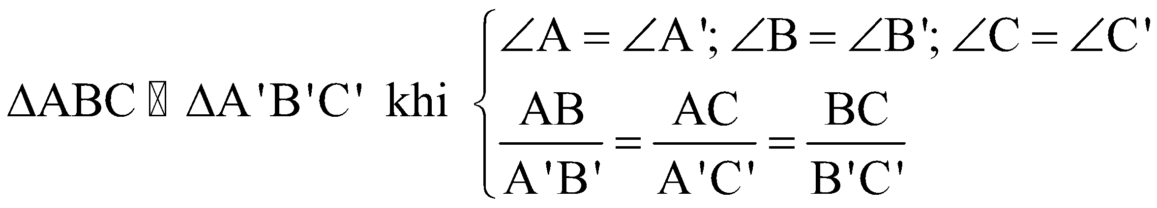

-Các trường hợp đồng dạng của hai tam giỏc: c – c – c; c – g – c; g – g.

-Các trường hợp đồng dạng của hai tam giỏc vuông: góc nhọn; hai cạnh góc vuông; cạnh huyền - cạnh góc vuông…

*Tính chất: Hai tam giác đồng dạng thì tỉ số hai đường cao, hai đường phân giác, hai đường trung tuyến tương ứng, hai chu vi bằng tỉ số đồng dạng; tỉ số hai diện tich bằng bình phương tỉ số đồng dạng.

***2.Phương pháp chứng minh hệ thức hình học***

-Dùng định lớ Talet, tớnh chất đường phân giác, tam giác đồng dạng, cỏc hệ thức lượng trong tam giỏc vuụng, …

Giả sử cần chứng minh MA.MB = MC.MD

-Chứng minh hai tam giác MAC và MDB đồng dạng hoặc hai tam giỏc MAD và MCB.

-Trong trường hợp 5 điểm đó cùng nằm trờn một đường thẳng thỡ cần chứng minh cỏc tớch trờn cựng bằng tớch thứ ba.

Nếu cần chứng minh MT2 = MA.MB thỡ chứng minh hai tam giác MTA và MBT đồng dạng hoặc so sỏnh với tớch thứ ba.

Ngoài ra cần chú ý đến việc sử dụng cỏc hệ thức trong tam giác vuông; phương tích của một điểm với đường trũn.

**4.CHỨNG MINH TỨ GIÁC NỘI TIẾP**

**A.KIẾN THỨC CƠ BẢN**

***Phương pháp chứng minh***

-Chứng minh bốn đỉnh của tứ giác cùng cách đều một điểm.

-Chứng minh tứ giỏc cú hai góc đối diện bự nhau.

-Chứng minh hai đỉnh cựng nhỡn đoạn thẳng tạo bởi hai điểm cũn lại hai gúc bằng nhau.

-Chứng minh tổng của gúc ngoài tại một đỉnh với góc trong đối diện bự nhau.

-Nếu MA.MB = MC.MD hoặc NA.ND = NC.NB thỡ tứ giỏc ABCD nột tiếp. (Trong đó )

-Nếu PA.PC = PB.PD thỡ tứ giỏc ABCD nội tiếp. (Trong đó 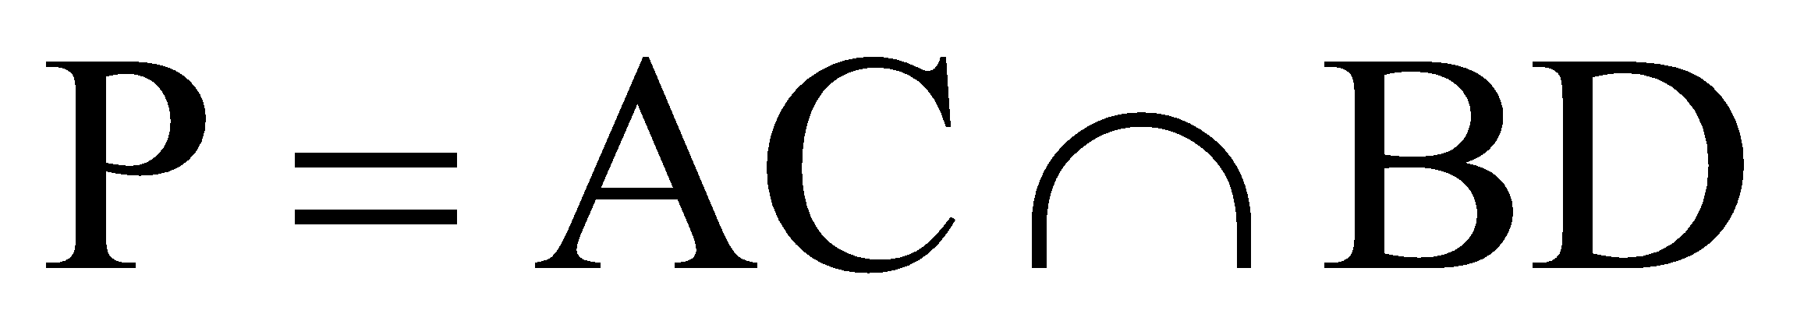)

-Chứng minh tứ giác đó là hỡnh thang cõn; hỡnh chữ nhật; hỡnh vuụng; …

***Nếu cần chứng minh cho nhiều điểm cựng thuộc một đường tròn ta có thể chứng minh lần lượt 4 điểm một lúc. Song cần chú ý tính chất “Qua 3 điểm không thẳng hàng xác định duy nhất một đường tròn”***

**B. BÀI TẬP TỔNG HỢP:**

**Bài 1**. Cho tam giác ABC có ba góc nhọn nội tiếp đường tròn (O). Các đường cao AD, BE, CF cắt nhau tại

H và cắt đường tròn (O) lần lượt tại M,N,P.

Chứng minh rằng:

1. Tứ giác CEHD, nội tiếp .
2. Bốn điểm B,C,E,F cùng nằm trên một đường tròn.
3. AE.AC = AH.AD; AD.BC = BE.AC.
4. H và M đối xứng nhau qua BC.
5. Xác định tâm đường tròn nội tiếp tam giác DEF.

**Lời giải:**

1. Xét tứ giác CEHD ta có:

∠ CEH = 900 ( Vì BE là đường cao)

∠ CDH = 900 ( Vì AD là đường cao)

=> ∠ CEH + ∠ CDH = 1800

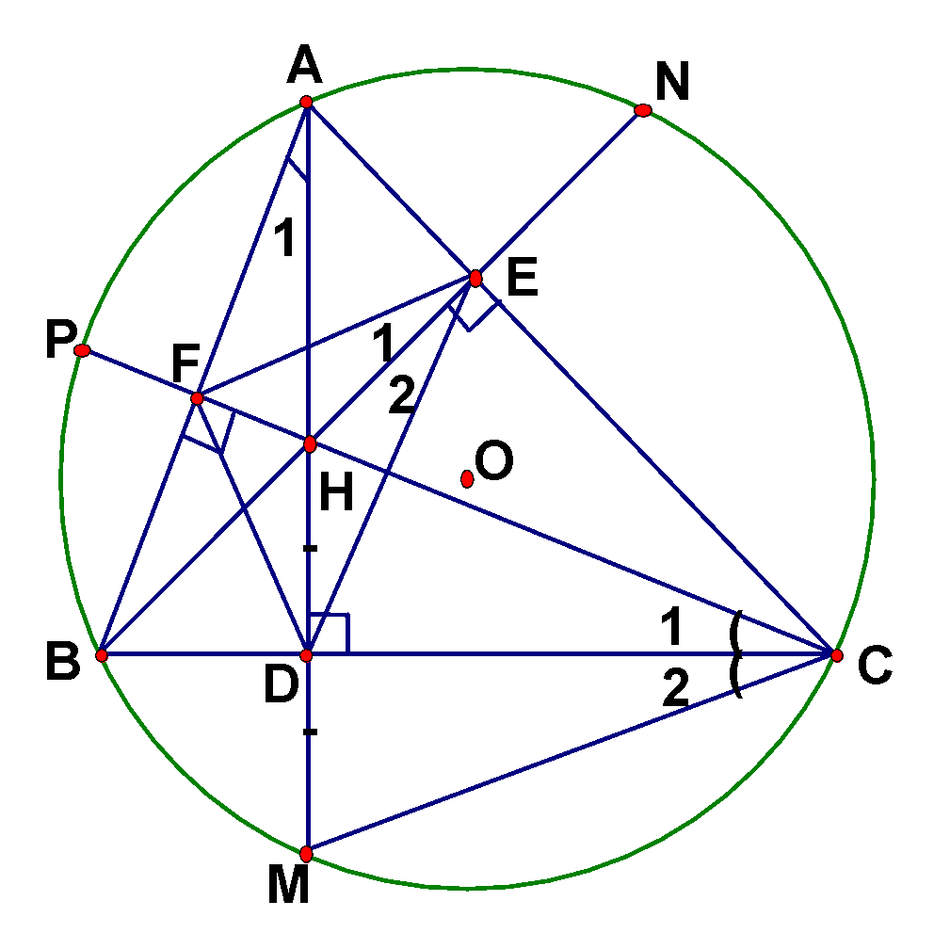

Mà ∠ CEH và ∠ CDH là hai góc đối của tứ giác CEHD , Do đó CEHD là tứ giác nội tiếp

1. Theo giả thiết: BE là đường cao => BE ⊥ AC => ∠BEC = 900.

CF là đường cao => CF ⊥ AB => ∠BFC = 900.

Như vậy E và F cùng nhìn BC dưới một góc 900 => E và F cùng nằm trên đường tròn đường kính BC.

Vậy bốn điểm B,C,E,F cùng nằm trên một đường tròn.

1. Xét hai tam giác AEH và ADC ta có: ∠ AEH = ∠ ADC = 900 ; Â là góc chung

=> Δ AEH ~ ΔADC => 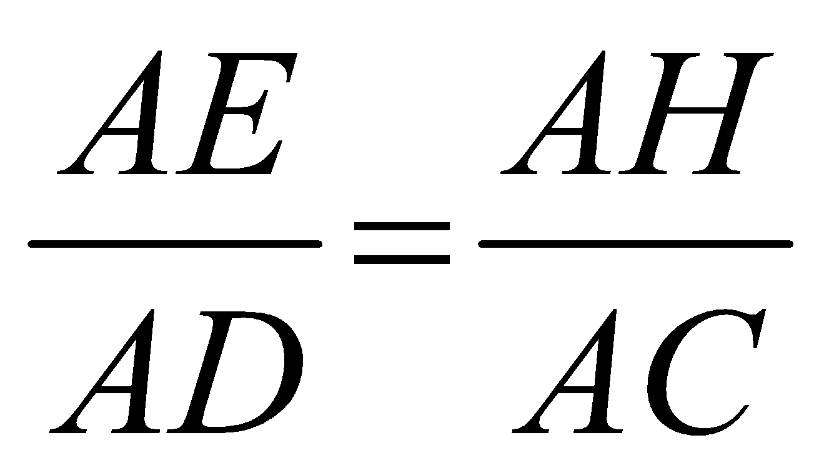 => AE.AC = AH.AD.

* Xét hai tam giác BEC và ADC ta có: ∠ BEC = ∠ ADC = 900 ; ∠C là góc chung

=> Δ BEC ~ ΔADC => 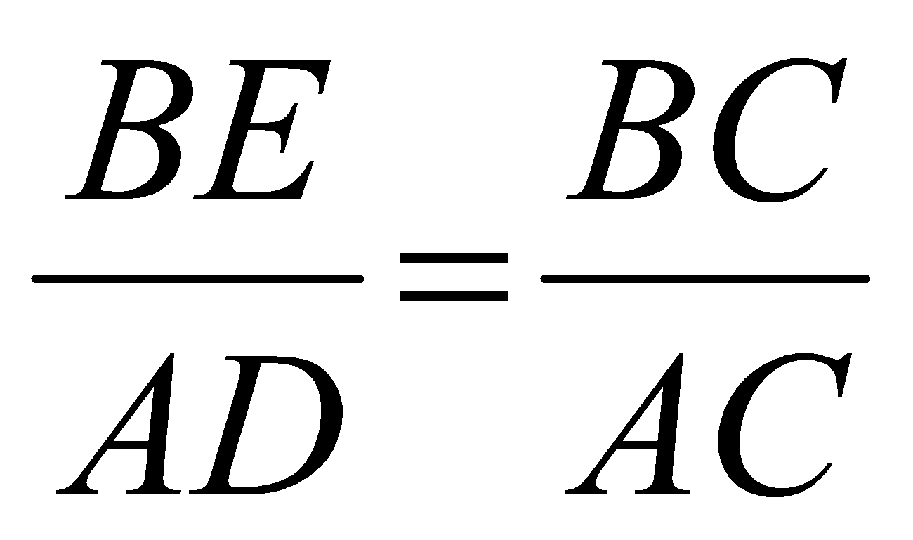 => AD.BC = BE.AC.

**4**. Ta có ∠C1 = ∠A1 ( vì cùng phụ với góc ABC)

∠C2 = ∠A1 ( vì là hai góc nội tiếp cùng chắn cung BM)

=> ∠C1 = ∠ C2 => CB là tia phân giác của góc HCM; lại có CB ⊥ HM => Δ CHM cân tại C

=> CB cũng là đương trung trực của HM vậy H và M đối xứng nhau qua BC.

**5**. Theo chứng minh trên bốn điểm B,C,E,F cùng nằm trên một đường tròn

=> ∠C1 = ∠E1 ( vì là hai góc nội tiếp cùng chắn cung BF)

Cũng theo chứng minh trên CEHD là tứ giác nội tiếp

* ∠C1 = ∠E2 ( vì là hai góc nội tiếp cùng chắn cung HD)
* ∠E1 = ∠E2 => EB là tia phân giác của góc FED.

Chứng minh tương tự ta cũng có FC là tia phân giác của góc DFE mà BE và CF cắt nhau tại H do đó H là tâm đường tròn nội tiếp tam giác DEF.

**Bài 2**. Cho tam giác cân ABC (AB = AC), các đường cao AD, BE, cắt nhau tại H. Gọi O là tâm đường tròn

ngoại tiếp tam giác AHE.

1. Chứng minh tứ giác CEHD nội tiếp .
2. Bốn điểm A, E, D, B cùng nằm trên một đường tròn.
3. Chứng minh ED = BC.
4. Chứng minh DE là tiếp tuyến của đường tròn (O).
5. Tính độ dài DE biết DH = 2 Cm, AH = 6 Cm.

**Lời giải:**

1. Xét tứ giác CEHD ta có:

∠ CEH = 900 ( Vì BE là đường cao)

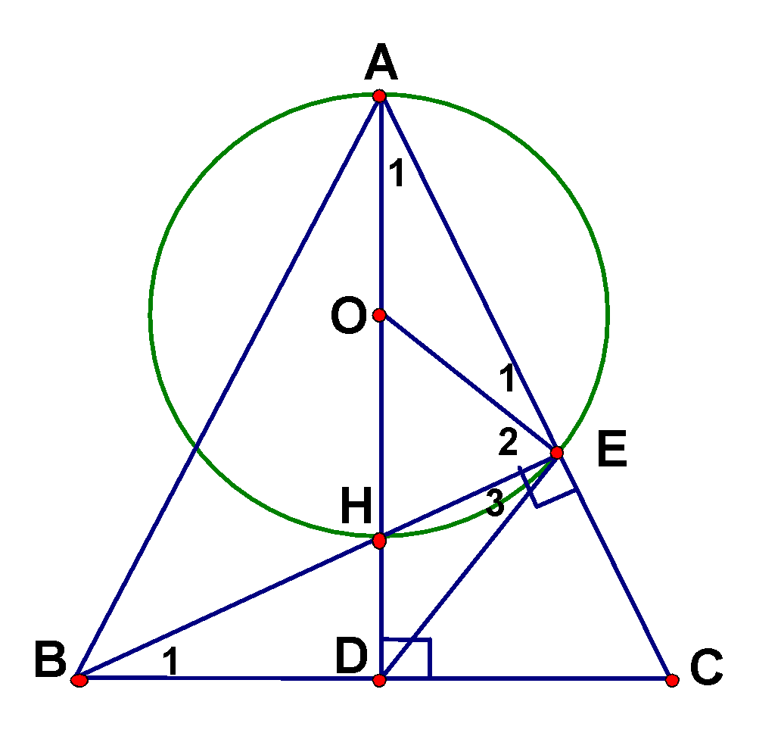

∠ CDH = 900 ( Vì AD là đường cao)

=> ∠ CEH + ∠ CDH = 1800

Mà ∠ CEH và ∠ CDH là hai góc đối của tứ giác CEHD , Do đó CEHD là tứ giác nội tiếp

**2**. Theo giả thiết: BE là đường cao => BE ⊥ AC => ∠BEA = 900.

AD là đường cao => AD ⊥ BC => ∠BDA = 900.

Như vậy E và D cùng nhìn AB dưới một góc 900 => E và D cùng nằm trên đường tròn đường kính AB.

Vậy bốn điểm A, E, D, B cùng nằm trên một đường tròn.

**3**. Theo giả thiết tam giác ABC cân tại A có AD là đường cao nên cũng là đường trung tuyến

=> D là trung điểm của BC. Theo trên ta có ∠BEC = 900 .

Vậy tam giác BEC vuông tại E có ED là trung tuyến => DE = BC.

1. Vì O là tâm đường tròn ngoại tiếp tam giác AHE nên O là trung điểm của AH => OA = OE => tam giác AOE cân tại O => ∠E1 = ∠A1 (1).

Theo trên DE = BC => tam giác DBE cân tại D => ∠E3 = ∠B1 (2)

Mà ∠B1 = ∠A1 ( vì cùng phụ với góc ACB) => ∠E1 = ∠E3 => ∠E1 + ∠E2 = ∠E2 + ∠E3

Mà ∠E1 + ∠E2 = ∠BEA = 900 => ∠E2 + ∠E3 = 900 = ∠OED => DE ⊥ OE tại E.

Vậy DE là tiếp tuyến của đường tròn (O) tại E.

**5**. Theo giả thiết AH = 6 Cm => OH = OE = 3 cm.; DH = 2 Cm => OD = 5 cm. Áp dụng định lí Pitago cho tam giác OED vuông tại E ta có ED2 = OD2 – OE2 ⬄ ED2 = 52 – 32 ⬄ ED = 4cm

**Bài 3** Cho nửa đường tròn đường kính AB = 2R. Từ A và B kẻ hai tiếp tuyến Ax, By. Qua điểm M thuộc nửa đường tròn kẻ tiếp tuyến thứ ba cắt các tiếp tuyến Ax , By lần lượt ở C và D. Các đường thẳng AD và BC cắt nhau tại N.

1. Chứng minh AC + BD = CD.

1. Chứng minh ∠COD = 900.

3.Chứng minh AC. BD = 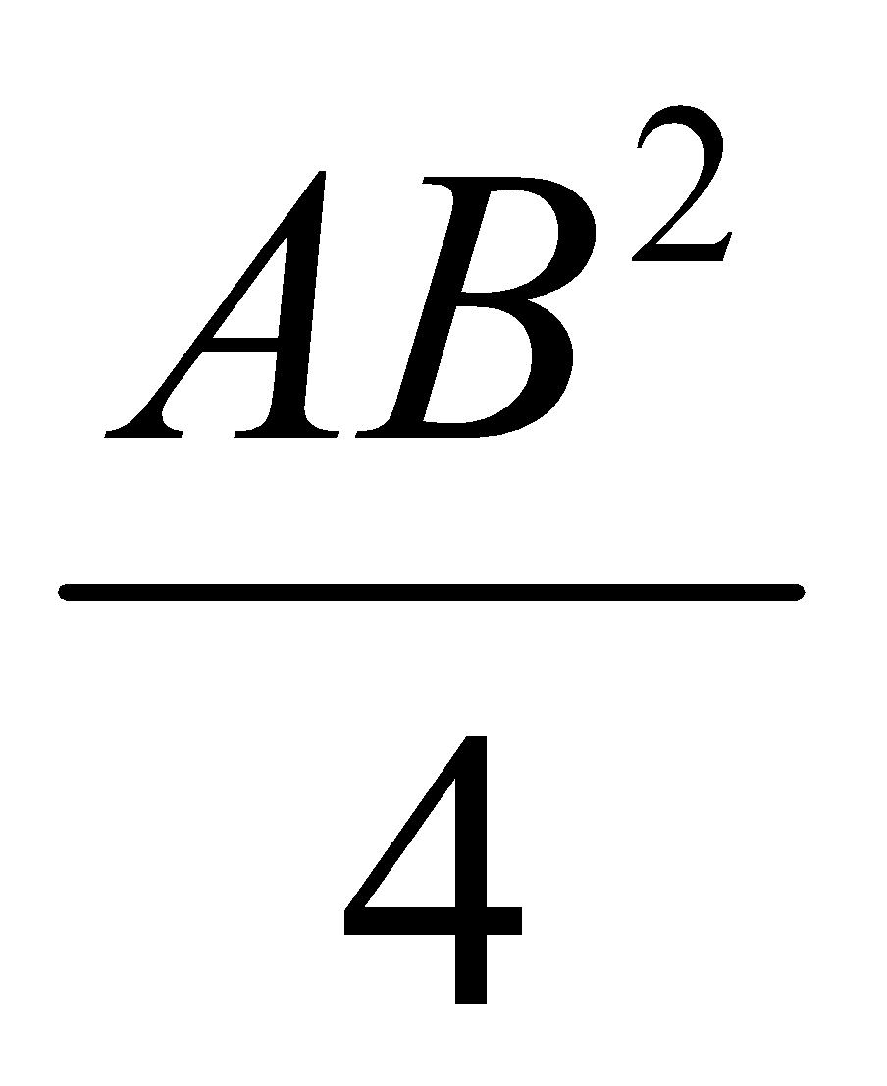.

4.Chứng minh OC // BM

5.Chứng minh AB là tiếp tuyến của đường tròn đường kính CD.

5.Chứng minh MN ⊥ AB.

6.Xác định vị trí của M để chu vi tứ giác ACDB đạt giá trị nhỏ nhất.

**Lời giải:**

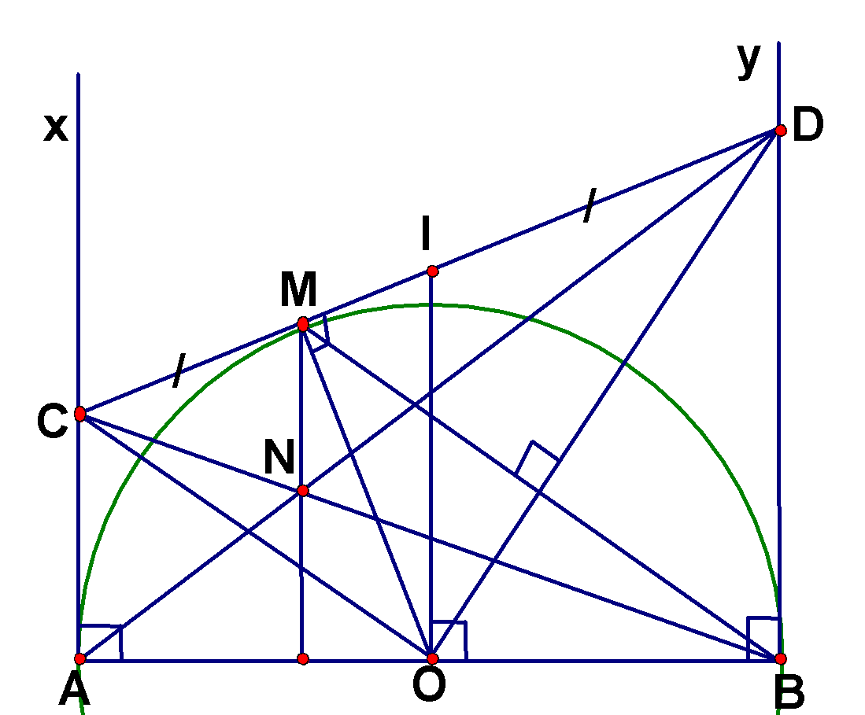

1. Theo tính chất hai tiếp tuyến cắt nhau ta có: CA = CM; DB = DM => AC + BD = CM + DM.

Mà CM + DM = CD => AC + BD = CD

1. Theo tính chất hai tiếp tuyến cắt nhau ta có: OC là tia phân giác của góc AOM; OD là tia phân giác của góc BOM, mà ∠AOM và ∠BOM là hai góc kề bù => ∠COD = 900.
2. Theo trên ∠COD = 900 nên tam giác COD vuông tại O có OM ⊥ CD ( OM là tiếp tuyến ).

Áp dụng hệ thức giữa cạnh và đường cao trong tam giác vuông ta có OM2 = CM. DM,

Mà OM = R; CA = CM; DB = DM => AC. BD =R2 => AC. BD = .

1. Theo trên ∠COD = 900 nên OC ⊥ OD .(1)

Theo tính chất hai tiếp tuyến cắt nhau ta có: DB = DM; lại có OM = OB =R => OD là trung trực của BM => BM ⊥ OD .(2). Từ (1) Và (2) => OC // BM ( Vì cùng vuông góc với OD).

1. Gọi I là trung điểm của CD ta có I là tâm đường tròn ngoại tiếp tam giác COD đường kính CD có IO là bán kính.

Theo tính chất tiếp tuyến ta có AC ⊥ AB; BD ⊥ AB => AC // BD => tứ giác ACDB là hình thang. Lại có I là trung điểm của CD; O là trung điểm của AB => IO là đường trung bình của hình thang ACDB

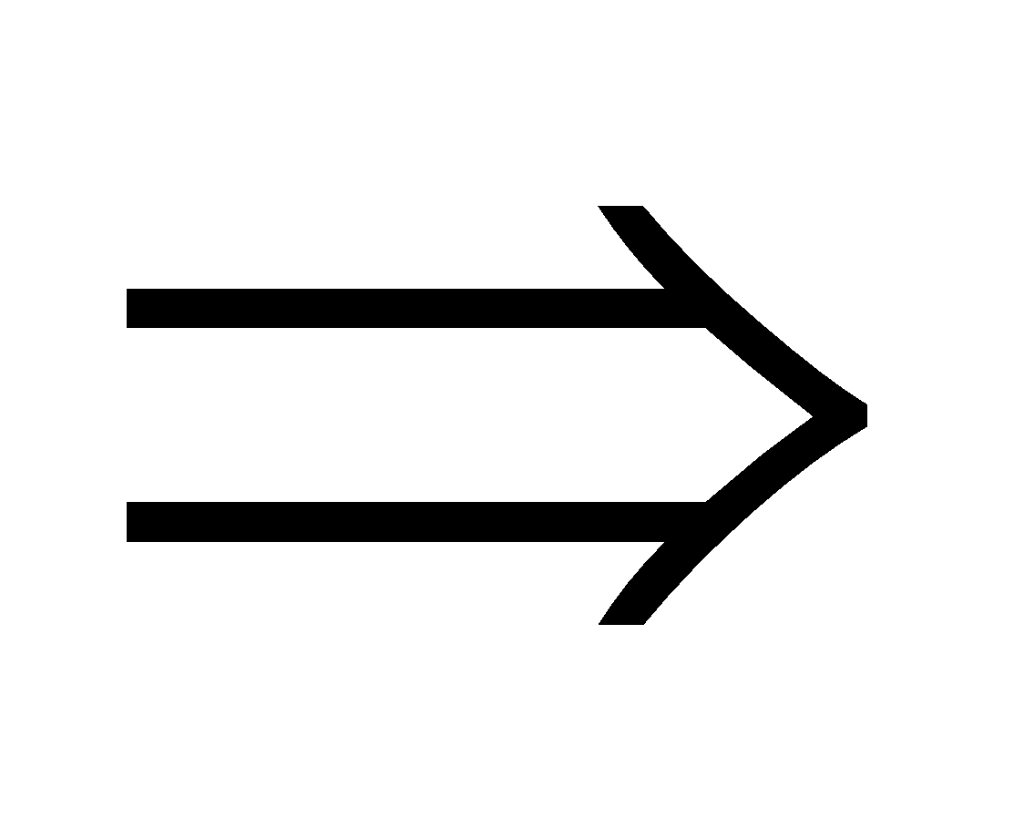 IO // AC , mà AC ⊥ AB => IO ⊥ AB tại O => AB là tiếp tuyến tại O của đường tròn đường kính CD

**6**. Theo trên AC // BD => 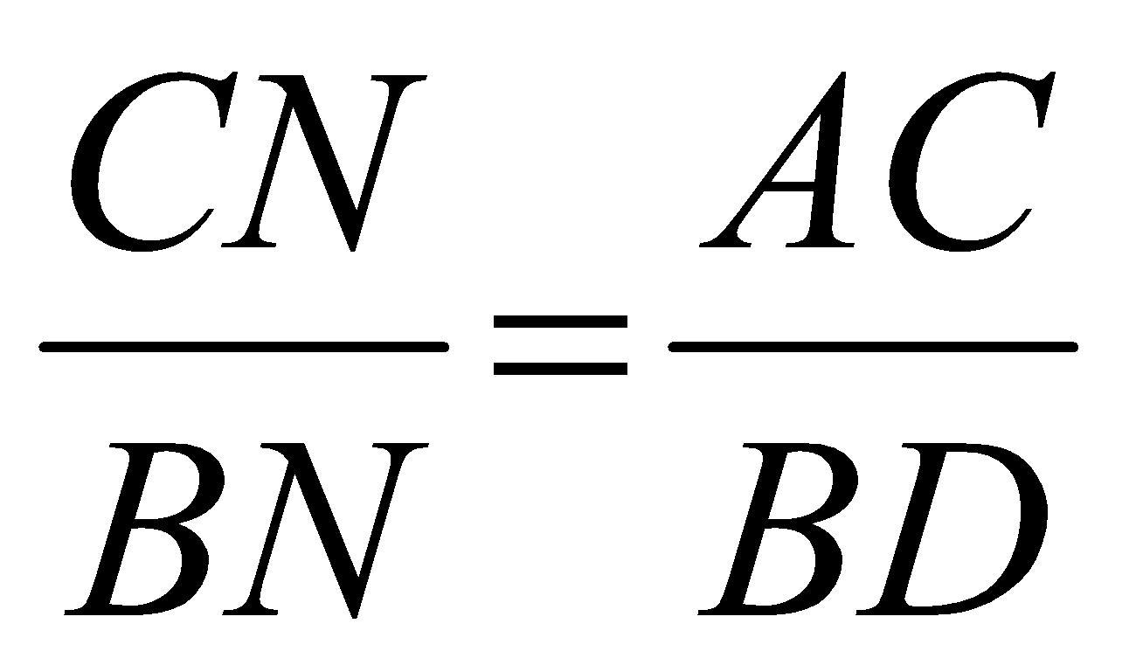, mà CA = CM; DB = DM nên suy ra 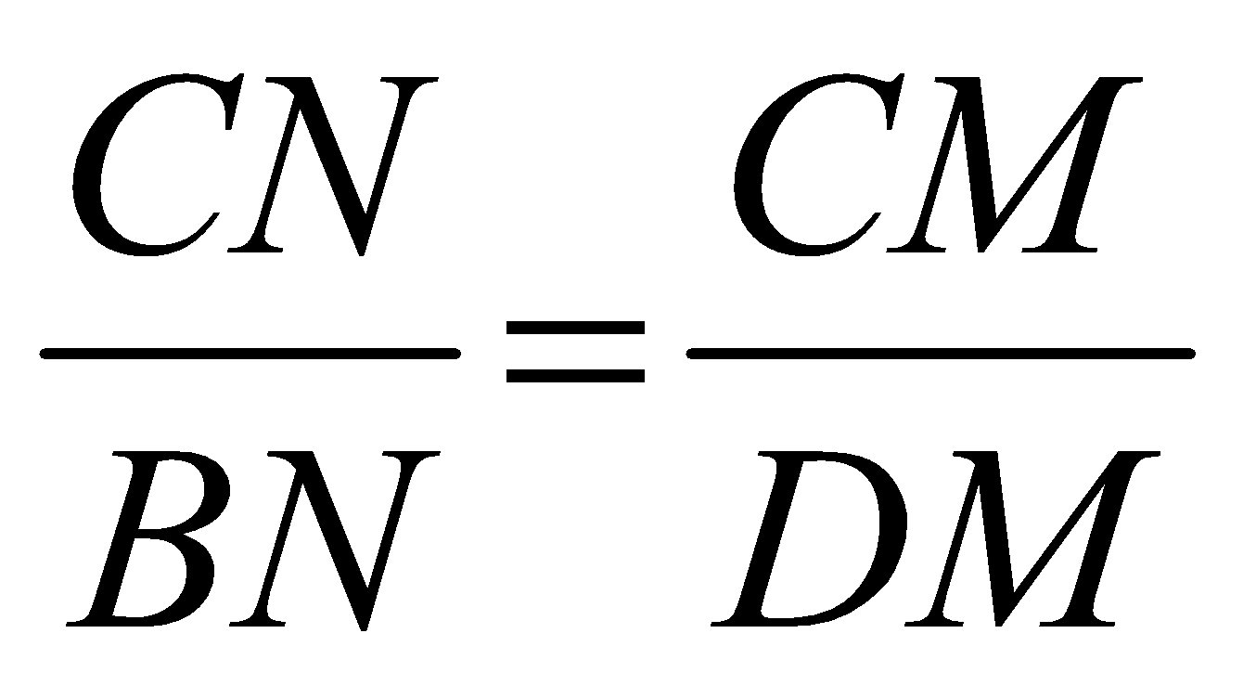

=> MN // BD mà BD ⊥ AB => MN ⊥ AB.

**7**. ( HD): Ta có chu vi tứ giác ACDB = AB + AC + CD + BD mà AC + BD = CD nên suy ra chu vi tứ giác ACDB = AB + 2CD mà AB không đổi nên chu vi tứ giác ACDB nhỏ nhất khi CD nhỏ nhất , mà CD nhỏ nhất khi CD là khoảng cách giữ Ax và By tức là CD vuông góc với Ax và By. Khi đó CD // AB => M phải là trung điểm của cung AB.

**Bài 4** Cho tam giác cân ABC (AB = AC), I là tâm đường tròn nội tiếp, K là tâm đường tròn bàng tiếp góc

A , O là trung điểm của IK.

1. Chứng minh B, C, I, K cùng nằm trên một đường tròn.
2. Chứng minh AC là tiếp tuyến của đường tròn (O).
3. Tính bán kính đường tròn (O) Biết AB = AC = 20 Cm, BC = 24 Cm.

**Lời giải:** (HD)

**1.** Vì I là tâm đường tròn nội tiếp, K là tâm đường tròn bàng tiếp góc A nên BI và BK là hai tia phân giác của hai góc kề bù đỉnh B

Do đó BI ⊥ BK hay∠IBK = 900 .

Tương tự ta cũng có ∠ICK = 900 như vậy B và C cùng nằm trên đường tròn đường kính IK do đó B, C, I, K cùng nằm trên một đường tròn.

1. Ta có ∠C1 = ∠C2 (1) ( vì CI là phân giác của góc ACH.

∠C2 + ∠I1 = 900 (2) ( vì ∠IHC = 900 ).

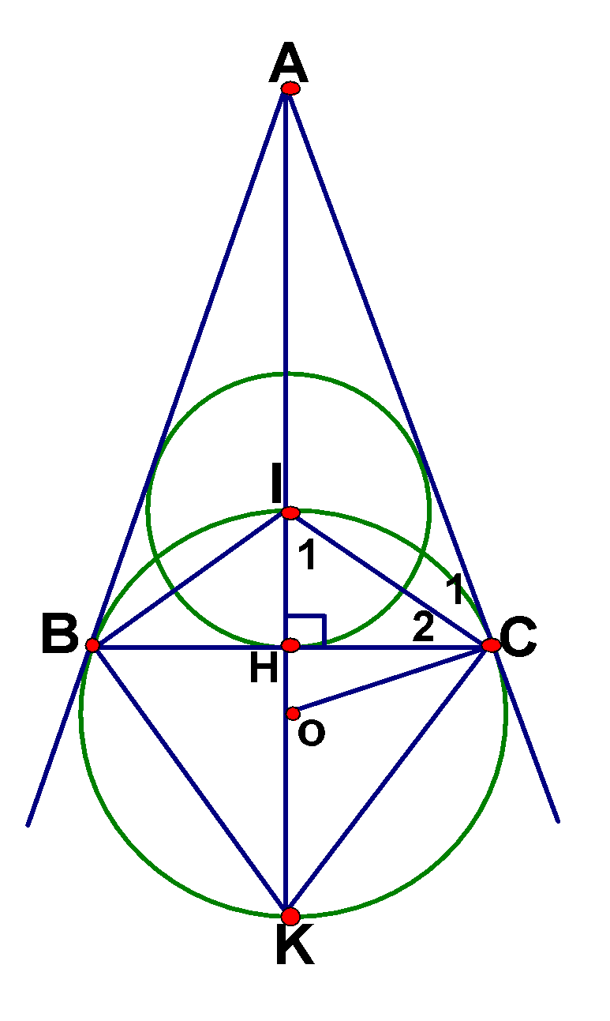

∠I1 = ∠ ICO (3) ( vì tam giác OIC cân tại O)

Từ (1), (2) , (3) => ∠C1 + ∠ICO = 900 hay AC ⊥ OC. Vậy AC là tiếp tuyến của đường tròn (O).

1. Từ giả thiết AB = AC = 20 Cm, BC = 24 Cm => CH = 12 cm.

AH2 = AC2 – HC2 => AH = 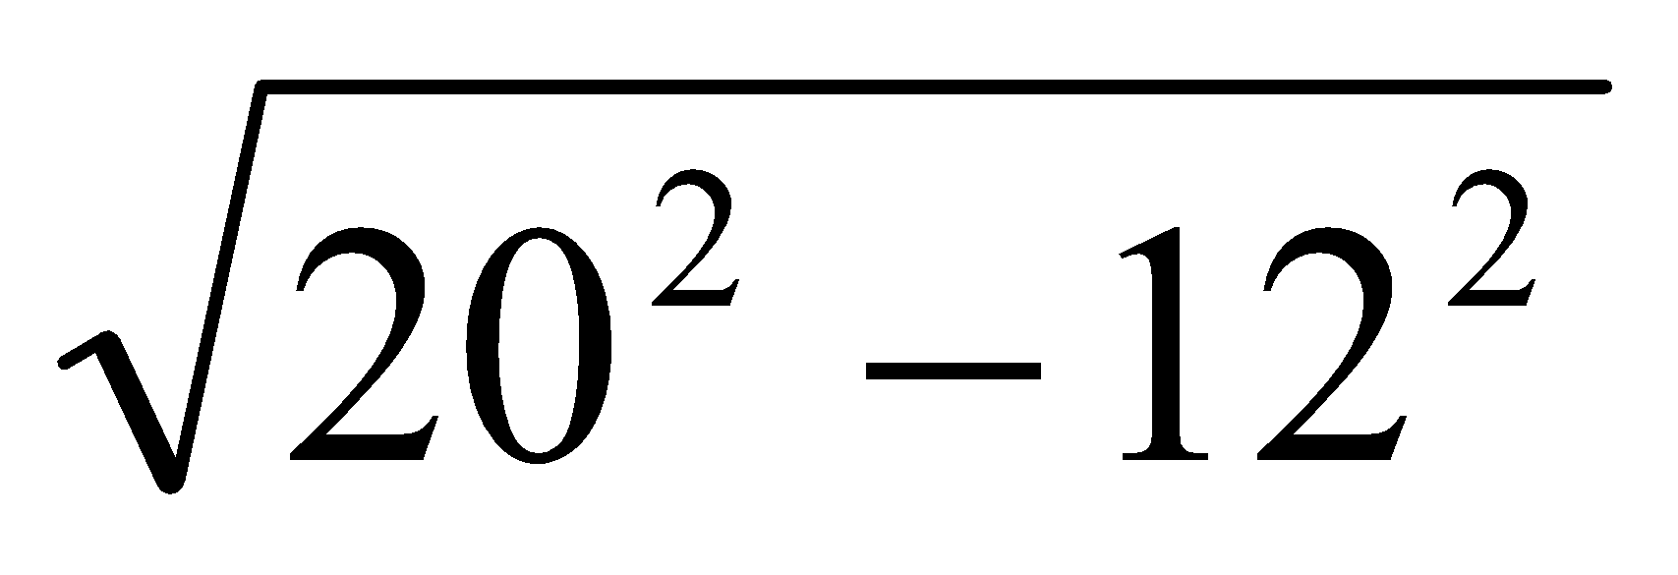 = 16 ( cm)

CH2 = AH.OH => OH = 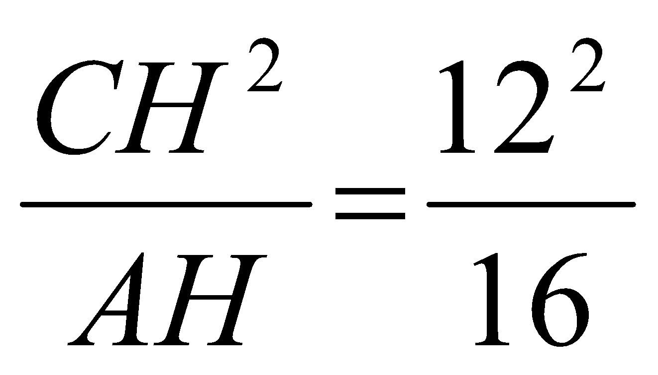 = 9 (cm)

OC = 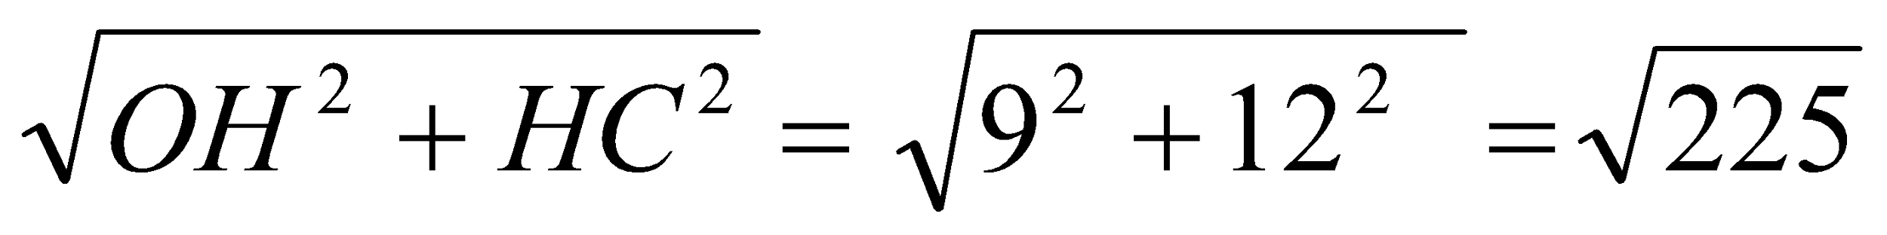 = 15 (cm)

**Bài 5** Cho đường tròn (O; R), từ một điểm A trên (O) kẻ tiếp tuyến d với (O). Trên đường thẳng d lấy điểm M bất kì ( M khác A) kẻ cát tuyến MNP và gọi K là trung điểm của NP, kẻ tiếp tuyến MB (B là tiếp điểm). Kẻ AC ⊥ MB, BD ⊥ MA, gọi H là giao điểm của AC và BD, I là giao điểm của OM và AB.

1. Chứng minh tứ giác AMBO nội tiếp.
2. Chứng minh năm điểm O, K, A, M, B cùng nằm trên một đường tròn .
3. Chứng minh OI.OM = R2; OI. IM = IA2.
4. Chứng minh OAHB là hình thoi.
5. Chứng minh ba điểm O, H, M thẳng hàng.
6. Tìm quỹ tích của điểm H khi M di chuyển trên đường thẳng d

**Lời giải:**

1. (HS tự làm).
2. Vì K là trung điểm NP nên OK ⊥ NP ( quan hệ đường kính

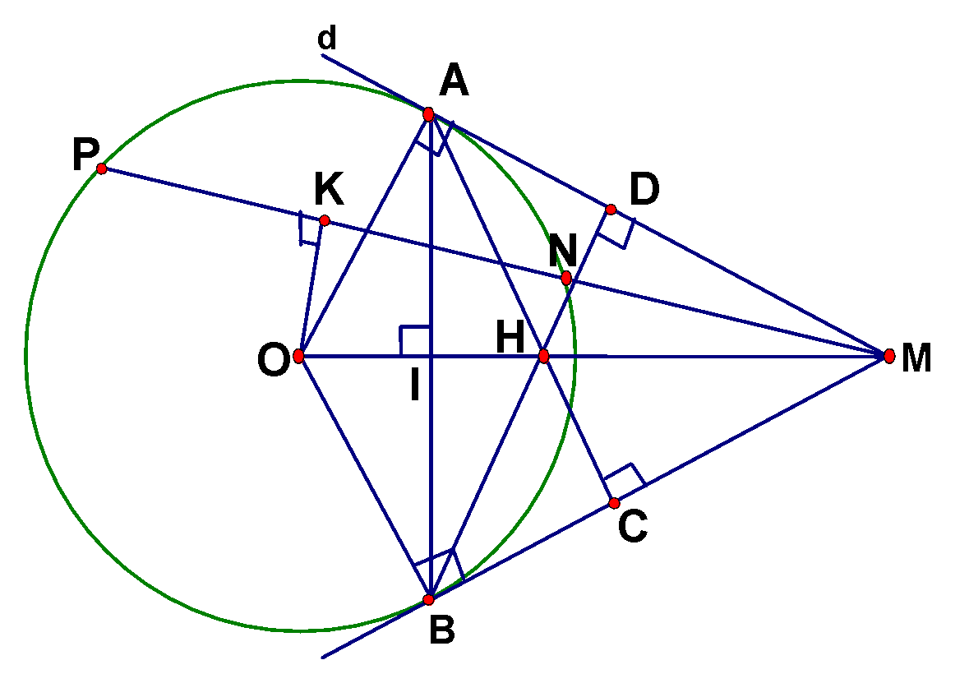

Và dây cung) => ∠OKM = 900. Theo tính chất tiếp tuyến ta có ∠OAM = 900; ∠OBM = 900. như vậy K, A, B cùng nhìn OM dưới một góc 900 nên cùng nằm trên đường tròn đường kính OM.

Vậy năm điểm O, K, A, M, B cùng nằm trên một đường tròn.

**3**. Ta có MA = MB ( t/c hai tiếp tuyến cắt nhau); OA = OB = R

=> OM là trung trực của AB => OM ⊥ AB tại I .

Theo tính chất tiếp tuyến ta có ∠OAM = 900 nên tam giác OAM vuông tại A có AI là đường cao.

Áp dụng hệ thức giữa cạnh và đường cao => OI.OM = OA2 hay OI.OM = R2; và OI. IM = IA2.

**4**. Ta có OB ⊥ MB (tính chất tiếp tuyến) ; AC ⊥ MB (gt) => OB // AC hay OB // AH.

OA ⊥ MA (tính chất tiếp tuyến) ; BD ⊥ MA (gt) => OA // BD hay OA // BH.

=> Tứ giác OAHB là hình bình hành; lại có OA = OB (=R) => OAHB là hình thoi.

**5**. Theo trên OAHB là hình thoi. => OH ⊥ AB; cũng theo trên OM ⊥ AB => O, H, M thẳng hàng( Vì qua O chỉ có một đường thẳng vuông góc với AB).

**6**. (HD) Theo trên OAHB là hình thoi. => AH = AO = R. Vậy khi M di động trên d thì H cũng di động nhưng luôn cách A cố định một khoảng bằng R. Do đó quỹ tích của điểm H khi M di chuyển trên đường thẳng d là nửa đường tròn tâm A bán kính AH = R

**Bài 6** Cho tam giác ABC vuông ở A, đường cao AH. Vẽ đường tròn tâm A bán kính AH. Gọi HD là đường kính của đường tròn (A; AH). Tiếp tuyến của đường tròn tại D cắt CA ở E.

1. Chứng minh tam giác BEC cân.
2. Gọi I là hình chiếu của A trên BE, Chứng minh rằng AI = AH.
3. Chứng minh rằng BE là tiếp tuyến của đường tròn (A; AH).
4. Chứng minh BE = BH + DE.

**Lời giải:**  (HD)

1. Δ AHC = ΔADE (g.c.g) => ED = HC (1) và AE = AC (2).

Vì AB ⊥CE (gt), do đó AB vừa là đường cao vừa là đường trung tuyến của ΔBEC => BEC là tam giác cân. => ∠B1 = ∠B2

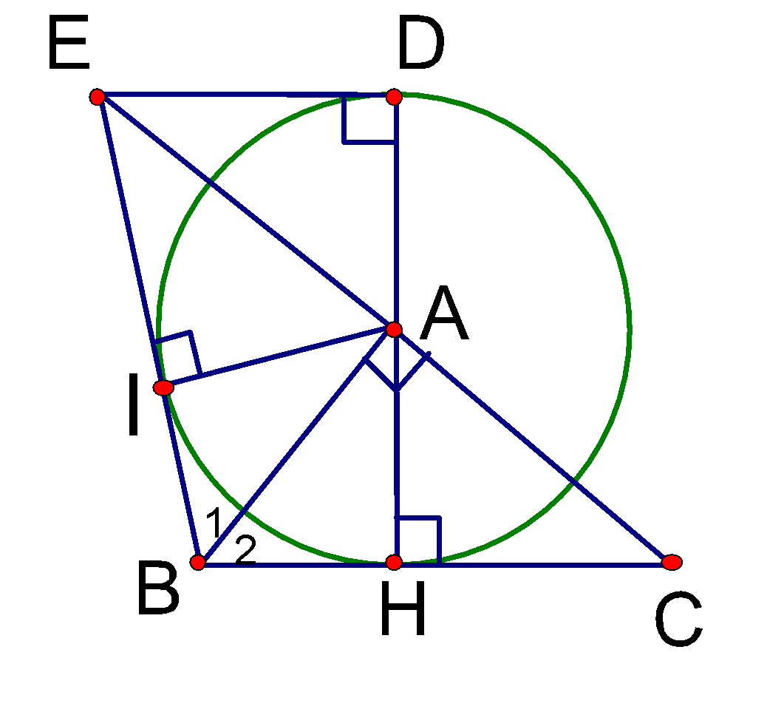

**2**. Hai tam giác vuông ABI và ABH có cạnh huyền AB chung, ∠B1 = ∠B2 => Δ AHB = ΔAIB => AI = AH.

**3**. AI = AH và BE ⊥ AI tại I => BE là tiếp tuyến của (A; AH) tại I.

**4**. DE = IE và BI = BH => BE = BI+IE = BH + ED

**Bài 7** Cho đường tròn (O; R) đường kính AB. Kẻ tiếp tuyến Ax và lấy trên tiếp tuyến đó một điểm P sao

cho AP > R, từ P kẻ tiếp tuyến tiếp xúc với (O) tại M.

1. Chứng minh rằng tứ giác APMO nội tiếp được một đường tròn.

2. Chứng minh BM // OP.

3. Đường thẳng vuông góc với AB ở O cắt tia BM tại N. Chứng minh tứ giác OBNP là hình bình hành.

4. Biết AN cắt OP tại K, PM cắt ON tại I; PN và OM kéo dài cắt nhau tại J. Chứng minh I, J, K thẳng hàng.

**Lời giải:**

1. (HS tự làm).

**2.**Ta có ∠ ABM nội tiếp chắn cung AM; ∠ AOM là góc ở tâm

chắn cung AM => ∠ ABM = 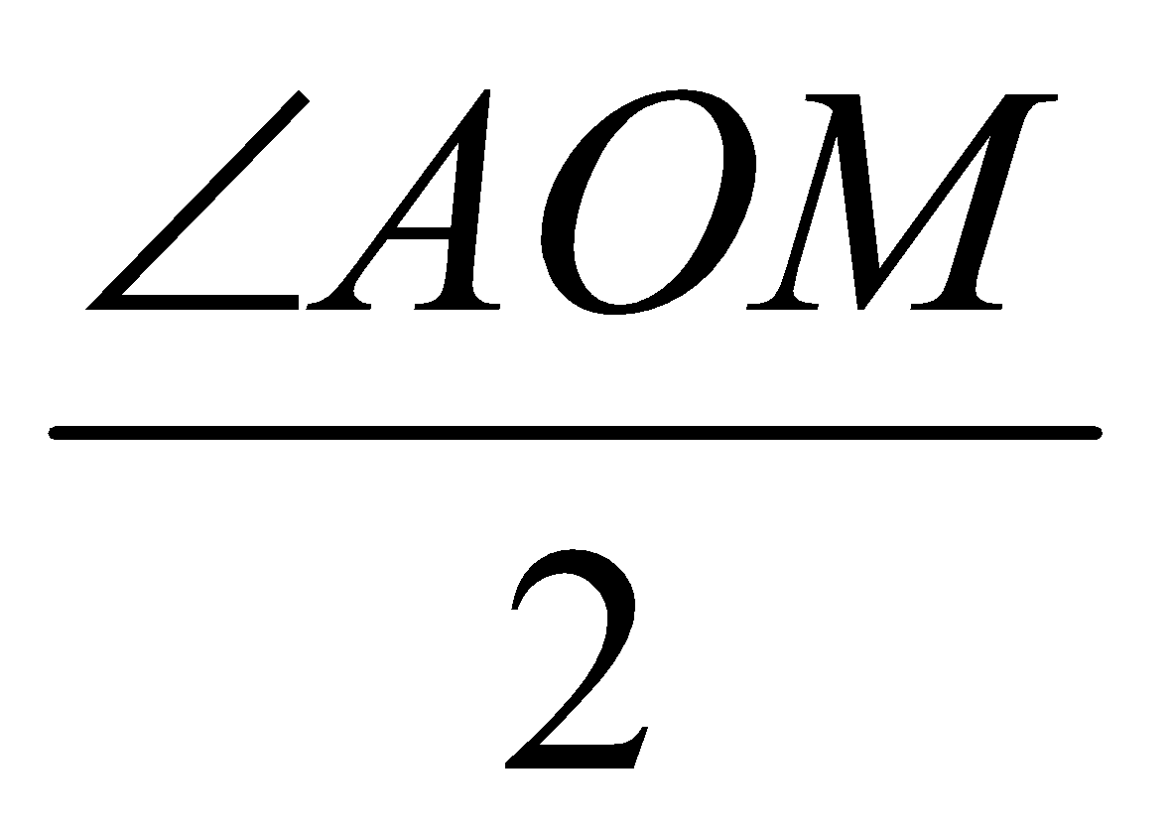(1) OP là tia phân giác ∠ AOM ( t/c hai tiếp tuyến cắt nhau ) => ∠ AOP =  (2)

Từ (1) và (2) => ∠ ABM = ∠ AOP (3)

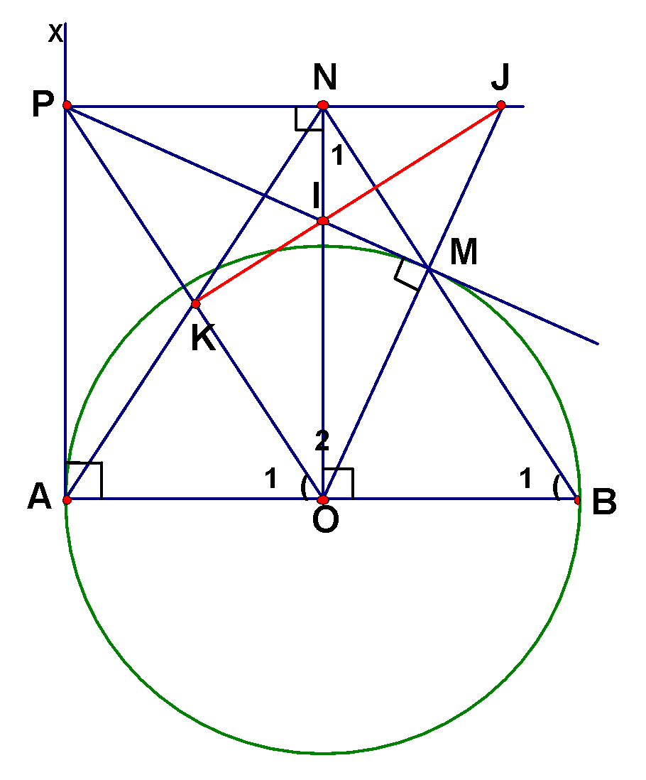

Mà ∠ ABM và ∠ AOP là hai góc đồng vị nên suy ra BM // OP. (4)

**3**.Xét hai tam giác AOP và OBN ta có : ∠PAO=900 (vì PA là tiếp tuyến ); ∠NOB = 900 (gt NO⊥AB).

=> ∠PAO = ∠NOB = 900; OA = OB = R; ∠AOP = ∠OBN (theo (3)) => ΔAOP = ΔOBN => OP = BN (5)

Từ (4) và (5) => OBNP là hình bình hành ( vì có hai cạnh đối song song và bằng nhau).

**4**. Tứ giác OBNP là hình bình hành => PN // OB hay PJ // AB, mà ON ⊥ AB => ON ⊥ PJ

Ta cũng có PM ⊥ OJ ( PM là tiếp tuyến ), mà ON và PM cắt nhau tại I nên I là trực tâm tam giác POJ. (6)

Dễ thấy tứ giác AONP là hình chữ nhật vì có ∠PAO = ∠AON = ∠ONP = 900 => K là trung điểm của PO ( t/c đường chéo hình chữ nhật). (6)

AONP là hình chữ nhật => ∠APO = ∠ NOP ( so le) (7)

Theo t/c hai tiếp tuyến cắt nhau Ta có PO là tia phân giác ∠APM => ∠APO = ∠MPO (8).

Từ (7) và (8) => ΔIPO cân tại I có IK là trung tuyến đông thời là đường cao => IK ⊥ PO. (9)

Từ (6) và (9) => I, J, K thẳng hàng.

**Bài 8** Cho nửa đường tròn tâm O đường kính AB và điểm M bất kì trên nửa đường tròn ( M khác A,B). Trên nửa mặt phẳng bờ AB chứa nửa đường tròn kẻ tiếp tuyến Ax. Tia BM cắt Ax tại I; tia phân giác của góc IAM cắt nửa đường tròn tại E; cắt tia BM tại F tia BE cắt Ax tại H, cắt AM tại K.

1) Chứng minh rằng: EFMK là tứ giác nội tiếp.

2) Chứng minh rằng: AI2 = IM **.** IB.

3) Chứng minh BAF là tam giác cân.

4) Chứng minh rằng : Tứ giác AKFH là hình thoi.

5) Xác định vị trí M để tứ giác AKFI nội tiếp được một đường tròn.

**Lời giải:**

**1**. Ta có : ∠AMB = 900 ( nội tiếp chắn nửa đường tròn )

=> ∠KMF = 900 (vì là hai góc kề bù).

∠AEB = 900 ( nội tiếp chắn nửa đường tròn )

=> ∠KEF = 900 (vì là hai góc kề bù).

=> ∠KMF + ∠KEF = 1800 . Mà ∠KMF và ∠KEF là hai góc đối của tứ giác EFMK do đó EFMK là tứ giác nội tiếp.

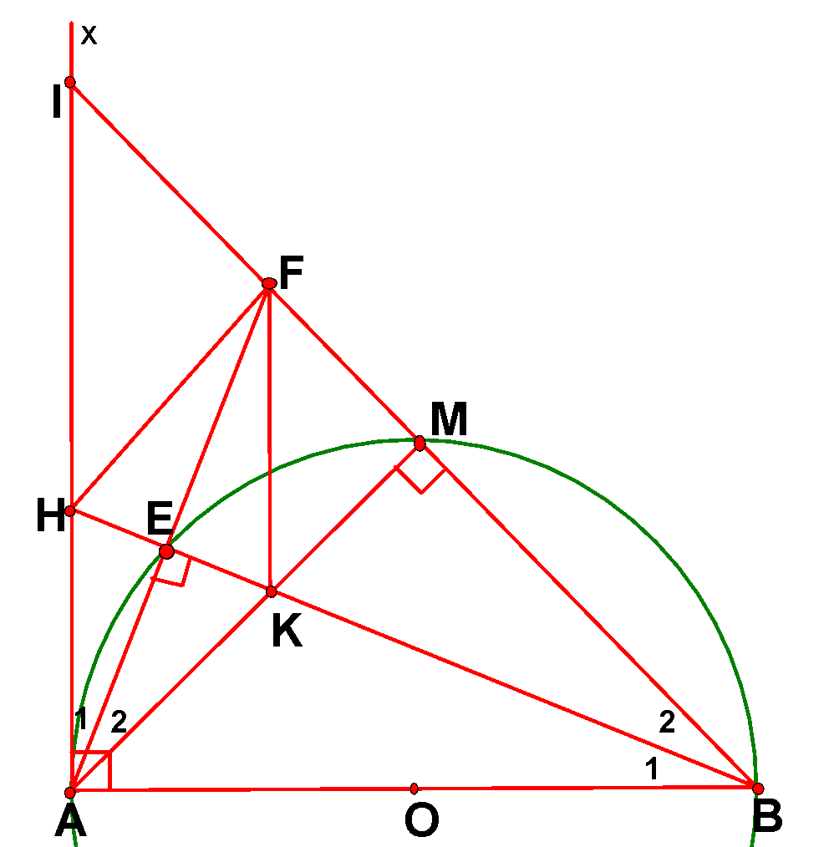

1. Ta có ∠IAB = 900 ( vì AI là tiếp tuyến ) => ΔAIB vuông tại A có AM ⊥ IB ( theo trên).

Áp dụng hệ thức giữa cạnh và đường cao => AI2 = IM **.** IB.

1. Theo giả thiết AE là tia phân giác góc IAM => ∠IAE = ∠MAE => AE = ME (*lí do ……)*

=> ∠ABE =∠MBE ( hai góc nội tiếp chắn hai cung bằng nhau) => BE là tia phân giác góc ABF. (1)

Theo trên ta có ∠AEB = 900 => BE ⊥ AF hay BE là đường cao của tam giác ABF (2).

Từ (1) và (2) => BAF là tam giác cân. tại B .

1. BAF là tam giác cân. tại B có BE là đường cao nên đồng thời là đương trung tuyến => E là trung điểm của AF. (3)

Từ BE ⊥ AF => AF ⊥ HK (4), theo trên AE là tia phân giác góc IAM hay AE là tia phân giác ∠HAK (5)

Từ (4) và (5) => HAK là tam giác cân. tại A có AE là đường cao nên đồng thời là đương trung tuyến => E là trung điểm của HK. (6).

Từ (3) , (4) và (6) => AKFH là hình thoi ( vì có hai đường chéo vuông góc với nhau tại trung điểm của mỗi đường).

1. (HD). Theo trên AKFH là hình thoi => HA // FK hay IA // FK => tứ giác AKFI là hình thang.

Để tứ giác AKFI nội tiếp được một đường tròn thì AKFI phải là hình thang cân.

AKFI là hình thang cân khi M là trung điểm của cung AB.

Thật vậy: M là trung điểm của cung AB => ∠ABM = ∠MAI = 450 (t/c góc nội tiếp ). (7)

Tam giác ABI vuông tại A có ∠ABI = 450 => ∠AIB = 450 .(8)

Từ (7) và (8) => ∠IAK = ∠AIF = 450 => AKFI là hình thang cân (hình thang có hai góc đáy bằng nhau).

Vậy khi M là trung điểm của cung AB thì tứ giác AKFI nội tiếp được một đường tròn.

**Bài 9** Cho nửa đường tròn (O; R) đường kính AB. Kẻ tiếp tuyến Bx và lấy hai điểm C và D thuộc nửa đường tròn. Các tia AC và AD cắt Bx lần lượt ở E, F (F ở giữa B và E).

1. Chứng minh AC. AE không đổi.
2. Chứng minh ∠ ABD = ∠ DFB.
3. Chứng minh rằng CEFD là tứ giác nội tiếp.

**Lời giải:**

1. C thuộc nửa đường tròn nên ∠ACB = 900 ( nội tiếp chắn nửa đường tròn ) => BC ⊥ AE.

∠ABE = 900 ( Bx là tiếp tuyến ) => tam giác ABE vuông tại B có BC là đường cao => AC. AE = AB2 (hệ thức giữa cạnh và đường cao ), mà AB là đường kính nên AB = 2R không đổi do đó AC. AE không đổi.

1. Δ ADB có ∠ADB = 900 ( nội tiếp chắn nửa đường tròn ).

=> ∠ABD + ∠BAD = 900 (vì tổng ba góc của một tam giác bằng 1800)(1)

Δ ABF có ∠ABF = 900 ( BF là tiếp tuyến ).

=> ∠AFB + ∠BAF = 900 (vì tổng ba góc của một tam giác bằng 1800) (2)

Từ (1) và (2) => ∠ABD = ∠DFB ( cùng phụ với ∠BAD)

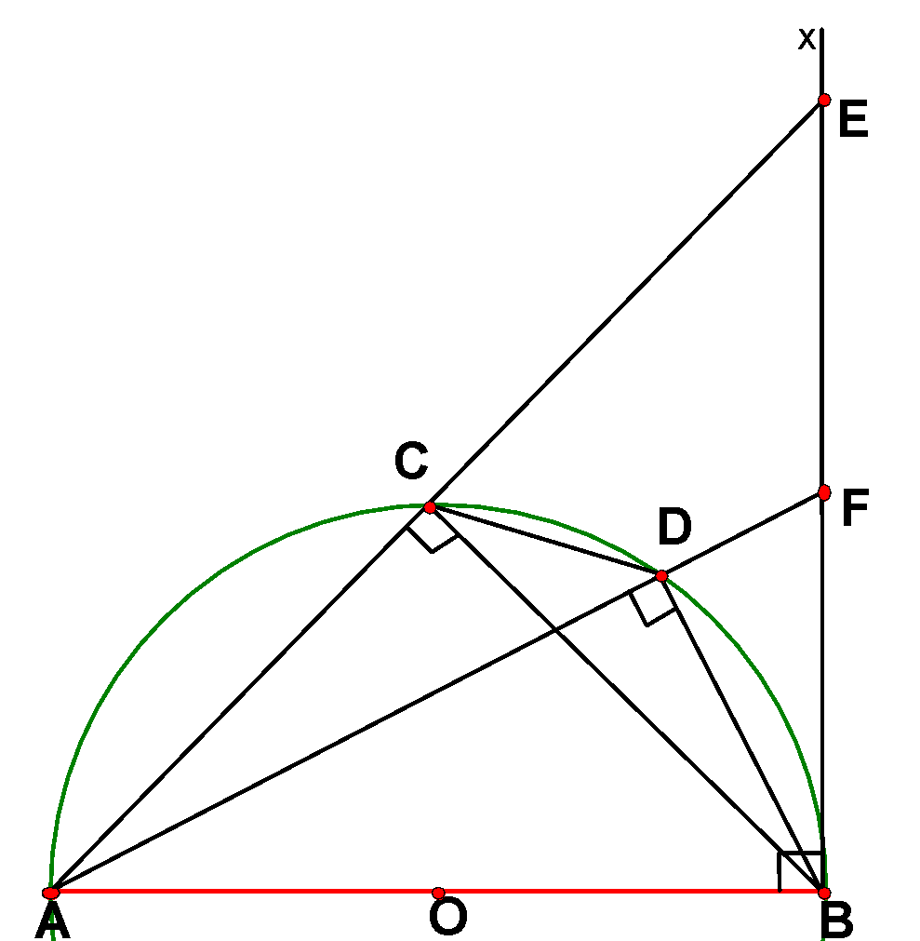

1. Tứ giác ACDB nội tiếp (O) => ∠ABD + ∠ACD = 1800 .

∠ECD + ∠ACD = 1800 ( Vì là hai góc kề bù) => ∠ECD = ∠ABD ( cùng bù với ∠ACD).

Theo trên ∠ABD = ∠DFB => ∠ECD = ∠DFB. Mà ∠EFD + ∠DFB = 1800 ( Vì là hai góc kề bù) nên suy ra ∠ECD + ∠EFD = 1800, mặt khác ∠ECD và ∠EFD là hai góc đối của tứ giác CDFE do đó tứ giác CEFD là tứ giác nội tiếp.

**Bài 10** Cho đường tròn tâm O đường kính AB và điểm M bất kì trên nửa đường tròn sao cho AM < MB. Gọi M’ là điểm đối xứng của M qua AB và S là giao điểm của hai tia BM, M’A. Gọi P là chân đường

vuông góc từ S đến AB.

1.Gọi S’ là giao điểm của MA và SP. Chứng minh rằng ∆ PS’M cân. 2.Chứng minh PM là tiếp tuyến của đường tròn .

**Lời giải:**

1. Ta có SP ⊥ AB (gt) => ∠SPA = 900 ; ∠AMB = 900 ( nội tiếp chắn nửa đường tròn ) => ∠AMS = 900 . Như vậy P và M cùng nhìn AS dưới một góc bằng 900 nên cùng nằm trên đường tròn đường kính AS.

Vậy bốn điểm A, M, S, P cùng nằm trên một đường tròn.

**2**. Vì M’đối xứng M qua AB mà M nằm trên đường tròn nên M’ cũng nằm trên đường tròn => hai cung AM và AM’ có số đo bằng nhau

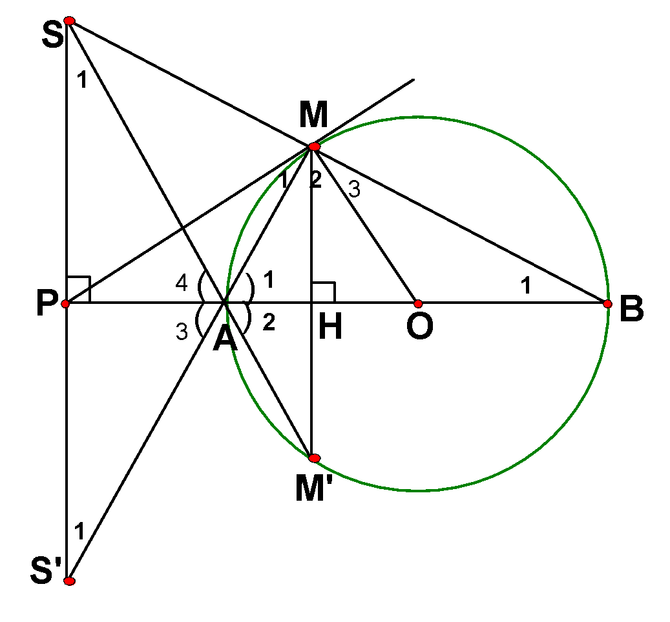

=> ∠AMM’ = ∠AM’M ( Hai góc nội tiếp chắn hai cung bằng nhau) (1)

Cũng vì M’đối xứng M qua AB nên MM’ ⊥ AB tại H => MM’// SS’ ( cùng vuông góc với AB)

=> ∠AMM’ = ∠AS’S; ∠AM’M = ∠ASS’ (vì so le trong) (2).

=> Từ (1) và (2) => ∠AS’S = ∠ASS’.

Theo trên bốn điểm A, M, S, P cùng nằm trên một đ/ tròn => ∠ASP=∠AMP (nội tiếp cùng chắn AP )

=> ∠AS’P = ∠AMP => tam giác PMS’ cân tại P.

**3**. Tam giác SPB vuông tại P; tam giác SMS’ vuông tại M => ∠B1 = ∠S’1 (cùng phụ với ∠S). (3)

Tam giác PMS’ cân tại P => ∠S’1 = ∠M1 (4)

Tam giác OBM cân tại O ( vì có OM = OB =R) => ∠B1 = ∠M3 (5).

Từ (3), (4) và (5) => ∠M1 = ∠M3 => ∠M1 + ∠M2 = ∠M3 + ∠M2 mà ∠M3 + ∠M2 = ∠AMB = 900 nên suy ra ∠M1 + ∠M2 = ∠PMO = 900 => PM ⊥ OM tại M => PM là tiếp tuyến của đường tròn tại M

**Bài 11.** Cho tam giác ABC (AB = AC). Cạnh AB, BC, CA tiếp xúc với đường tròn (O) tại các điểm D, E, F . BF cắt (O) tại I , DI cắt BC tại M. Chứng minh :

1. Tam giác DEF có ba góc nhọn.
2. DF // BC. **3**. Tứ giác BDFC nội tiếp. **4**. 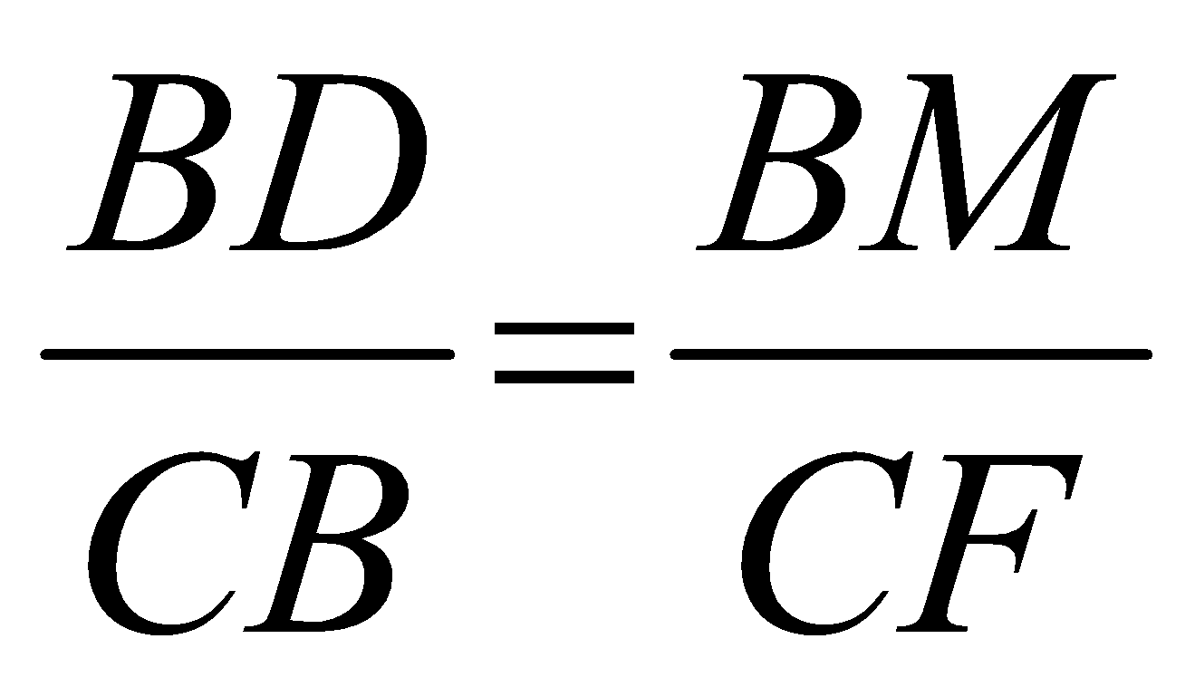

**Lời giải:**

**1**. (HD) Theo t/c hai tiếp tuyến cắt nhau ta có AD = AF => tam giác ADF cân tại A => ∠ADF = ∠AFD < 900 => sđ cung DF < 1800 => ∠DEF < 900 ( vì góc DEF nội tiếp chắn cung DE).

Chứng minh tương tự ta có ∠DFE < 900; ∠EDF < 900. Như vậy tam giác DEF có ba góc nhọn.

**2**. Ta có AB = AC (gt); AD = AF (theo trên) => 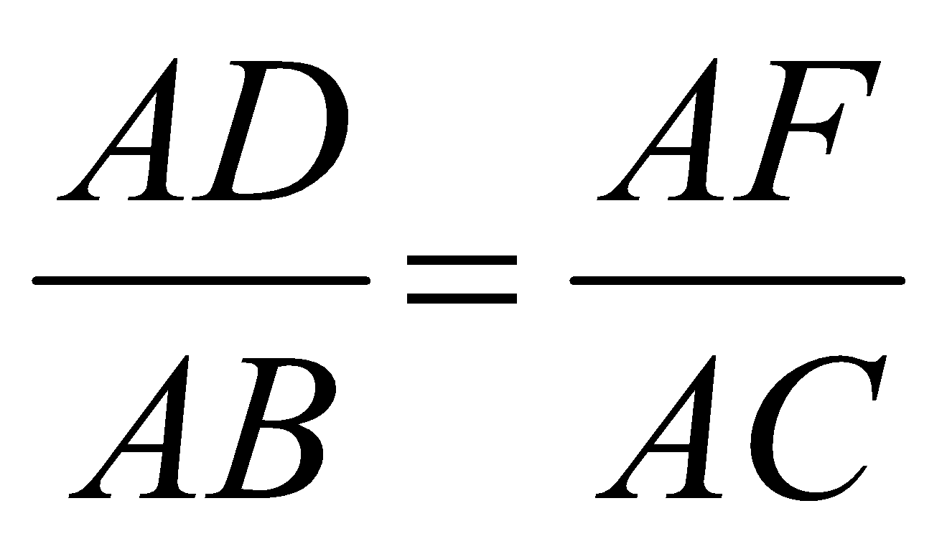 => DF // BC.

**3**. DF // BC => BDFC là hình thang lại có ∠ B = ∠C (vì tam giác ABC cân)

=> BDFC là hình thang cân do đó BDFC nội tiếp được một đường tròn .

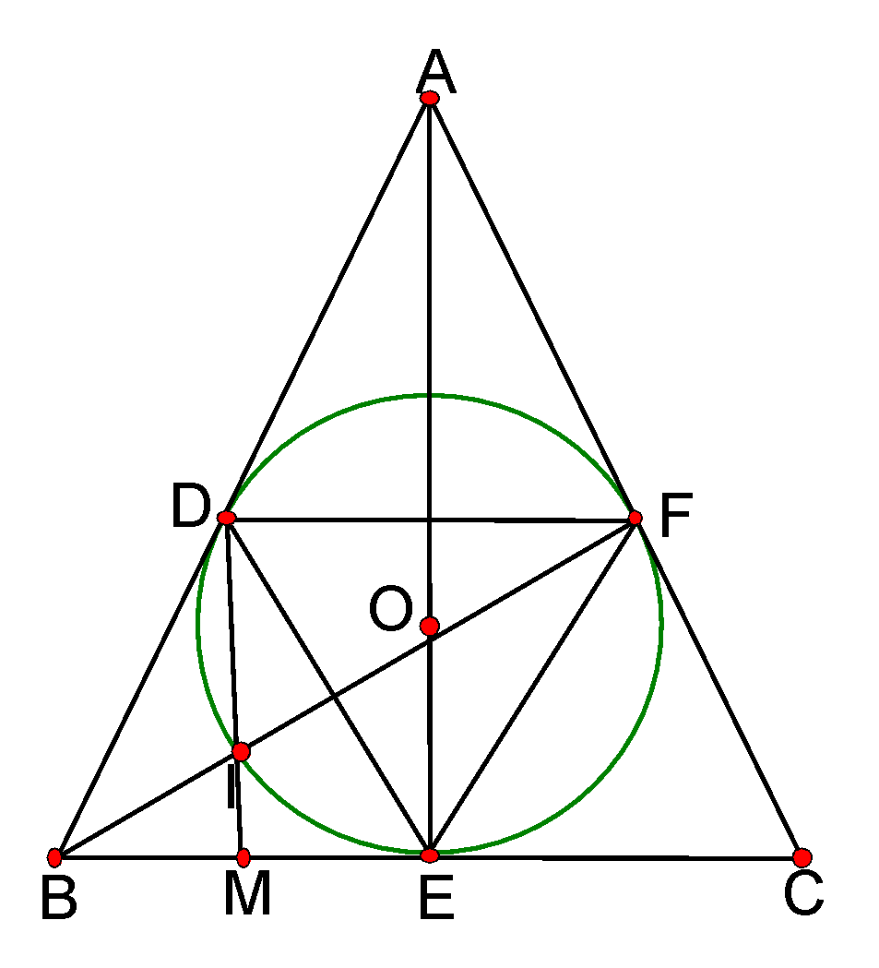

**4**. Xét hai tam giác BDM và CBF Ta có ∠ DBM = ∠BCF ( hai góc đáy của tam giác cân).

∠BDM = ∠BFD (nội tiếp cùng chắn cung DI); ∠ CBF = ∠BFD (vì so le) => ∠BDM = ∠CBF .

=> ΔBDM ~ΔCBF => 

**Bài 12** Cho đường tròn (O) bán kính R có hai đường kính AB và CD vuông góc với nhau. Trên đoạn thẳng AB lấy điểm M (M khác O). CM cắt (O) tại N. Đường thẳng vuông góc với AB tại M cắt tiếp tuyến

tại N của đường tròn ở P. Chứng minh :

1. Tứ giác OMNP nội tiếp.
2. Tứ giác CMPO là hình bình hành.
3. CM. CN không phụ thuộc vào vị trí của điểm M.
4. Khi M di chuyển trên đoạn thẳng AB thì P chạy trên đoạn thẳng cố định nào.

**Lời giải:**

**1**. Ta có ∠OMP = 900 ( vì PM ⊥ AB ); ∠ONP = 900 (vì NP là tiếp tuyến ).

Như vậy M và N cùng nhìn OP dưới một góc bằng 900 => M và N cùng nằm trên đường tròn đường kính OP => Tứ giác OMNP nội tiếp.

**2**. Tứ giác OMNP nội tiếp => ∠OPM = ∠ ONM (nội tiếp chắn cung OM) Tam giác ONC cân tại O vì có ON = OC = R => ∠ONC = ∠OCN

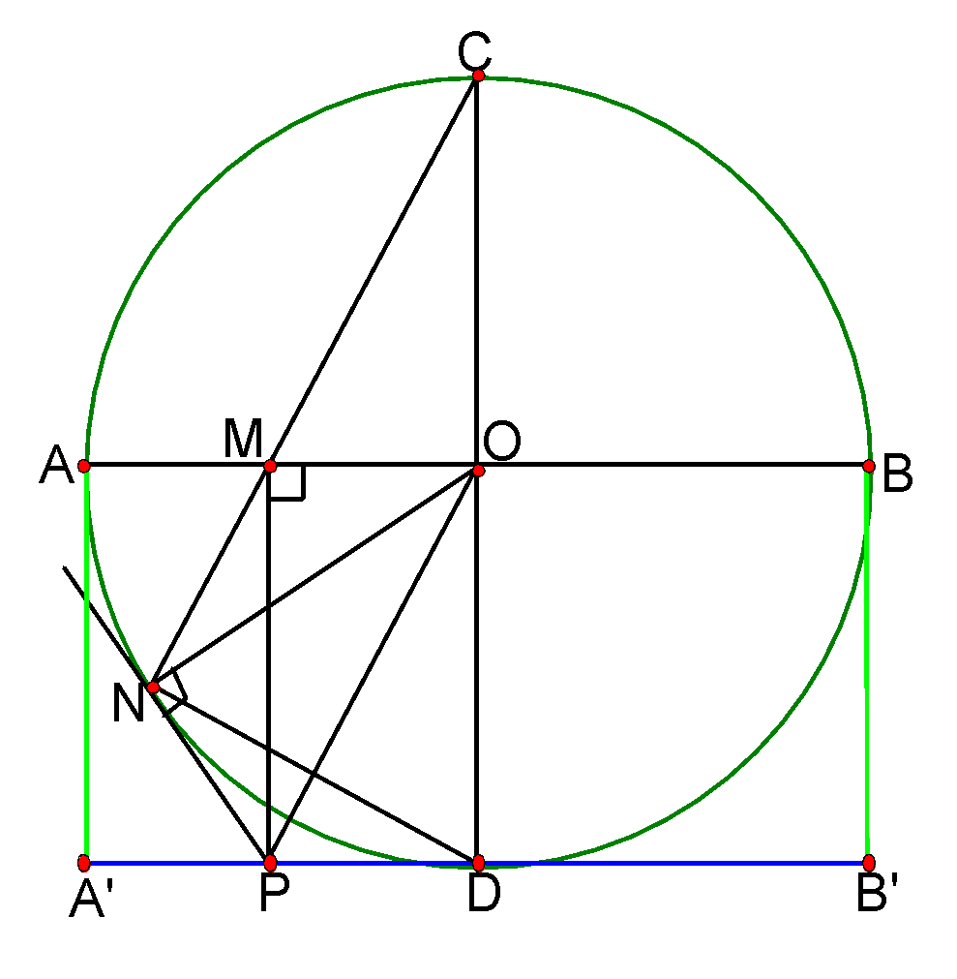

=> ∠OPM = ∠OCM.

Xét hai tam giác OMC và MOP ta có ∠MOC = ∠OMP = 900; ∠OPM = ∠OCM

=> ∠CMO = ∠POM lại có MO là cạnh chung => ΔOMC = ΔMOP => OC = MP. (1)

Theo giả thiết Ta có CD ⊥ AB; PM ⊥ AB => CO//PM (2).

Từ (1) và (2) => Tứ giác CMPO là hình bình hành.

**3.** Xét hai tam giác OMC và NDC ta có ∠MOC = 900 ( gt CD ⊥ AB); ∠DNC = 900 (nội tiếp chắn nửa đường tròn ) => ∠MOC =∠DNC = 900 lại có ∠C là góc chung => ΔOMC ~ΔNDC

=> 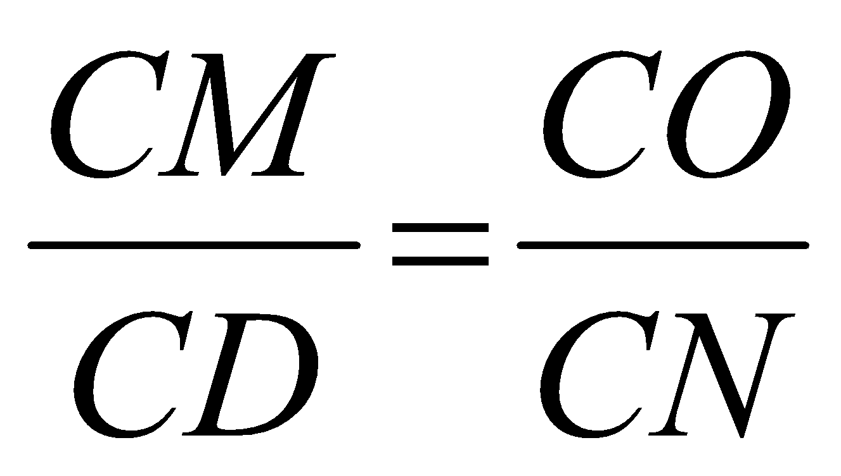 => CM. CN = CO.CD mà CO = R; CD = 2R nên CO.CD = 2R2 không đổi => CM.CN =2R2 không đổi hay tích CM. CN không phụ thuộc vào vị trí của điểm M.

**4.** ( HD) Dễ thấy ΔOMC = ΔDPO (c.g.c) => ∠ODP = 900 => P chạy trên đường thẳng cố định vuông góc với CD tại D.

Vì M chỉ chạy trên đoạn thẳng AB nên P chỉ chạy trên doạn thẳng A’ B’ song song và bằng AB.

**Bài 13** Cho tam giác ABC vuông ở A (AB > AC), đường cao AH. Trên nửa mặt phẳng bờ BC chứa điển A , Vẽ nửa đường tròn đường kính BH cắt AB tại E, Nửa đường tròn đường kính HC cắt AC tại F.

1. Chứng minh AFHE là hình chữ nhật.
2. BEFC là tứ giác nội tiếp.
3. AE. AB = AF. AC.
4. Chứng minh EF là tiếp tuyến chung của hai nửa đường tròn .

**Lời giải:**

**1**. Ta có : ∠BEH = 900 ( nội tiếp chắn nửc đường tròn )

=> ∠AEH = 900 (vì là hai góc kề bù). (1)

∠CFH = 900 ( nội tiếp chắn nửc đường tròn )

=> ∠AFH = 900 (vì là hai góc kề bù).(2)

∠EAF = 900 ( Vì tam giác ABC vuông tại A) (3)

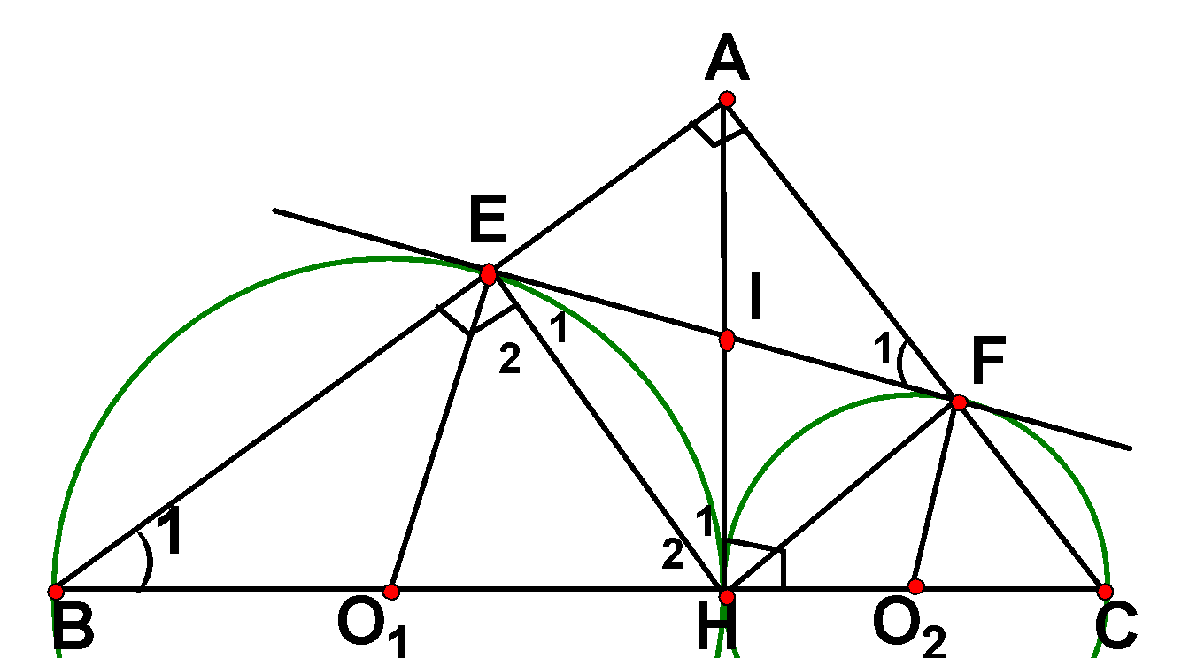

Từ (1), (2), (3) => tứ giác AFHE là hình chữ nhật ( vì có ba góc vuông).

**2**. Tứ giác AFHE là hình chữ nhật nên nội tiếp được một đường tròn =>∠F1=∠H1 (nội tiếp chắn cung AE) . Theo giả thiết AH ⊥BC nên AH là tiếp tuyến chung của hai nửa đường tròn (O1) và (O2)

=> ∠B1 = ∠H1 (hai góc nội tiếp cùng chắn cung HE) => ∠B1= ∠F1 => ∠EBC+∠EFC = ∠AFE + ∠EFC mà ∠AFE + ∠EFC = 1800 (vì là hai góc kề bù) => ∠EBC+∠EFC = 1800 mặt khác ∠EBC và ∠EFC là hai góc đối của tứ giác BEFC do đó BEFC là tứ giác nội tiếp.

**3**. Xét hai tam giác AEF và ACB ta có ∠A = 900 là góc chung; ∠AFE = ∠ABC ( theo Chứng minh trên)

=> ΔAEF ~ΔACB => 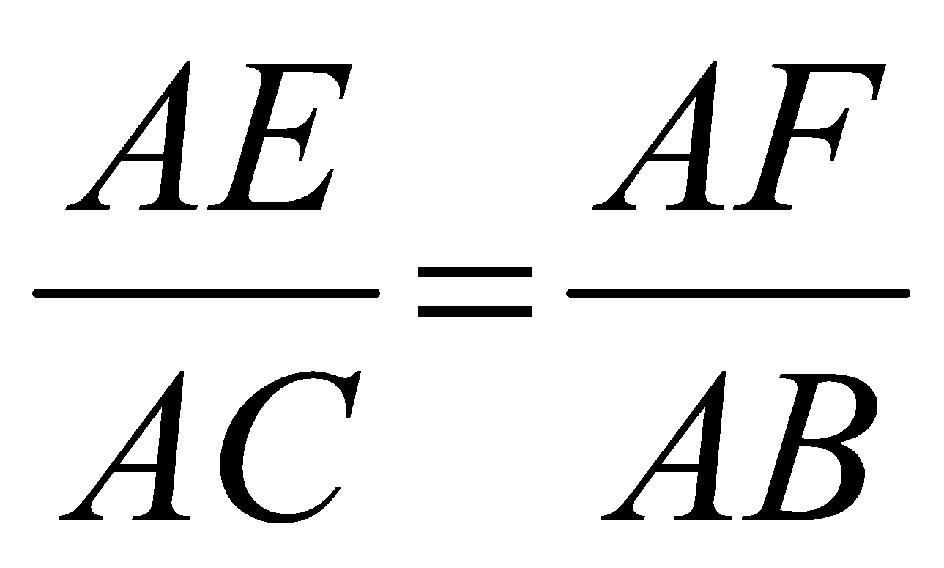 => AE. AB = AF. AC.

* ***HD cách 2***: *Tam giác AHB vuông tại H có HE ⊥ AB => AH2 = AE.AB (*)*

*Tam giác AHC vuông tại H có HF ⊥ AC => AH2 = AF.AC (**)*

*Từ (*) và (**) => AE. AB = AF. AC*

**4**. Tứ giác AFHE là hình chữ nhật => IE = EH => ΔIEH cân tại I => ∠E1 = ∠H1 .

ΔO1EH cân tại O1 (vì có O1E vàO1H cùng là bán kính) => ∠E2 = ∠H2.

=> ∠E1 + ∠E2 = ∠H1 + ∠H2 mà ∠H1 + ∠H2 = ∠AHB = 900 => ∠E1 + ∠E2 = ∠O1EF = 900

=> O1E ⊥EF .

Chứng minh tương tự ta cũng có O2F ⊥ EF. Vậy EF là tiếp tuyến chung của hai nửa đường tròn .

**Bài 14** Cho điểm C thuộc đoạn thẳng AB sao cho AC = 10 Cm, CB = 40 Cm. Vẽ về một phía của AB các nửa đường tròn có đường kính theo thứ tự là AB, AC, CB và có tâm theo thứ tự là O, I, K.

Đường vuông góc với AB tại C cắt nửa đường tròn (O) tại E. Gọi M. N theo thứ tự là giao điểm của EA,

EB với các nửa đường tròn (I), (K).

1.Chứng minh EC = MN.

2.Ch/minh MN là tiếp tuyến chung của các nửa đ/tròn (I), (K).

3.Tính MN.

4.Tính diện tích hình được giới hạn bởi ba nửa đường tròn

**Lời giải:**

**1**. Ta có: ∠BNC= 900( nội tiếp chắn nửa đường tròn tâm K)

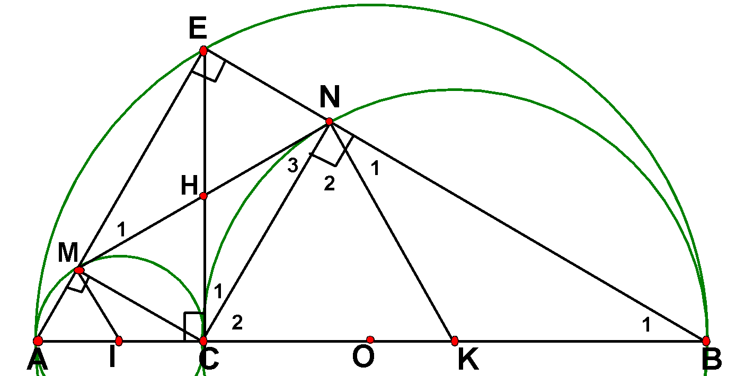

=> ∠ENC = 900 (vì là hai góc kề bù). (1)

∠AMC = 900 ( nội tiếp chắn nửc đường tròn tâm I) => ∠EMC = 900 (vì là hai góc kề bù).(2)

∠AEB = 900 (nội tiếp chắn nửa đường tròn tâm O) hay ∠MEN = 900 (3)

Từ (1), (2), (3) => tứ giác CMEN là hình chữ nhật => EC = MN (tính chất đường chéo hình chữ nhật )

**2**. Theo giả thiết EC ⊥AB tại C nên EC là tiếp tuyến chung của hai nửa đường tròn (I) và (K)

=> ∠B1 = ∠C1 (hai góc nội tiếp cùng chắn cung CN). Tứ giác CMEN là hình chữ nhật nên => ∠C1= ∠N3

=> ∠B1 = ∠N3.(4) Lại có KB = KN (cùng là bán kính) => tam giác KBN cân tại K => ∠B1 = ∠N1 (5)

Từ (4) và (5) => ∠N1 = ∠N3 mà ∠N1 + ∠N2 = ∠CNB = 900 => ∠N3 + ∠N2 = ∠MNK = 900 hay MN ⊥ KN tại N => MN là tiếp tuyến của (K) tại N.

Chứng minh tương tự ta cũng có MN là tiếp tuyến của (I) tại M,

Vậy MN là tiếp tuyến chung của các nửa đường tròn (I), (K).

**3**. Ta có ∠AEB = 900 (nội tiếp chắn nửc đường tròn tâm O) => ΔAEB vuông tại A có EC ⊥ AB (gt)

=> EC2 = AC. BC ⬄ EC2 = 10.40 = 400 => EC = 20 cm. Theo trên EC = MN => MN = 20 cm.

**4**. Theo giả thiết AC = 10 Cm, CB = 40 Cm => AB = 50cm => OA = 25 cm

Ta có S(o) = .OA2 = 252 = 625; S(I) = . IA2 = .52 = 25; S(k) = .KB2 = . 202 = 400.

Ta có diện tích phần hình được giới hạn bởi ba nửa đường tròn là S =  ( S(o) - S(I) - S(k))

S = ( 625- 25- 400) = .200  = 100 314 (cm2)

**Bài 15** Cho tam giác ABC vuông ở A. Trên cạnh AC lấy điểm M, dựng đường tròn (O) có đường kính MC. đường thẳng BM cắt đường tròn (O) tại D. đường thẳng AD cắt đường tròn (O) tại S.

1. Chứng minh ABCD là tứ giác nội tiếp .
2. Chứng minh CA là tia phân giác của góc SCB.
3. Gọi E là giao điểm của BC với đường tròn (O). Chứng minh rằng các đường thẳng BA, EM, CD đồng quy.
4. Chứng minh DM là tia phân giác của góc ADE.
5. Chứng minh điểm M là tâm đường tròn nội tiếp tam giác ADE.

**Lời giải:**

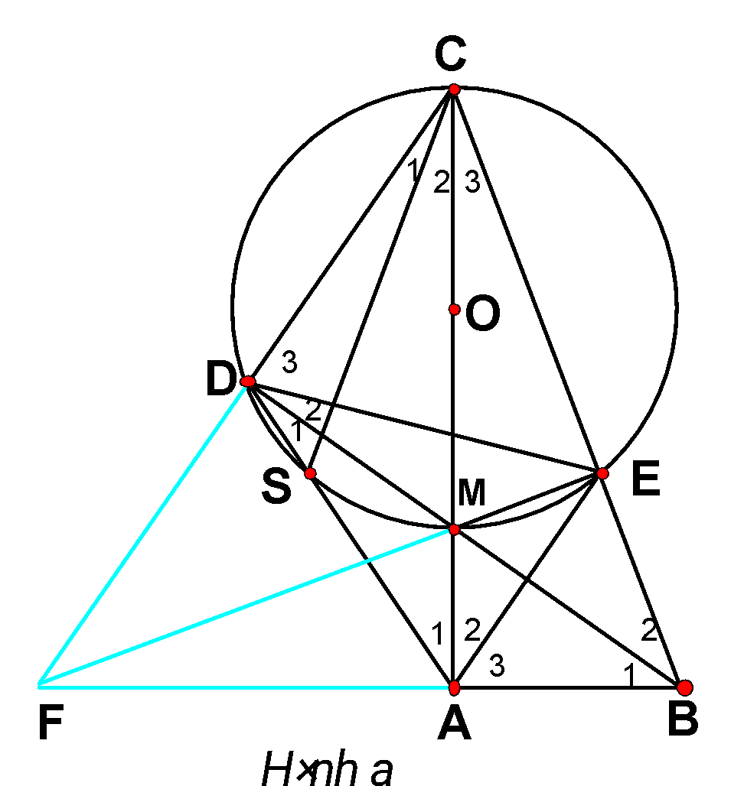 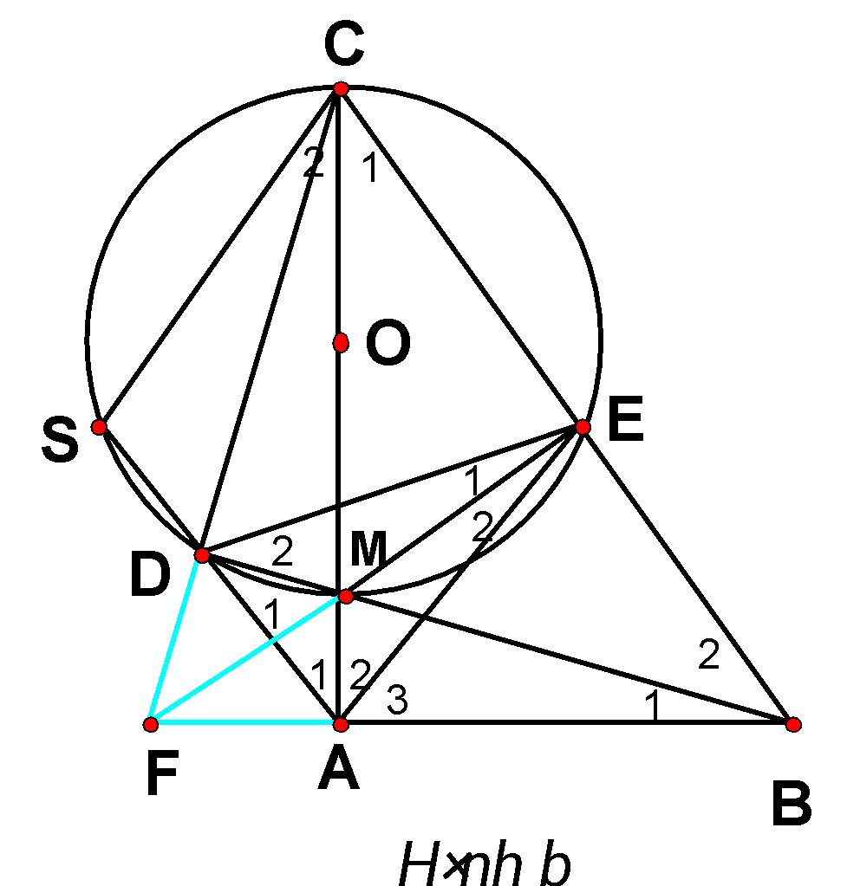

* 1. Ta có ∠CAB = 900 ( vì tam giác ABC vuông tại A); ∠MDC = 900 ( góc nội tiếp chắn nửa đường tròn ) => ∠CDB = 900 như vậy D và A cùng nhìn BC dưới một góc bằng 900 nên A và D cùng nằm trên đường tròn đường kính BC => ABCD là tứ giác nội tiếp.
  2. ABCD là tứ giác nội tiếp => ∠D1= ∠C3( nội tiếp cùng chắn cung AB).

∠D1= ∠C3 => => ∠C2 = ∠C3 (hai góc nội tiếp đường tròn (O) chắn hai cung bằng nhau)

=> CA là tia phân giác của góc SCB.

**3**. Xét ΔCMB Ta có BA⊥CM; CD ⊥ BM; ME ⊥ BC như vậy BA, EM, CD là ba đường cao của tam giác CMB nên BA, EM, CD đồng quy.

**4**. Theo trên Ta có => ∠D1= ∠D2 => DM là tia phân giác của góc ADE.(1)

**5.** Ta có ∠MEC = 900 (nội tiếp chắn nửa đường tròn (O)) => ∠MEB = 900.

Tứ giác AMEB có ∠MAB = 900 ; ∠MEB = 900 => ∠MAB + ∠MEB = 1800 mà đây là hai góc đối nên tứ giác AMEB nội tiếp một đường tròn => ∠A2 = ∠B2 .

Tứ giác ABCD là tứ giác nội tiếp => ∠A1= ∠B2( nội tiếp cùng chắn cung CD)

=> ∠A1= ∠A2 => AM là tia phân giác của góc DAE (2)

Từ (1) và (2) Ta có M là tâm đường tròn nội tiếp tam giác ADE

**TH2** ***(Hình b)***

**Câu 2 :** ∠ABC = ∠CME (cùng phụ ∠ACB); ∠ABC = ∠CDS (cùng **bù** ∠ADC) => ∠CME = ∠CDS

=> 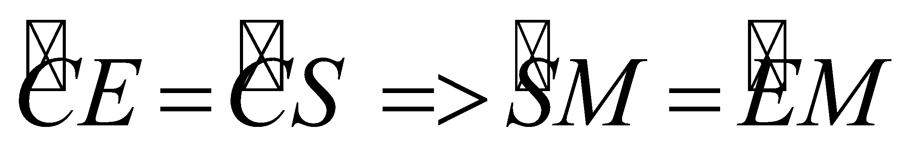=> ∠SCM = ∠ECM => CA là tia phân giác của góc SCB.

**Bài 16** Cho tam giác ABC vuông ở A.và một điểm D nằm giữa A và B. Đường tròn đường kính BD cắt BC tại E. Các đường thẳng CD, AE lần lượt cắt đường tròn tại F, G.

Chứng minh :

1. Tam giác ABC đồng dạng với tam giác EBD.
2. Tứ giác ADEC và AFBC nội tiếp .
3. AC // FG.
4. Các đường thẳng AC, DE, FB đồng quy.

**Lời giải:**

**1**. Xét hai tam giác ABC và EDB Ta có ∠BAC = 900 ( vì tam giác ABC vuông tại A); ∠DEB = 900 ( góc nội tiếp chắn nửa đường tròn )

=> ∠DEB = ∠BAC = 900 ; lại có ∠ABC là góc chung => ΔDEB ~ Δ CAB .

**2**. Theo trên ∠DEB = 900 => ∠DEC = 900 (vì hai góc kề bù); ∠BAC = 900 ( vì ΔABC vuông tại A) hay ∠DAC = 900 => ∠DEC + ∠DAC = 1800 mà đây là hai góc đối nên ADEC là tứ giác nội tiếp .

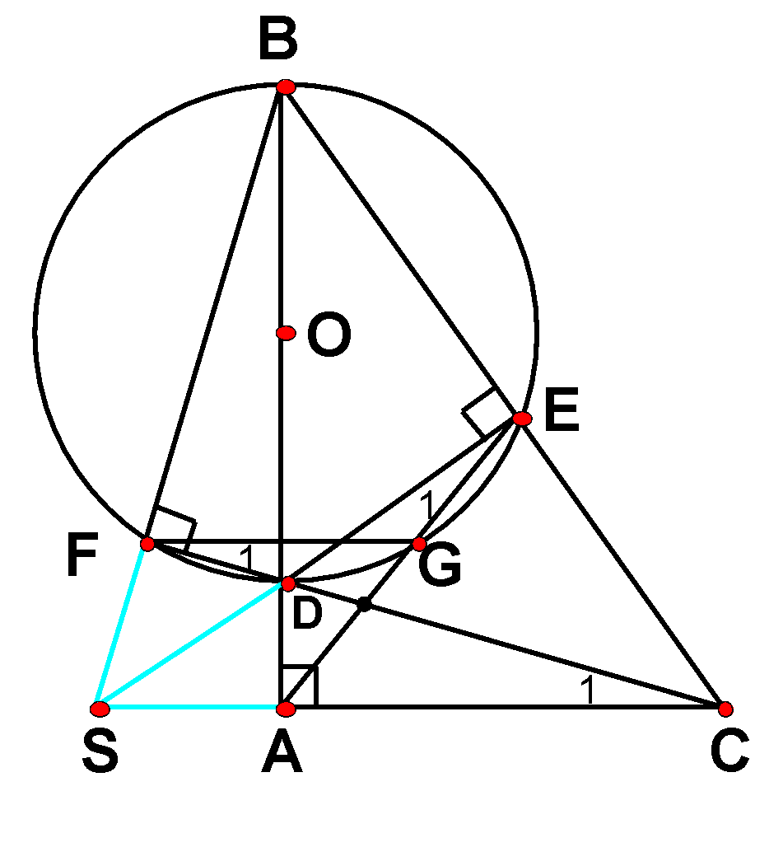

**\***  ∠BAC = 900 ( vì tam giác ABC vuông tại A); ∠DFB = 900 ( góc nội tiếp chắn nửa đường tròn ) hay ∠BFC = 900 như vậy F và A cùng nhìn BC dưới một góc bằng 900 nên A và F cùng nằm trên đường tròn đường kính BC => AFBC là tứ giác nội tiếp.

**3**. Theo trên ADEC là tứ giác nội tiếp => ∠E1 = ∠C1 lại có ∠E1 = ∠F1 => ∠F1 = ∠C1 mà đây là hai góc so le trong nên suy ra AC // FG.

**4**. (HD) Dễ thấy CA, DE, BF là ba đường cao của tam giác DBC nên CA, DE, BF đồng quy tại S.

**Bài 17.** Cho tam giác đều ABC có đường cao là AH. Trên cạnh BC lấy điểm M bất kì ( M không trùng B. C, H ) ; từ M kẻ MP, MQ vuông góc với các cạnh AB. AC.

1. Chứng minh APMQ là tứ giác nội tiếp và hãy xác định tâm O của đường tròn ngoại tiếp tứ giác đó.
2. Chứng minh rằng MP + MQ = AH.
3. Chứng minh OH ⊥ PQ.

**Lời giải:**

**1.** Ta có MP ⊥ AB (gt) => ∠APM = 900; MQ ⊥ AC (gt)

=> ∠AQM = 900 như vậy P và Q cùng nhìn BC dưới một góc bằng 900 nên P và Q cùng nằm trên đường tròn đường kính AM => APMQ là tứ giác nội tiếp.

* Vì AM là đường kính của đường tròn ngoại tiếp tứ giác APMQ tâm O của đường tròn ngoại tiếp tứ giác APMQ là trung điểm của AM.

**2**. Tam giác ABC có AH là đường cao => SABC = BC.AH.

Tam giác ABM có MP là đường cao => SABM = AB.MP

Tam giác ACM có MQ là đường cao => SACM = AC.MQ

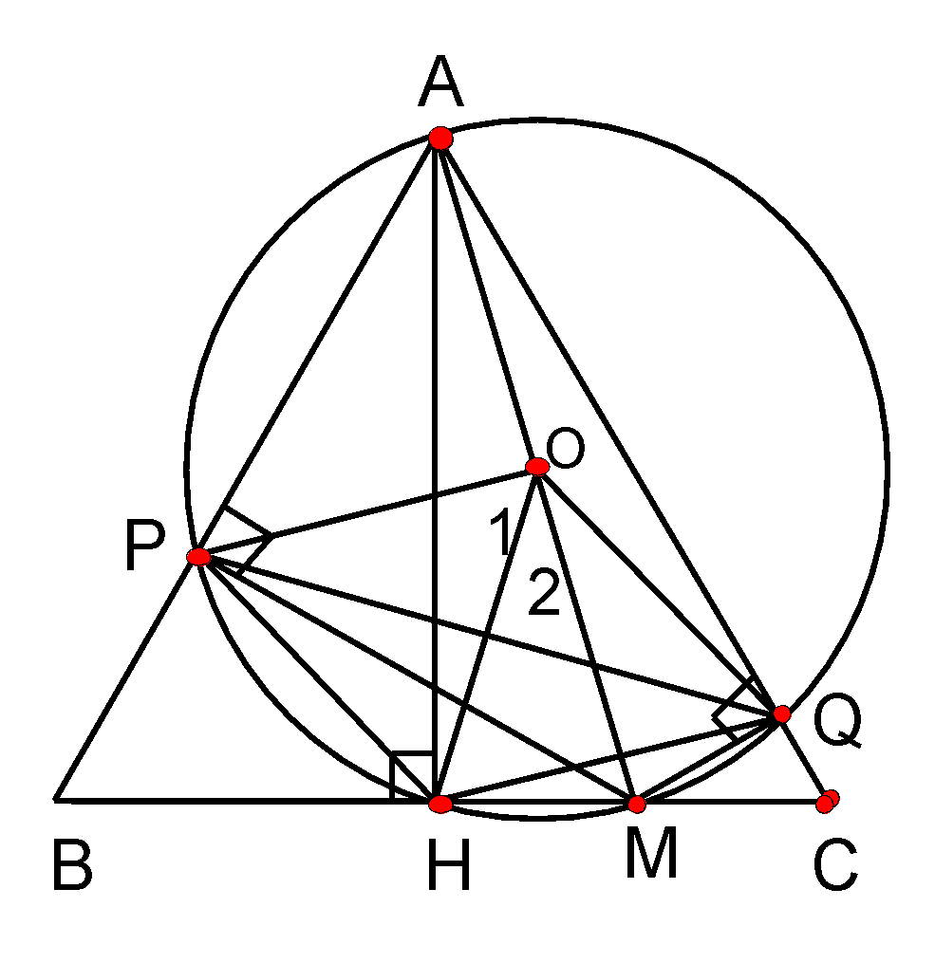

Ta có SABM + SACM = SABC => AB.MP + AC.MQ = BC.AH => AB.MP + AC.MQ = BC.AH

Mà AB = BC = CA (vì tam giác ABC đều) => MP + MQ = AH.

**3**. Tam giác ABC có AH là đường cao nên cũng là đường phân giác => ∠HAP = ∠HAQ =>  ( tính chất góc nội tiếp ) => ∠HOP = ∠HOQ (t/c góc ở tâm) => OH là tia phân giác góc POQ. Mà tam giác POQ cân tại O ( vì OP và OQ cùng là bán kính) nên suy ra OH cũng là đường cao => OH ⊥ PQ

**Bài 18**  Cho đường tròn (O) đường kính AB. Trên đoạn thẳng OB lấy điểm H bất kì ( H không trùng O, B) ; trên đường thẳng vuông góc với OB tại H, lấy một điểm M ở ngoài đường tròn ; MA và MB thứ tự cắt đường tròn (O) tại C và D. Gọi I là giao điểm của AD và BC.

1. Chứng minh MCID là tứ giác nội tiếp .
2. Chứng minh các đường thẳng AD, BC, MH đồng quy tại I.
3. Gọi K là tâm đường tròn ngoại tiếp tứ giác MCID, Chứng minh KCOH là tứ giác nội

**Lời giải:**

**1**. ∠BIC = 900 ( nội tiếp chắn nửa đường tròn ) => ∠BID = 900 (vì là hai góc kề bù); DE ⊥ AB tại M => ∠BMD = 900

=> ∠BID + ∠BMD = 1800 mà đây là hai góc đối của tứ giác MBID nên MBID là tứ giác nội tiếp.

**2**. Theo giả thiết M là trung điểm của AB; DE ⊥ AB tại M nên M cũng là trung điểm của DE (quan hệ đường kính và dây cung)

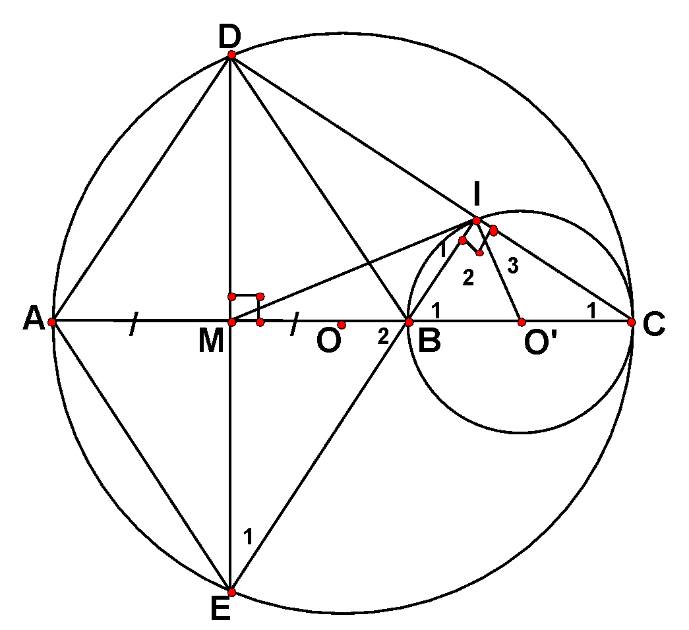

=> Tứ giác ADBE là hình thoi vì có hai đường chéo vuông góc với nhau tại trung điểm của mỗi đường .

**3**. ∠ADC = 900 ( nội tiếp chắn nửa đường tròn ) => AD ⊥ DC; theo trên BI ⊥ DC => BI // AD. (1)

**4**. Theo giả thiết ADBE là hình thoi => EB // AD (2).

Từ (1) và (2) => I, B, E thẳng hàng (vì qua B chỉ có một đường thẳng song song với AD mà thôi.)

**5**. I, B, E thẳng hàng nên tam giác IDE vuông tại I => IM là trung tuyến ( vì M là trung điểm của DE) =>MI = ME => ΔMIE cân tại M => ∠I1 = ∠E1 ; ΔO’IC cân tại O’ ( vì O’C và O’I cùng là bán kính ) => ∠I3 = ∠C1 mà ∠C1 = ∠E1 ( Cùng phụ với góc EDC ) => ∠I1 = ∠I3 => ∠I1 + ∠I2 = ∠I3 + ∠I2 . Mà ∠I3 + ∠I2 = ∠BIC = 900 => ∠I1 + ∠I2 = 900 = ∠MIO’ hay MI ⊥ O’I tại I => MI là tiếp tuyến của (O)

**Chủ đề 1: Nhận biết hình, tìm điều kiện của một hình.**

***Bài 1:***

Cho tam giác đều ABC nội tiếp đường tròn tâm O. D và E lần lượt là điểm chính giữa của các cung AB và AC. DE cắt AB ở I và cắt AC ở L.

a) Chứng minh DI = IL = LE.

b) Chứng minh tứ giác BCED là hình chữ nhật.

c) Chứng minh tứ giác ADOE là hình thoi và tính các góc của hình này.

***Bài 2:***

Cho tứ giác ABCD nội tiếp đường tròn có các đường chéo vuông góc với nhau tại I.

a) Chứng minh rằng nếu từ I ta hạ đường vuông góc xuống một cạnh của tứ giác thì đường vuông góc này qua trung điểm của cạnh đối diện của cạnh đó.

b) Gọi M, N, R, S là trung điểm của các cạnh của tứ giác đã cho. Chứng minh MNRS là hình chữ nhật.

c) Chứng minh đường tròn ngoại tiếp hình chữ nhật này đi qua chân các đường vuông góc hạ từ I xuống các cạnh của tứ giác.

***Bài 3:***

Cho tam giác vuông ABC ( ∠A = 1v) có AH là đường cao. Hai đường tròn đường kính AB và AC có tâm là O1 và O2. Một cát tuyến biến đổi đi qua A cắt đường tròn (O1) và (O2) lần lượt tại M và N.

a) Chứng minh tam giác MHN là tam giác vuông.

b) Tứ giác MBCN là hình gì?

c) Gọi F, E, G lần lượt là trung điểm của O1O2, MN, BC. Chứng minh F cách đều 4 điểm E, G, A, H.

d) Khi cát tuyến MAN quay xung quanh điểm A thì E vạch một đường như thế nào?

***Bài 4:***

Cho hình vuông ABCD. Lấy B làm tâm, bán kính AB, vẽ 1/4 đường tròn phía trong hình vuông.Lấy AB làm đường kính , vẽ 1/2 đường tròn phía trong hình vuông. Gọi P là điểm tuỳ ý trên cung AC ( không trùng với A và C). H và K lần lượt là hình chiếu của P trên AB và AD, PA và PB cắt nửa đường tròn lần lượt ở I và M.

a) Chứng minh I là trung điểm của AP.

b) Chứng minh PH, BI, AM đồng qui.

c) Chứng minh PM = PK = AH

d) Chứng minh tứ giác APMH là hình thang cân.

đ) Tìm vị trí điểm P trên cung AC để tam giác APB là đều.

**Chủ đề 2: Chứng minh tứ giác nội tiếp, chứng minh nhiều điểm cùng nằm trên một đường tròn.**

***Bài 1:***

Cho hai đường tròn (O), (O') cắt nhau tại A, B. Các tiếp tuyến tại A của (O), (O') cắt (O'), (O) lần lượt tại các điểm E, F. Gọi I là tâm đường tròn ngoại tiếp tam giác EAF.

a) Chứng minh tứ giác OAO'I là hình bình hành và OO'//BI.

b) Chứng minh bốn điểm O, B, I, O' cùng thuộc một đường tròn.

c) Kéo dài AB về phía B một đoạn CB = AB. Chứng minh tứ giác AECF nội tiếp.

***Bài 2:***

Cho tam giác ABC. Hai đường cao BE và CF cắt nhau tại H.Gọi D là điểm đối xứng của H qua trung điểm M của BC.

a) Chứng minh tứ giác ABDC nội tiếp được trong một đường tròn.Xác định tâm O của đường tròn đó.

b) Đường thẳng DH cắt đường tròn (O) tại điểm thứ 2 là I. Chứng minh rằng 5 điểm A, I, F, H, E cùng nằm trên một đường tròn.

***Bài 3:***

Cho hai đường tròn (O) và (O') cắt nhau tại A và B. Tia OA cắt đường tròn (O') tại C, tia O'A cắt đường tròn (O) tại D. Chứng minh rằng:

a) Tứ giác OO'CD nội tiếp.

b) Tứ giác OBO'C nội tiếp, từ đó suy ra năm điểm O, O', B, C, D cùng nằm trên một đường tròn.

***Bài 4:***

Cho tứ giác ABCD nội tiếp nửa đường tròn đường kính AD. Hai đường chéo AC và BD cắt nhau tại E. Vẽ EF vuông góc AD. Gọi M là trung điểm của DE. Chứng minh rằng:

a) Các tứ giác ABEF, DCEF nội tiếp được.

b) Tia CA là tia phân giác của góc BCF.

c)* Tứ giác BCMF nội tiếp được.

***Bài 5:***

Từ một điểm M ở bên ngoài đường tròn (O) ta vẽ hai tiếp tuyến MA, MB với đường tròn. Trên cung nhỏ AB lấy một điểm C. Vẽ CD ⊥ AB, CE ⊥ MA, CF ⊥ MB.

Gọi I là giao điểm của AC và DE, K là giao điểm của BC và DF. Chứng minh rằng:

a) Các tứ giác AECD, BFCD nội tiếp được.

b) CD2 = CE. CF

c)* IK // AB

***Bài 6:***

Cho tam giác ABC nội tiếp đường tròn (O). Từ A vẽ tiếp tuyến xy với đường tròn. Vẽ hai đường cao BD và CE.

a) Chứng minh rằng bốn điểm B, C, D, E cùng nằm trên một đường tròn.

b) Chứng minh rằng xy// DE, từ đó suy ra OA ⊥ DE.

***Bài 7:***

Cho tam giác đều ABC nội tiếp đường tròn (O). Trên cung nhỏ AB lấy một điểm M. Đường thẳng qua A song song với BM cắt CM tại N.

a) Chứng minh rằng tam giác AMN là tam giác đều.

b) Chứng minh rằng MA + MB = MC.

c)* Gọi D là giao điểm của AB và CM. Chứng minh rằng: 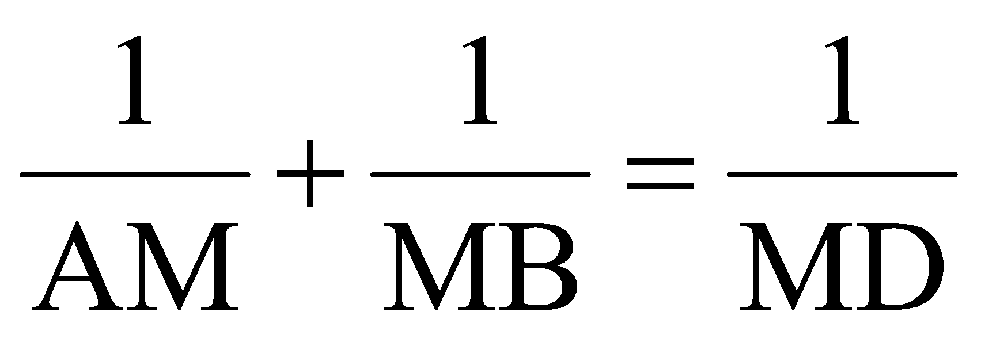

***Bài 8:***

Cho ba điểm A, B, C cố định với B nằm giữa A và C. Một đường tròn (O) thay đổi đi qua B và C. Vẽ đường kính MN vuông góc với BC tại D ( M nằm trên cung nhỏ BC).Tia AN cắt đường tròn (O) Tại một điểm thứ hai là F. Hai dây BC và MF cắt nhau tại E. Chứng minh rằng:

a) Tứ giác DEFN nội tiếp được.

b) AD. AE = AF. AN

c) Đường thẳng MF đi qua một điểm cố định.

***Bài 9:***

Từ một điểm A ở bên ngoài đường tròn ( O; R) vẽ hai tiếp tuyến AB, AC với đường tròn. Gọi M là trung điểm của AB. Tia CM cắt đường tròn tại điểm N. Tia AN cắt đường tròn tại điểm D.

a) Chứng minh rằng MB2 = MC. MN

b) Chứng minh rằng AB// CD

c) Tìm điều kiện của điểm A để cho tứ giác ABDC là hình thoi. Tính diện tích cử hình thoi đó.

***Bài 10:***

Cho đường tròn (O) và một dây AB. Gọi M là điểm chính giữa của cung nhỏ AB. Vẽ đường kính MN Cắt AB tại I. Gọi D là một điểm thuộc dây AB. Tia MD cắt đường tròn (O) tại C.

a) Chứng minh rằng tứ giác CDIN nội tiếp được

b) Chứng minh rằng tích MC. MD có giá trị không đổi khi D di động trên dây AB.

c) Gọi O' là tâm của đường tròn ngoại tiếp tam giác ACD.

Chứng minh rằng ∠MAB = ∠ AO'D.

d) Chứng minh rằng ba điểm A, O', N thẳng hàng và MA là tiếp tuyến của đường tròn ngoại tiếp tam giác ACD.

***Bài 11:***

Cho tam giác ABC vuông ở A ( AB < AC), đường cao AH. Trên đoạn thẳng HC lấy D sao cho HD = HB. Vẽ CE vuông góc với AD ( E ∈ AD).

a) Chứng minh rằng AHEC là tứ giác nội tiếp.

b) Chứng minh AB là tiếp tuyến của đường tròn ngoại tiếp tứ giác AHEC.

c) Chứng minh rằng CH là tia phân giác của góc ACE.

d) Tính diện tích hình giới hạn bởi các đoạn thẳng CA. CH và cung nhỏ AH của đường tròn nói trên biết AC= 6cm, ∠ACB = 300.

***Bài 12:***

Cho đường tròn tâm O có đường kính BC. Gọi A là Một điểm thuộc cung BC ( AB < AC), D là điểm thuộc bán kính OC. Đường vuông góc với BC tại D cắt AC ở E, cắt tia BA ở F.

a) Chứng minh rằng ADCF là tứ giác nội tiếp.

b) Gọi M là trung điểm của EF. Chứng minh rằng ∠AME = 2 ∠ACB.

c) Chứng minh rằng AM là tiếp tuyến của đường tròn (O).

d) Tính diện tích hình giới hạn bởi các đoạn thẳng BC, BA và cung nhỏ AC của đường tròn (O) biết BC= 8cm, ∠ABC = 600.

***Bài 13:***

Cho nửa đường tròn tâm O, đường kính AB = 2R. Điểm M thuộc nửa đường tròn. Vẽ đường tròn tâm M tiếp xúc với AB ( H là tiếp điểm). Kẻ các tiếp tuyến AC, BD với đường tròn (M) ( C, D là tiếp điểm).

a) Chứng minh rằng C, M, D thẳng hàng

b) Chứng minh rằng CD là tiếp tuyến của đường tròn (O).

c) Tính tổng AC + BD theo R.

d) Tính diện tích tứ giác ABDC biết ∠AOM = 600.

***Bài 14:***

Cho tam giác vuông cân ABC (∠A = 900), trung điểm I của cạnh BC. Xét một điểm D trên tia AC. Vẽ đường tròn (O) tiếp xúc với các cạnh AB, BD, DA tại các điểm tương ứng M, N, P.

a) Chứng minh rằng 5 điểm B, M, O, I, N nằm trên một đường tròn.

b) Chứng minh rằng ba điểm N, I, P thẳng hàng.

c) Gọi giao điểm của tia BO với MN, NP lần lượt là H, K. Tam giác HNK là tam giác gì, tại sao?

d) Tìm tập hợp điểm K khi điểm D thay đổi vị trí trên tia AC.

**Chủ đề 3: Chứng minh các điểm thẳng hàng, các đường thẳng đồng quy.**

***Bài 1:***

Cho hai đường tròn (O) và (O') cắt nhau tại hai điểm A và B. Đường thẳng AO cắt đường tròn (O) và (O') lần lượt tại C và C'. Đường thẳng AO' cắt đường tròn (O) và (O') lần lượt tại D và D'.

a) Chứng minh C, B, D' thẳng hàng

b) Chứng minh tứ giác ODC'O' nội tiếp

c) Đường thẳng CD và đường thẳng D'C' cắt nhau tại M. Chứng minh tứ giác MCBC' nội tiếp.

***Bài 2:***

Từ một điểm C ở ngoài đường tròn ( O) kể cát tuyến CBA. Gọi IJ là đường kính vuông góc với AB. Các đường thẳng CI, CJ theo thứ tự cắt đường tròn (O) tại M, N.

a) Chứng minh rằng IN, JM và AB đồng quy tại một điểm D.

b) Chứng minh rằng các tiếp tuyến của đường tròn (O) tại M, N đi qua trung điểm E của CD.

***Bài 3:***

Cho hai đường tròn ( O; R) và ( O'; R' ) tiếp xúc ngoài tại A ( R> R' ). Đường nối tâm OO' cắt đường tròn (O) và (O') theo thứ tự tại B và C ( B và C khác A). EF là dây cung của đường tròn (O) vuông góc với BC tại trung điểm I của BC, EC cắt đường tròn (O') tại D.

a) Tứ giác BEFC là hình gi?

b) Chứng minh ba điểm A, D, F thẳng hàng.

c) CF cắt đường tròn (O’) tại G. Chứng minh ba đường EG, DF và CI đồng quy.

d) Chứng minh ID tiếp xúc với đường tròn (O’).

***Bài 4:***

Cho đường tròn (O) và (O’) tiếp xúc ngoài tại C. AC và BC là đường kính của (O) và (O’), DE là tiếp tuyến chung ngoài (D ∈ (O), E ∈ (O’)). AD cắt BE tại M.

a) Tam giác MAB là tam giác gì?

b) Chứng minh MC là tiếp tuyến chung của (O) và (O’).

c) Kẻ Ex, By vuông góc với AE, AB. Ex cắt By tại N. Chứng minh D, N, C thẳng hàng.

d) Về cùng phía của nửa mặt phẳng bờ AB, vẽ nửa đường tròn đường kính AB và OO’. Đường thẳng qua C cắt hai nửa đường tòn trên tại I, K. Chứng minh OI // AK.

**Chủ đề 4: Chứng minh điểm cố định.**

***Bài 1:***

Cho đường tròn (O ; R). Đường thẳng d cắt (O) tại A, B. C thuộc d ở ngoài (O). Từ điểm chính giữa P của cung lớn AB kẻ đường kính PQ cắt AB tại D. CP cắt (O) tại điểm thứ hai I, AB cắt IQ tại K.

a) Chứng minh tứ giác PDKI nội tiếp.

b) Chứng minh: CI.CP = CK.CD.

c) Chứng minh IC là phân giác ngoài của tam giác AIB.

d) A, B, C cố định, (O) thay đổi nhưng vẫn luôn qua A, B. Chứng minh rằng IQ luôn đi qua điểm cố định.

***Bài 2:***

Cho tam giác đều ABC nội tiếp (O ; R). M di động trên AB. N di động trên tia đối của tia CA sao cho BM = CN.

1. Đường tròn ngoại tiếp tam giác AMN cắt (O) tại A và D. Chứng minh rằng D cố định.
2. Tính góc MDN.
3. MN cắt BC tại K. Chứng minh DK vuông góc với MN.
4. Đặt AM = x. Tính x để diện tích tam giác AMN là lớn nhất.

***Bài 3:***

Cho (O ; R). Điểm M cố định ở ngoài (O). Cát tuyến qua M cắt (O) tại A và B. Tiếp tuyến của (O) tại A và B cắt nhau tại C.

1. Chứng minh tứ giác OACB nội tiếp đường tròn tâm K.
2. Chứng minh: (K) qua hai điểm cố định là O và H khi cát tuyến quay quanh M.
3. CH cắt AB tại N, I là trung điểm AB. Chứng minh MA.MB = MI.MN.
4. Chứng minh: IM.IN = IA2.

***Bài 4:***

Cho nửa đường tròn đường kính AB tâm O. C là điểm chính giữa cung AB. M di động trên cung nhỏ AC. Lấy N thuộc BM sao cho AM = BN.

1. So sánh tam giác AMC và BCN.
2. Tam giác CMN là tam giác gì?
3. Kẻ dây AE//MC. Chứng minh tứ giác BECN là hình bình hành.
4. Đường thẳng d đi qua N và vuông góc với BM. Chứng minh d luôn đi qua điểm cố định.

***Bài 5:***

Cho đường tròn (O ; R), đường thẳng d cắt (O) tại hai điểm C và D. Điểm M tuỳ ý trên d, kẻ tiếp tuyến MA, MB. I là trung điểm của CD.

1. Chứng minh 5 điểm M, A, I, O, B cùng thuộc một đường tròn.
2. Gọi H là trực tâm của tam giác MAB, tứ giác OAHB là hình gì?
3. Khi M di đồng trên d. Chứng minh rằng AB luôn qua điểm cố định.
4. Đường thẳng qua C vuông góc với OA cắt AB, AD lần lượt tại E và K. Chứng minh EC = EK.

**Chủ đề 5: Chứng minh hai tam giác đồng dạng và chứng minh đẳng thức hình học.**

***Bài 1:***

Cho đường tròn (O) và dây AB. M là điểm chính giữa cung AB. C thuộc AB, dây MD qua C.

1. Chứng minh MA2 = MC.MD.
2. Chứng minh MB.BD = BC.MD.
3. Chứng minh đường tròn ngoại tiếp tam giác BCD tiếp xúc với MB tại B.
4. Gọi R1, R2 là bán kính các đường tròn ngoại tiếp tam giác BCD và ACD. Chứng minh R1 + R2 không đổi khi C di động trên AB.

***Bài 2:***

Cho nửa đường tròn tâm O, đường kính AB = 2R và một điểm M trên nửa đường tròn (M khác A, B). Tiếp tuyến tại M của nửa đường tròn cắt các tiếp tuyến tại A, B lần lượt ở C và E.

1. Chứng minh rằng CE = AC + BE.
2. Chứng minh AC.BE = R2.
3. Chứng minh tam giác AMB đồng dạng với tam giác COE.
4. Xét trường hợp hai đường thẳng AB và CE cắt nhau tại F. Gọi H là hình chiếu vuông góc của M trên AB.

+ Chứng minh rằng: 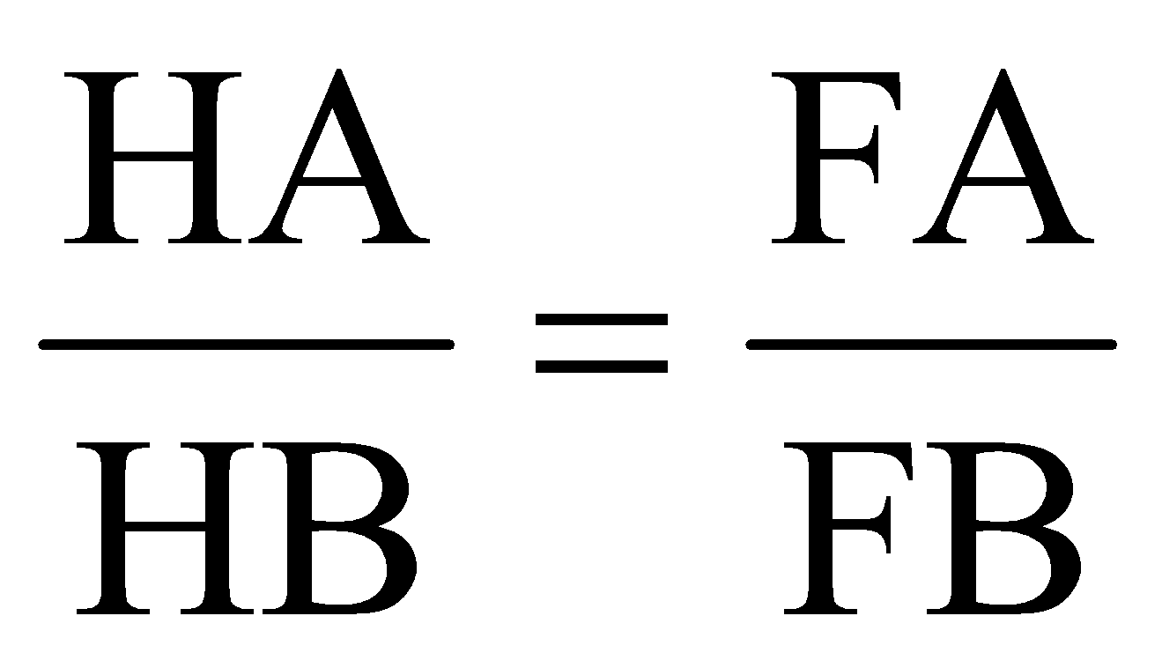.

+ Chứng minh tích OH.OF không đổi khi M di động trên nửa đường tròn.

***Bài 3:***

Trên cung BC của đường tròn ngoại tiếp tam giác đều ABC lấy một điểm P bất kì. Các đường thẳng AP và BC cắt nhau tại Q. Chứng minh rằng: 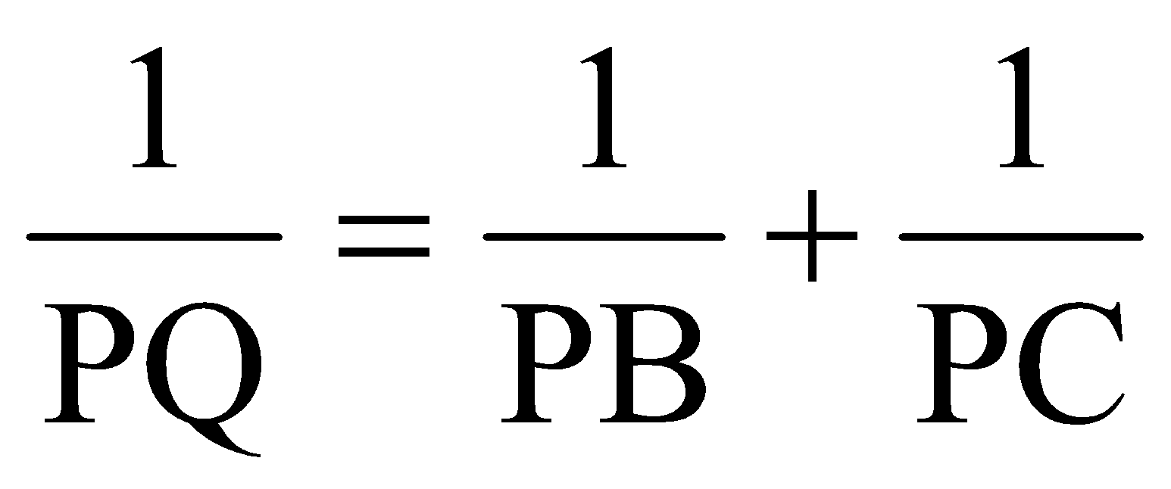.

***Bài 4:***

Cho góc vuông xOy. Trên tia Ox đặt đoạn OA = a. Dựng đường tròn (I ; R) tiếp xúc với Ox tại A và cắt Oy tại hai điểm B, C. Chứng minh các hệ thức:

a) 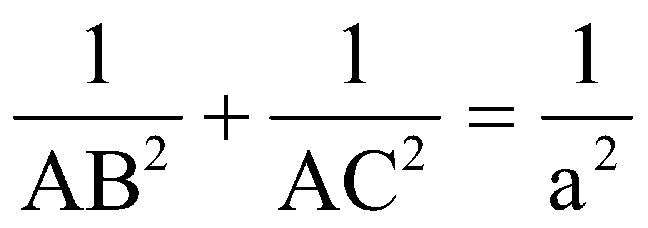.

b) AB2 + AC2 = 4R2.

**Chủ đề 6: Các bài toán về tính số đo góc và số đo diện tích.**

***Bài 1:***

Cho hai đường tròn (O; 3cm) và (O’;1 cm) tiếp xúc ngoài tại A. Vẽ tiếp tuyến chung ngoài BC (B ∈ (O); C ∈ (O’)).

1. Chứng minh rằng góc O’OB bằng 600.
2. Tính độ dài BC.
3. Tính diện tích hình giới hạn bởi tiếp tuyến BC và các cung AB, AC của hai đường tròn.

***Bài 2:***

Cho điểm C thuộc đoạn thẳng AB sao cho AC = 10 cm, CB = 40 cm. Vẽ về một phía của AB các nửa đường tròn có đường kính theo thứ tự là AB, AC, CB và có tâm theo thứ tự là O, I, K. Đường vuông góc với AB tại C cắt nửa đường tròn (O) ở E. Gọi M, N theo thứ tự là giao điểm của EA, EB với các nửa đường tròn (I), (K).

1. Chứng ming rằng EC = MN.
2. Chứng minh rằng MN là tiếp tuyến chung của các nửa đường tròn (I), (K).
3. Tính độ dài MN.
4. Tính diện tích hình được giới hạn bởi ba nửa đường tròn.

***Bài 3:***

Từ một điểm A ở bên ngoài đường tròn (O), kẻ hai tiếp tuyến AB và AC với đường tròn. Từ một điểm M trên cung nhỏ BC kẻ một tiếp tuyến thứ ba cắt hai tiếp tuyến kia tại P và Q.

1. Chứng minh rằng: Khi điểm M chuyển động trên cung BC nhỏ thì chu vi tam giác APQ có giá trị không đổi.
2. Cho biết BAC = 600 và bán kính của đường tròn (O) bằng 6 cm. Tính độ dài của tiếp tuyến AB và diện tích phần mặt phẳng được giới hạn bởi hai tiếp tuyến AB, AC và cung nhỏ BC.

***Bài 4:***

Cho tam giác cân ABC (AB = AC), I là tâm đường tròn nội tiếp , K là tâm đường tròn bàng tiếp góc A, O là trung điểm của IK.

1. Chứng minh rằng: 4 điểm B, I, C, K cùng thuộc một đường tròn.
2. Chứng minh rằng: AC là tiếp tuyến của đường tròn (O).
3. Tính bán kính của đường tròn (O) biết AB = AC = 20 cm, BC = 24 cm.

***Bài 5:***

Cho đường tròn tâm O đường kính AB = 2R. E là một điểm trên đường tròn mà AE > EB. M là một điểm trên đoạn AE sao cho AM.AE = AO.AB.

a) Chứng minh ΔAOM vuông tại O.

b) OM cắt đường tròn ở C và D. Điểm C và điểm E ở cùng một phía đối với AB. Chứng minh ΔACM đồng dạng với ΔAEC.

c) Chứng minh AC là tiếp tuyến của đường tròn ngoại tiếp tam giác CEM.

d) Giả sử tỉ số diện tích hai tam giác Acm và AEC là 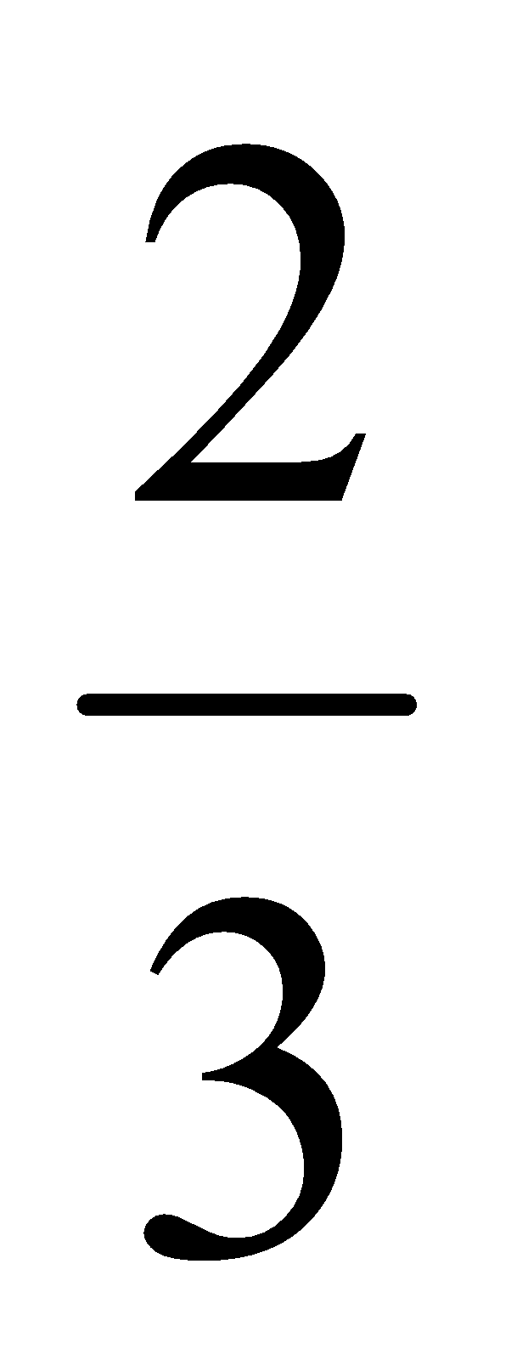. Tính AC, AE, AM, CM theo R.

**Chủ đề 7: Toán quỹ tích.**

***Bài 1:***

Cho tam giác ABC cân (AB = AC) nội tiếp trong đường tròn (O) và M là điểm di động trên đường tròn đó. Gọi D là hình chiếu của B trên AM và P là giao điểm của BD với CM.

a) Chứng minh ΔBPM cân.

b) Tìm quỹ tích của điểm D khi M di chuyển trên đường tròn (O).

***Bài 2:***

Đường tròn (O ; R) cắt một đường thẳng d tại hai điểm A, B. Từ một điểm M trên d và ở ngoài đường tròn (O) kẻ các tiếp tuyến MP, MQ.

a) Chứng minh rằng góc QMO bằng góc QPO và đường tròn ngoại tiếp tam giác MPQ đi qua hai điểm cố định khi M di động trên d.

b) Xác định vị trí của M để MQOP là hình vuông?

c) Tìm quỹ tích tâm các đường tròn nội tiếp tam giác MPQ khi M di động trên d.

***Bài 3:***

Hai đường tròn tâm O và tâm I cắt nhau tại hai điểm A và B. Đường thẳng d đi qua A cắt các đường tròn (O) và (I) lần lượt tại P, Q. Gọi C là giao điểm của hai đường thẳng PO và QI.

a) Chứng minh rằng các tứ giác BCQP, OBCI nội tiếp.

b) Gọi E, F lần lượt là trung điểm của AP, AQ, K là trung điểm của EF. Khi đường thẳng d quay quanh A thì K chuyển động trên đường nào?

c) Tìm vị trí của d để tam giác PQB có chu vi lớn nhất.

**Chủ đề 8: Một số bài toán mở đầu về hình học không gian.**

***Bài 1:***

Cho hình hộp chữ nhật ABCDA’B’C’D’. Biết AB = 4 cm; AC = 5 cm và A’C = 13 cm. Tính thể tích và diện tích xung quanh của hình hộp chữ nhật đó.

***Bài 2:***

Cho hình lập phương ABCDA’B’C’D’ có diện tích mặt chéo ACC’A’ bằng 25 cm2. Tính thể tích và diện tích toàn phần của hình lập phương đó.

***Bài 3:***

Cho hình hộp chứ nhật ABCDA’B’C’D’. Biết AB = 15 cm, AC’ = 20 cm và góc A’AC’ bằng 600. Tính thể tích và diện tích toàn phần của hình hộp chữ nhật đó.

***Bài 4:***

Cho lăng trụ đứng tam giác đều ABCA’B’C’. Tính diện tích xung quanh và thể tích của nó biết cạnh đáy dài 6 cm và góc AA’B bằng 300.

***Bài 5:***

Cho tam giác ABC đều cạnh a. Đường thẳng d vuông góc với mặt phẳng (ABC) tại trọng tâm G của tam giác ABC. Trên đường thẳng d lấy một điểm S. Nối SA, SB, SC.

1. Chứng minh rằng SA = SB = SC.
2. Tính diện tích toàn phần và thể tích của hình chóp S.ABC, cho biết SG = 2a.

***Bài 6:***

Cho hình chóp tứ giác đều S.ABCD có cạnh đáy là a và đường cao là 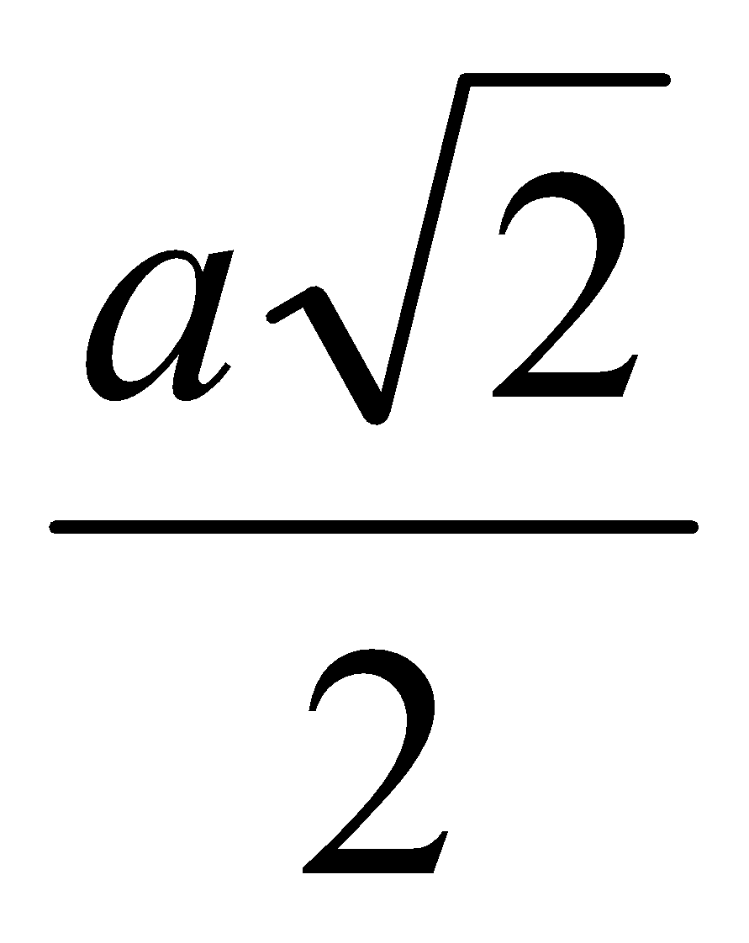.

1. Chứng minh các mặt bên của hình chóp là các tam giác đều.
2. Tính thể tích và diện tích xung quanh của hình chóp.

***Bài 7:***

Cho hình chóp tam giác đều S.ABC có cạnh đáy và cạnh bên đều bằng a.

1. Tính diện tích toán phần của hình chóp.
2. Tính thể tích của hình chóp.

***Bài 8:***

Cho hình chóp tứ giác đều S.ABCD có chiếu cao 15 cm và thể tích là 1280 cm3.

1. Tính độ dài cạnh đáy.
2. Tính diện tích xung quanh của hình chóp.

***Bài 9:***

Một hình chóp cụt diện tích đáy nhỏ là 75 cm2, diện tích đáy lớn gấp 4 lần diện tích đáy nhỏ và chiều cao là 6 cm. Tính thể tích của hình chóp cụt đó.

***Bài 10:***

Cho hình chóp tứ giác S.ABCD có đáy ABCD là hình vuông cạnh a, SA = a và SA vuông góc với mặt phẳng đáy (ABCD).

1. Tính thể tích hình chóp.
2. Chứng minh rằng bốn mặt bên là những tam giác vuông.
3. Tính diện tích xung quanh của hình chóp.

***Bài 11:***

Một hình trụ có đường cao bằng đường kính đáy. Biết thể tích hình trụ là 128π cm3, tính diện tích xung quanh của nó.

***Bài 12:***

Một hình nón có bán kính đáy bằng 5 cm và diện tích xung quanh bằng 65π cm2. Tính thể tích của hình nón đó.

***Bài 13:***

Cho hình nón cụt, bán kính đáy lớn bằng 8 cm, đường cao bằng 12 cm và đường sinh bằng 13 cm.

a) Tính bán kính đáy nhỏ.

b) Tính diện tích xung quanh và thể tích của hình nón cụt đó.

***Bài 14:***

Một hình cầu có diện tích bề mặt là 36π cm2. Tính thể tích của hình cầu đó.